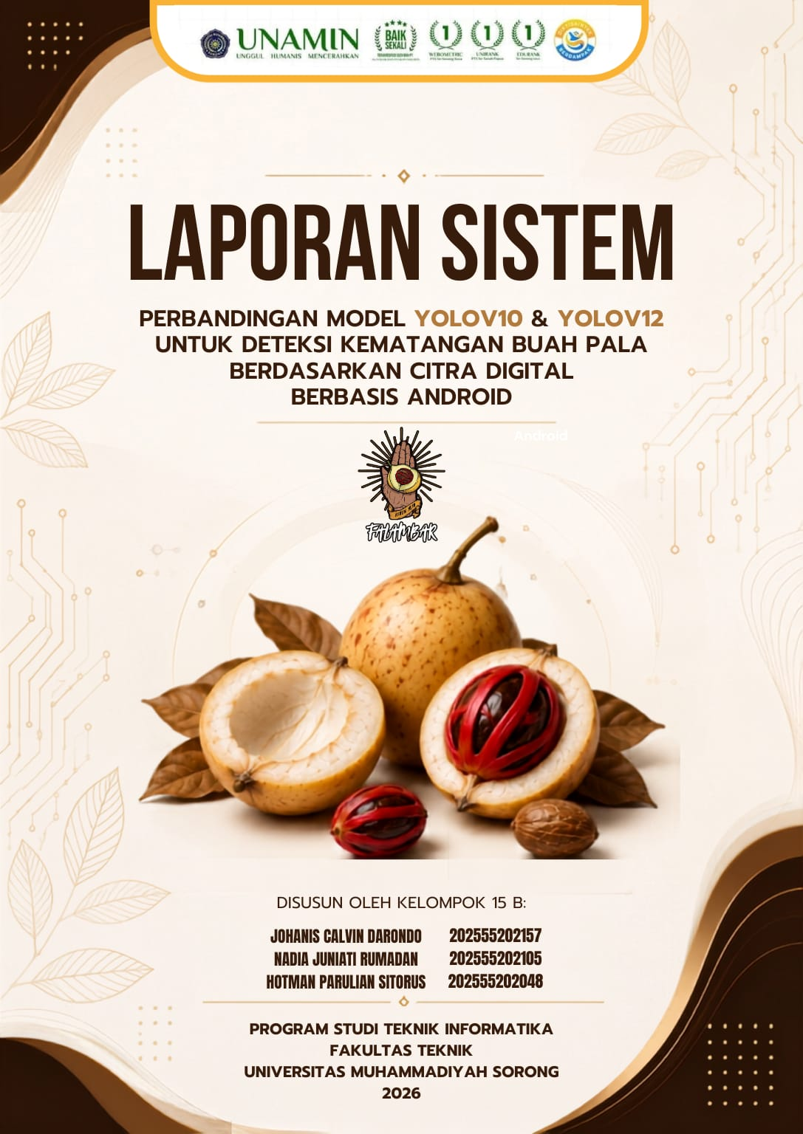
COVER

PERBANDINGAN MODEL YOLOV10 & YOLOV12 UNTUK DETEKSI KEMATANGAN BUAH PALA PAPUA BERDASARKAN CITRA DIGITAL BERBASIS ANDROID



Disusun oleh:
Kelompok 15 Kelas B
Johanis Calvin Darondo | 202555202157
Nadia Juniati Rumadan | 202555202105
Hotman Parulian Sitorus | 202555202048

PROGRAM STUDI TEKNIK INFORMATIKA
FAKULTAS TEKNIK
UNIVESITAS MUHAMMADIYAH SORONG
2026

LEMBAR PERSETUJUAN
PERBANDINGAN MODEL YOLOV10 & YOLOV12 UNTUK DETEKSI KEMATANGAN BUAH PALA PAPUA BERDASARKAN CITRA DIGITAL BERBASIS ANDROID
Diajukan Sebagai Salah Satu Syarat Untuk Memperoleh Nilai UTS dan UAS Mata Kuliah Algoritma dan Pemrograman II Pada Prodi Informatika Fakultas Teknik Universitas Muhammadiyah Sorong

Disusun oleh:
KELOMPOK 15 KELAS B


 |  | Sorong, 8 April 2026
Menyetujui dan Mengetahui  Dosen Pengampu Mata Kuliah |  | Menyetujui  Ketua Kelompok 15 Kelas B
Fajar R. B. Putra, S.Kom., M.Kom.  NIDN. 1428099501 |  | Johanis Calvin Darondo  202555202157

KATA PENGANTAR
Assalamu’alaikun Wr. Wb.
Alhamdulilahirabbil’alamiin, segala puji syukur kita panjatkan ke hadirat Allah SWT atas limpahan rahmat, taufik, dan hidayah-Nya sehingga laporan praktik dengan judul “PERBANDINGAN MODEL YOLOV10 & YOLOV12 UNTUK DETEKSI KEMATANGAN BUAH PALA PAPUA BERDASARKAN CITRA DIGITAL BERBASIS ANDROID” dapat terselesaikan dengan baik.
Laporan ini disusun sebagai salah satu bentuk pemenuhan tugas Mata Kuliah Algoritma & Pemrograman II pada Program Studi Teknik Informatika, Fakultas Teknik Universitas Muhammadiyah Sorong. Penyusun menyampaikan ucapan terima kasih yang sebesar-besarnya kepada:
- Allah SWT yang senantiasa memberikan kekuatan dan kemampuan sehingga tugas ini dapat terselesaikan dengan baik.
- Bapak Dr. H. Muhammad Ali MM. MH,. Selaku Rektor Universitas Muhammadiyah Sorong.
- Bapak Ir. Hendrik Pristiantomn ST., MT., IPM,. Selaku Dekan Fakultas Teknik.
- Ibu Dewi Astria Faroek, S.Kom., M.Kom. Selaku KAPRODI Teknik Informatika.
- Bapak Fajar Rahardika Bahaari Putra,, S.Kom., M.Kom. Selaku Dosen Pengampu Mata Kuliah ALGORITMA dan PEMROGRAMAN II.
- Kedua Orang Tua, Keluarga dan juga para sahabat.
Akhir kalimat, semoga tugas ini dapat berguna bagi bangsa dan negara.
Sorong, 8 April 2026
Ketua Kelompok 15B

DAFTAR ISI

COVER i
LEMBAR PERSETUJUAN iii
KATA PENGANTAR iv
DAFTAR ISI v
DAFTAR GAMBAR viii
DAFTAR TABEL ix
DAFTAR LAMPIRAN x
BAB I PENDAHULUAN 1
1.1 Latar Belakang 1
1.2 Rumusan Masalah 3
1.3 Tujuan 4
1.4 Batasan Masalah 4
BAB II LANDASAN TEORI 5
2.1 State Of The Art 5
2.2 Studi Literatur Terkait 6
2.3 Landasan Teori 21
2.3.1 Buah Pala 21
2.3.2 Deep learning 23
2.3.3 YOLO (You Only Look Once) 23
2.3.4 Python 25
2.3.5 Java 26
2.3.6 Roboflow 26
2.3.7 Google Colab 27
2.3.8 Android Studio 28
2.3.9 Figma 28
2.3.10 Canva 29
2.3.12 Perancangan Sistem UML 29
2.3.13 Flowchart 32
2.3.11 Extreme Programming 34
2.3.14 Black box 34
2.3.15 Usability Testing 35
BAB III METODOLOGI PENELITIAN 37
3.1 Tempat dan Waktu Penelitian 37
3.1.1 Tempat Penelitian 37
3.1.2 Waktu Penelitian 37
3.2 Jenis Penelitian 38
3.3 Kerangka Berpikir 39
3.4 Alur Penelitian 40
3.5 Tahapan Penelitian 42
3.5.1 Identifikasi Masalah 42
3.5.2 Studi Literatur 43
3.5.3 Pengumpulan Data 44
3.5.4 Perancangan Model YOLOv10 & YOLOv12 45
3.5.5 Implementasi Algoritma 48
3.5.6 Extreme Programming 49
3.5.7 Implementasi Sistem 70
3.5.8 Kesimpulan & Saran 71
BAB IV HASIL DAN PEMBAHASAN 72
4.1 Pengumpulan Dataset 72
4.2 Implementasi Metode YOLOv10 & YOLOv12 73
4.2.1 Prapemrosesan Dataset 73
4.2.2 Anotasi Dataset 75
4.2.3 Labelling Dataset 76
4.2.4 Split Dataset 78
4.2.5 Pelatihan Model YOLOv10 79
4.2.6 Pelatihan Model YOLOv12 80
4.2.7 Evaluasi Model 82
4.2.8 Konversi Model ke Format TensorFlow Lite (TFLite) 98
4.3 Hasil Perancangan Sistem 98
4.3.1 Planning 98
4.3.2 Implementasi Desain 102
4.3.3 Implemenatsi Sistem 109
4.3.4 Black Box Testing 111
4.3.5 Usability Testing 113
BAB V PENUTUP 127
5.1 Kesimpulan 127
5.2 Saran 128
DAFTAR PUSTAKA 129
LAMPIRAN 130

DAFTAR GAMBAR

Gambar 2. 1 State Of The Art 5
Gambar 2. 2 Buah Pala Mentah 22
Gambar 2. 3 Buah Pala Matang 22
Gambar 2. 4 Deep learning 23
Gambar 2. 5 YOLO (You Only Look Once) 24
Gambar 2. 6 YOLOv10 24
Gambar 2. 7 YOLOv12 25
Gambar 2. 8 Logo Python 26
Gambar 2. 9 Logo Java 26
Gambar 2. 10 Roboflow 27
Gambar 2. 11 Logo Google Colab 28
Gambar 2. 12 Logo Android Studio 28
Gambar 2. 13 Logo Figma 29
Gambar 2. 14 Logo Canva 29
Gambar 2. 16 Logo Unified Modeling Language 30
Gambar 2. 15 Extreme Programming 34
Gambar 2. 17 Pengujian Black box 35
Gambar 3. 1 Lokasi Penelitian 37
Gambar 3. 2 Kerangka Berpikir 39
Gambar 3. 3 Alur Penelitian 40
Gambar 3. 4 Proses Sortasi Pala 43
Gambar 3. 5 Pengumpulan Dataset 45
Gambar 3. 6 Perancangan Model YOLOv10 & YOLOv12 45
Gambar 3. 7 Extreme Programming 49
Gambar 3. 8 Flowchart Sistem 52
Gambar 3. 9 Use Case Diagram 53
Gambar 3. 10 Activity Diagram Deteksi 55
Gambar 3. 11 Activity Diagram Tentang Aplikasi 57
Gambar 3. 12 Welcome Screen 63
Gambar 3. 13 Halaman Menu 65
Gambar 3. 14 Halaman Deteksi dan Hasil Deteksi 65
Gambar 3. 15 Halaman Tentang Aplikasi 67
Gambar 4. 1 Pengumpulan Dataset 73
Gambar 4. 2 Prapemrosesan Dataset 74
Gambar 4. 3 Anotasi Dataset 76
Gambar 4. 4 labelling Dataset 77
Gambar 4. 5 Split Dataset 79
Gambar 4. 6 Proses Training Model YOLOv10 80
Gambar 4. 7 Proses Training Model YOLOv12 81
Gambar 4. 8 Hasil Pelatihan Model YOLOv10 83
Gambar 4. 9 Hasil Pelatihan Model YOLOv12 85
Gambar 4. 10 Confusion Matrix YOLOv10 87
Gambar 4. 11 Confusion Matrix YOLOv12 89
Gambar 4. 12 Grafik Results YOLOv10 90
Gambar 4. 13 Grafik Results YOLOv1 2 94
Gambar 4. 14 Welcome Screen 103
Gambar 4. 15 Halaman Menu Utama 104
Gambar 4. 16 Halaman Deteksi dan Halaman Hasil Deteksi 106
Gambar 4. 17 Halaman Tentang Aplikasi 108
Gambar 4. 18 Pie Chart Skor Rata-rata 119
Gambar 4. 19 Bar Chart Kemudahan Penggunaan 120
Gambar 4. 20 Bar Chart Tampilan Antarmuka 121
Gambar 4. 21 Bar Chart Navigasi 121
Gambar 4. 22 Bar Chart Pengambilan Gambar 122
Gambar 4. 23 Bar Chart Kecepatan Deteksi 123
Gambar 4. 24 Bar Chart Perbandingan Hasil YOLOv10 dan YOLOv12 124
Gambar 4. 25 Bar Chart Kejelasan Informasi Hasil Deteksi 124
Gambar 4. 26 Bar Chart Informasi Aplikasi 125
Gambar 4. 27 Bar Chart Stabilitas Aplikasi 126
Gambar 4. 28 Bar Chart Kesesuaian Fitur 127

DAFTAR TABEL
Tabel 2. 1 Perbandingan Penelitian 16
Tabel 2. 2 Use Case Diagram 30
Tabel 2. 3 Activity Diagram 31
Tabel 2. 4 Simbol Flowchart 32
Tabel 3. 1 Waktu Penelitian 37
Tabel 4. 1 Kebutuhan Perangkat Keras 99
Tabel 4. 2 Kebutuhan Perangkat Lunak 100
Tabel 4. 3 Perencanaan Fitur Aplikasi Falambar 101
Tabel 4. 4 Hasil Uji Coba Sistem 110
Tabel 4. 5 Hasil Pengujian Black Box Testing 112
Tabel 4. 6 Usability Testing 114
Tabel 4. 7 Presentase Hasil Usability Testing Setiap Responden 116
Tabel 4. 8 Rekapitulasi Hasil Usability Testing 118

DAFTAR LAMPIRAN

BAB I
PENDAHULUAN

Latar Belakang
Indonesia merupakan negara yang memiliki kekayaan sumber daya alam yang melimpah, salah satunya pada sektor perkebunan. Berbagai komoditas perkebunan memiliki nilai ekonomi tinggi dan berperan penting dalam mendukung perekonomian masyarakat, termasuk komoditas pala (Myristica fragrans). Pala dikenal sebagai salah satu tanaman rempah unggulan Indonesia yang memiliki banyak manfaat, baik sebagai bahan pangan, obat-obatan, maupun bahan industri (Naisin & Asyik, 2022). Seiring perkembangan teknologi, pemanfaatan kecerdasan buatan (Artificial Intelligence) dan computer vision semakin banyak diterapkan dalam bidang pertanian untuk membantu proses identifikasi dan klasifikasi objek secara otomatis. Salah satu metode yang banyak digunakan adalah You Only Look Once (YOLO), yaitu algoritma object detection berbasis deep learning yang mampu mendeteksi dan mengklasifikasikan objek secara cepat, akurat, dan real-time (Lapodi dkk., 2025).
Buah pala (Myristica fragrans) merupakan salah satu komoditas rempah unggulan Indonesia yang memiliki nilai ekonomi tinggi dan banyak dimanfaatkan dalam berbagai bidang. Hampir seluruh bagian tanaman pala, mulai dari daging buah, biji, hingga fuli, dapat diolah menjadi berbagai produk seperti rempah-rempah, minyak atsiri, obat tradisional, kosmetik, dan bahan pangan. Selain memiliki nilai jual yang tinggi di pasar domestik maupun internasional, pala juga menjadi salah satu sumber pendapatan masyarakat di daerah penghasil pala. Oleh karena itu, kualitas buah pala menjadi faktor penting yang perlu diperhatikan untuk menjaga daya saing dan nilai ekonominya (Lapodi dkk., 2025). Berdasarkan data Badan Pusat Statistik tahun 2023 (Badan Pusat Statistik, 2023), produksi pala di Indonesia mengalami peningkatan dari 638,60 ribu ton pada tahun 2022 menjadi 761,10 ribu ton pada tahun 2023. Salah satu daerah penghasil pala terbesar di Indonesia Timur adalah Kabupaten Fakfak, Papua Barat. Kabupaten Fakfak memiliki luas areal perkebunan pala sekitar 17.792 hektar dengan produksi mencapai 1.462 ton per tahun. Pala Papua atau yang dikenal
masyarakat setempat sebagai Pala Fakfak merupakan komoditas unggulan yang memiliki nilai ekonomi tinggi dan menjadi sumber penghasilan utama bagi sebagian masyarakat. Tingginya potensi produksi tersebut menuntut adanya pengelolaan hasil panen yang baik untuk menjaga kualitas dan nilai jual buah pala (Soekarta dkk., 2022).
Dalam proses panen, tingkat kematangan buah merupakan faktor penting yang menentukan kualitas hasil panen. Namun, penentuan kematangan buah pala masih banyak dilakukan secara manual berdasarkan pengamatan visual terhadap warna kulit buah. Metode ini relatif sederhana, tetapi sangat bergantung pada pengalaman dan subjektivitas petani sehingga berpotensi menghasilkan penilaian yang tidak konsisten. Selain itu, variasi pencahayaan, kondisi lingkungan, serta kemiripan karakteristik visual antara buah yang belum matang dan matang dapat menyebabkan kesalahan identifikasi. Kesalahan dalam menentukan tingkat kematangan dapat berdampak pada penurunan kualitas hasil panen dan nilai ekonomi buah pala yang dihasilkan.
Penelitian mengenai deteksi tingkat kematangan buah berbasis citra digital telah banyak dilakukan sebelumnya. (Kaswar dkk., 2023) menggunakan metode ANN Backpropagation dan fitur warna LAB untuk klasifikasi kematangan cabai Katokkon dengan akurasi 96,00%, namun masih bergantung pada ekstraksi fitur manual. (Satria & Edhy Poerwandono, 2025) menerapkan YOLOv8 untuk deteksi kematangan buah mangga dan memperoleh precision 94,52%, recall 91,85%, serta mAP 94,19%, tetapi performa masih dipengaruhi kondisi pencahayaan. (Sary dkk., 2025) menggunakan YOLOv11 untuk deteksi kematangan anggur dan menghasilkan precision 98%, recall 95%, serta mAP 84%, namun masih mengalami kesulitan pada kelas yang memiliki kemiripan visual tinggi. (Prasetyo dkk., 2026) menerapkan YOLOv12 untuk klasifikasi kematangan buah pisang dengan mAP@0.5 sebesar 95,2%, tetapi masih terdapat kesalahan klasifikasi pada kelas yang memiliki karakteristik visual serupa. Selain itu, (Yang dkk., 2025) mengembangkan model YOLOv8 yang dimodifikasi untuk deteksi kematangan tomat dan memperoleh akurasi 91,7% dengan mAP@0.5 sebesar 95,8%, namun penelitian masih terbatas pada jumlah dataset yang relatif kecil.
Berdasarkan penelitian terdahulu, masih terdapat beberapa kesenjangan penelitian (research gap). Sebagian besar penelitian menggunakan objek buah selain pala sehingga karakteristik visual buah pala Papua belum banyak diteliti. Selain itu, beberapa penelitian masih mengalami penurunan performa akibat variasi pencahayaan, sudut pengambilan gambar, dan kemiripan visual antar tingkat kematangan. Penelitian yang menggunakan metode YOLO umumnya hanya berfokus pada satu model sehingga belum banyak dilakukan perbandingan performa antar versi YOLO yang lebih baru.
Solusi yang diberikan dari penelitian ini yaitu mengusulkan penggunaan model YOLOv10 dan YOLOv12 untuk mendeteksi tingkat kematangan buah pala Papua berdasarkan citra digital serta sssmembandingkan performa kedua model berdasarkan nilai precision, recall, dan mean Average Precision (mAP). Perbandingan tersebut dilakukan untuk mengetahui model yang memiliki kinerja terbaik dalam mendeteksi tingkat kematangan buah Pala Papua pada berbagai kondisi pengambilan citra.
Berdasarkan uraian tersebut, penelitian ini yang berjudul “Perbandingan Model Yolov10 & Yolov12 Untuk Deteksi Kematangan Buah Pala Papua Berdasarkan Citra Digital Berbasis Android” bertujuan untuk menerapkan model YOLOv10 dan YOLOv12 dalam mendeteksi tingkat kematangan buah pala Papua berdasarkan citra digital serta membandingkan performa kedua model berdasarkan nilai precision, recall, dan mean Average Precision (mAP). Hasil perbandingan tersebut diharapkan dapat memberikan informasi mengenai model yang paling efektif dan akurat untuk digunakan dalam deteksi tingkat kematangan buah Pala Papua.

Rumusan Masalah
Berdasarkan latar belakang di atas maka dapat dirumuskan beberapa masalah, rumusan masalah dalam penelitian ini adalah:
- Bagaimana mengimplementasikan model YOLOv10 dan YOLOv12 untuk mendeteksi tingkat kematangan buah Pala Papua berdasarkan citra digital berbasis Android?
- Bagaimana perbandingan tingkat akurasi dan kinerja model YOLOv10 dan YOLOv12 dalam mendeteksi tingkat kematangan buah Pala Papua berdasarkan citra digital?

Tujuan
Berdasarkan rumusan masalah yang ditentukan di atas maka tujuan dari penelitian ini adalah:
- Mengimplementasikan model YOLOv10 dan YOLOv12 untuk mendeteksi tingkat kematangan buah Pala Papua berdasarkan citra digital berbasis Android.
- Membandingkan tingkat akurasi dan kinerja model YOLOv10 dan YOLOv12 dalam mendeteksi tingkat kematangan buah Pala Papua berdasarkan citra digital untuk mengetahui model yang memiliki performa terbaik.

Batasan Masalah
Batasan masalah pada penelitian ini adalah:
- Penelitian ini hanya untuk mendeteksi tingkat kematangan buah Pala Papua.
- Penelitian ini menggunakan dataset sebanyak 2.000 citra dan terdiri dari dua kelas, yaitu mentah dan matang.
- Model yang digunakan dalam penelitian ini hanya terbatas pada YOLOv10 dan YOLOv12 tanpa membandingkan dengan metode lain di luar kedua model tersebut.
- Implementasi sistem dilakukan pada perangkat Android versi 8.0 (Oreo) hingga Android 15.

BAB II
LANDASAN TEORI

State Of The Art
State Of The Art menggambarkan teknologi atau metode terbaru dan paling canggih di suatu bidang. Gambar di bawah merupakan visualisasi peta bibliometrik menggunakan VOSviewer yang disusun dari analalisis 5 jurnal nasional dan 5 jurnal internasional. Visualisasi ini menunjukkan bahwa deep learning menjadi pusat utama, terhubung dengan konsep YOLOV8, object detection, computer vision, dan fruit ripeness detection, menandakan domnasi metode YOLO dalam penelitian terkini. Beberapa klaster juga terbentuk, mencerminkan fokus pada peningkatan akurasi model, penerapan pada berbagai jenis buah, serta pengembangan sistem real-time berbasis aplikasi. Hal ini menunjukkan bahwa tren penelitian tidak hanya mengarah pada pengembangan model, tetapi juga pada implementasi praktis dalam bidang smart agriculture.
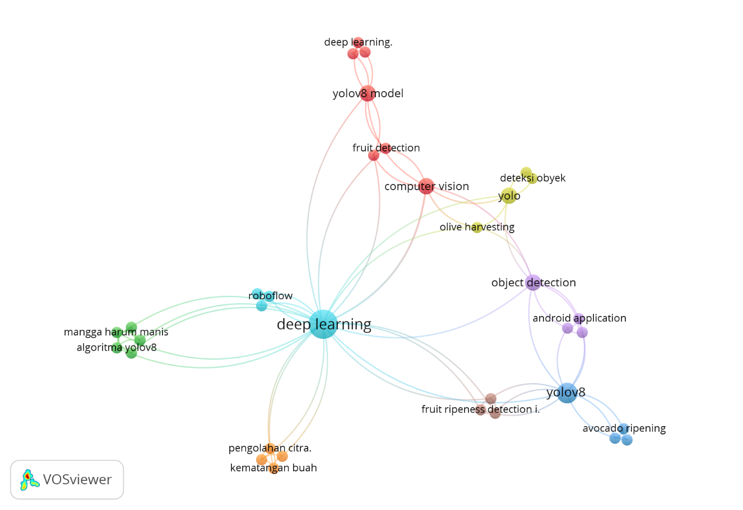
Gambar 2. 1 State Of The Art
Sumber : VOSviewer

Studi Literatur Terkait
Studi literatur adalah teknik pengumpulan data atau cara untuk menyelesaikan persoalan dengan menelusuri sumber-sumber tulisan yang pernah dibuat sebelumnya. Dengan kata lain, istilah studi literatur ini juga sangat familiar dengan sebutan studi pustaka. Dalam hal ini penulis mengutip beberapa jurnal yang dijadikan acuan sebagai sumber untuk membuat sebuah aplikasi deteksi kematangan buah kelapa berdasarkan warna kulit. Berikut beberapa jurnal yang berkaitan dengan penelitian yang akan dilakukan.
- Jurnal nasional “Implementasi YOLOV8 untuk deteksi dan klasifikasi tingkat kematangan buah mangga berdasarkan citra digital” yang dilakukan oleh (Satria & Edhy Poerwandono, 2025). Penelitian ini bertujuan mengembangkan sistem otomatis untuk mendeteksi dan mengklasifikasikan tingkat kematangan buah mangga guna mengatasi kelemahan metode manual yang subjektif dan tidak konsisten. Metode yang digunakan adalah object detection berbasis deep learning dengan model YOLOv8 yang dipilih karena ringan dan sesuai untuk implementasi pada perangkat mobile. Proses penelitian meliputi pengumpulan data, pelabelan bounding box, persiapan dataset, pelatihan, evaluasi, serta implementasi dalam aplikasi Android. Pelatihan dilakukan di Google Colab menggunakan GPU NVIDIA Tesla T4 dengan parameter 100 epoch dan batch size 16. Dataset yang digunakan berjumlah 682 citra, terdiri dari 558 data training, 82 validasi, dan 42 testing, dengan tiga kelas yaitu unripe, ripe, dan unhealthy, serta mencakup variasi pencahayaan dan sudut pandang. Hasil penelitian menunjukkan performa model yang sangat baik dengan nilai precision 94,52%, recall 91,85%, dan mAP@0.5 sebesar 94,19%. Secara kualitatif, model mampu mendeteksi dan mengklasifikasikan objek dengan akurat, ditunjukkan oleh confusion matrix dengan prediksi benar yang tinggi dan kesalahan minimal, serta tingkat kepercayaan deteksi yang baik terutama pada kondisi pencahayaan optimal. Secara keseluruhan, penelitian ini membuktikan efektivitas YOLOv8 dalam deteksi kematangan buah mangga berbasis citra digital dan implementasinya pada aplikasi mobile, meskipun performa masih dipengaruhi oleh variasi pencahayaan dan kondisi visual sehingga diperlukan pengembangan dataset yang lebih beragam. Penelitian ini digunakan sebagai referensi karena memiliki kesamaan dalam penggunaan metode YOLO untuk deteksi kematangan buah berbasis citra digital serta implementasi pada aplikasi Android, sehingga relevan sebagai acuan dalam pengembangan sistem deteksi kematangan buah pala Papua menggunakan model YOLOv10 dan YOLOv12 secara real-time.
- Jurnal nasional “Implementasi Algoritma YOLOv11 Dan Roboflow Untuk Deteksi Tingkat Kematangan Anggur Berbasis Web” yang dilakukan oleh (Sary dkk., 2025). Penelitian ini membahas tentang mengembangkan sistem otomatis berbasis web untuk mengatasi kelemahan metode manual dalam menentukan kematangan buah anggur yang bersifat subjektif dan tidak efisien. Metode yang digunakan adalah pendekatan kuantitatif berbasis deep learning dengan model utama YOLOv11 (YOLO11s.pt), yang diintegrasikan dalam arsitektur client-server menggunakan Python dan Flask, serta memanfaatkan Roboflow untuk pengelolaan dataset dan Google Colab untuk pelatihan. Dataset awal terdiri dari 897 citra (394 mentah, 178 setengah matang, 248 matang, dan 77 busuk) yang kemudian ditingkatkan melalui augmentasi menjadi 1.200 citra dan dibagi ke dalam data pelatihan, validasi, dan pengujian. Model dilatih selama 200 epoch dan menunjukkan penurunan loss yang konsisten. Hasil penelitian menunjukkan performa yang sangat baik dengan precision sebesar 98%, recall 95%, dan mAP 84%, serta akurasi keseluruhan antara 92,9% hingga 97,5%. Waktu deteksi rata-rata sebesar 1,02 detik per gambar memungkinkan sistem bekerja secara semi real-time. Model mampu mengklasifikasikan empat tingkat kematangan (mentah, setengah matang, matang, dan busuk) dengan baik, meskipun kelas setengah matang memiliki performa terendah karena kemiripan visual dengan kelas lain. Selain itu, sistem diimplementasikan dalam aplikasi web yang dapat menampilkan hasil deteksi lengkap dengan bounding box dan tingkat kepercayaan. Secara keseluruhan, YOLOv11 terbukti efektif untuk klasifikasi kematangan anggur, namun masih memerlukan peningkatan dataset dan variasi data untuk mengatasi kesalahan pada kelas yang mirip secara visual. Penelitian ini digunakan sebagai referensi karena memiliki kesamaan dalam penggunaan metode YOLO untuk deteksi kematangan buah berbasis citra digital, penggunaan Roboflow dalam pengelolaan dataset, serta penerapan evaluasi performa model menggunakan precision, recall, dan mAP yang relevan dengan penelitian deteksi kematangan buah pala Papua menggunakan YOLOv10 dan YOLOv12.
- Jurnal nasional “Deteksi dan klasifikasi tingkat kematangan buah mangga harum manis menggunakan You Only Look Once (YOLO) V8” yang dilakukan oleh (Rismayanti & Rahmadewi, 2025). Penelitian ini bertujuan untuk mengatasi ketidakkonsistenan dalam penyortiran kematangan mangga secara manual dengan mengembangkan sistem otomatis berbasis deep learning. Metode yang digunakan adalah pendekatan eksperimental yang meliputi pengumpulan data, preprocessing, pelabelan menggunakan bounding box, pelatihan model, dan evaluasi. Model yang digunakan adalah YOLOv8, yaitu algoritma object detection berbasis CNN yang mampu melakukan deteksi dan klasifikasi dalam satu proses. Dataset dikumpulkan melalui Roboflow sebanyak 540 citra mangga yang telah dianotasi, kemudian dibagi menjadi 472 data pelatihan (87%), 45 data validasi (8%), dan 23 data pengujian (4%). Model dilatih selama 50 epoch dengan batch size 16 dan ukuran gambar 500 piksel, serta menunjukkan penurunan nilai loss dan peningkatan metrik evaluasi selama proses pelatihan. Hasil penelitian menunjukkan bahwa model memperoleh precision sebesar 81,1%, recall* 81,5%, dan mAP 79,8%. Secara per kelas, performa terbaik terdapat pada kategori belum matang (mAP 82,2%), diikuti matang (80,5%), dan terendah pada setengah matang (76,6%), yang menunjukkan adanya kesulitan dalam membedakan kelas dengan karakteristik visual yang mirip. Pada tahap pengujian, model mampu mendeteksi objek dengan Concept tinggi (umumnya di atas 0,8) serta memberikan klasifikasi yang cukup akurat, meskipun masih terdapat kesalahan pada kelas setengah matang. Secara keseluruhan, penelitian ini menunjukkan bahwa YOLOv8 efektif untuk deteksi kematangan mangga secara otomatis, namun performanya masih dipengaruhi oleh keterbatasan jumlah dan variasi dataset, sehingga disarankan penambahan data dan penerapan augmentasi untuk meningkatkan akurasi model. Penelitian ini digunakan sebagai referensi karena memiliki kesamaan dalam penggunaan metode YOLO berbasis deep learning untuk deteksi kematangan buah menggunakan citra digital, serta menjadi acuan dalam proses pelabelan dataset, pelatihan model, dan evaluasi performa pada penelitian deteksi kematangan buah pala Papua menggunakan YOLOv10 dan YOLOv12.
- Jurnal nasional “Sistem Klasifikasi Tingkat Kematangan Buah Cabai Katokkon Berdasarkan Fitur Warna LAB Menggunakan Artificial Neural Network Backpropagation” yang dilakukan (Kaswar dkk., 2023). Penelitian ini bertujuan mengembangkan sistem otomatis untuk mengklasifikasikan tingkat kematangan buah cabai Katokkon guna mengatasi kelemahan metode manual yang masih bersifat subjektif dan kurang konsisten. Metode yang digunakan adalah klasifikasi citra berbasis pengolahan warna dengan ekstraksi fitur warna LAB dan algoritma Artificial Neural Network (ANN) Backpropagation. Proses penelitian meliputi akUIsisi citra, preprocessing, segmentasi, operasi morfologi, ekstraksi fitur warna, pelatihan model, dan evaluasi performa. Dataset yang digunakan berupa citra buah cabai Katokkon dengan tiga kelas kematangan, yaitu mentah, hampir matang, dan matang, yang dibagi ke dalam data latih dan data uji, dengan 75 citra digunakan pada tahap pengujian. Hasil penelitian menunjukkan bahwa fitur warna LAB memberikan performa terbaik dibandingkan fitur RGB, HSV, bentuk, dan tekstur. Model menghasilkan akurasi 96,00%, precision 96,40%, dan recall 96,00% pada tahap pengujian. Secara keseluruhan, penelitian ini membuktikan bahwa kombinasi fitur warna LAB dan ANN Backpropagation efektif untuk klasifikasi tingkat kematangan buah cabai Katokkon, meskipun masih bergantung pada ekstraksi fitur manual dan belum mendukung deteksi objek secara real-time. Penelitian ini digunakan sebagai referensi karena memiliki kesamaan dalam klasifikasi tingkat kematangan buah berbasis citra digital serta menjadi pembanding terhadap metode deep learning YOLOv10 dan YOLOv12 yang digunakan dalam penelitian ini, khususnya dalam aspek otomatisasi deteksi objek dan implementasi real-time berbasis Android.
- Jurnal nasional “Klasifikasi Kematangan Buah Pisang Menggunakan YOLOv12 Berbasis Deep learning” yang dilakukan oleh (Prasetyo dkk., 2026). Penelitian ini membahas tentang pengembangan sistem otomatis untuk menentukan tingkat kematangan buah pisang menggunakan pendekatan deep learning berbasis object detection guna mengatasi keterbatasan metode manual yang subjektif. Model yang digunakan adalah YOLOv12 sebagai one-stage detector yang mampu melakukan deteksi dan klasifikasi secara simultan. Dataset berasal dari Kaggle sebanyak 150 citra (mentah, matang, terlalu matang) yang dibagi menjadi 80% data pelatihan (120 citra) dan 20% validasi (30 citra), kemudian ditingkatkan melalui augmentasi menjadi sekitar 600 citra. Pelatihan dilakukan menggunakan framework Ultralytics YOLO berbasis PyTorch di Google Colab dengan GPU NVIDIA Tesla T4 selama 50 epoch, batch size 16, ukuran input 640×640 piksel, dan optimizer AdamW, serta menunjukkan penurunan loss dan peningkatan precision serta recall yang stabil. Hasil evaluasi menunjukkan model mencapai mAP@0.5 sebesar 95,2% dengan waktu deteksi kurang dari 50 milidetik per gambar, sehingga mendukung implementasi real-time. Confusion matrix menunjukkan sebagian besar prediksi sesuai dengan label, meskipun masih terdapat kesalahan pada kelas matang dan terlalu matang akibat kemiripan visual. Dibandingkan metode lain, YOLOv12 menunjukkan performa terbaik dengan mAP 95,2%, lebih tinggi dibandingkan CNN-LSTM (89,4%) dan YOLOv8 (92,1%). Secara keseluruhan, model efektif untuk klasifikasi kematangan pisang, namun masih terbatas oleh jUMLah dataset dan kesulitan pada kelas yang memiliki kemiripan visual, sehingga disarankan penambahan data dan metode tambahan untuk meningkatkan akurasi. Penelitian ini digunakan sebagai referensi karena memiliki kesamaan dalam penggunaan model YOLOv12 berbasis deep learning untuk deteksi kematangan buah menggunakan citra digital, serta menjadi acuan dalam proses pelatihan, evaluasi performa model, dan implementasi deteksi real-time pada penelitian deteksi kematangan buah pala Papua berbasis Android.
- Jurnal Internasional “A real time olive frUIt detection for harvesting robot based on YOLO Algorrithms” yang dilakukan oleh (Aljaafreh dkk., 2023). Penelitian ini bertujuan mengembangkan sistem deteksi buah zaitun secara otomatis untuk mendukung robot pemanen berbasis computer vision dan deep learning. Metode yang digunakan adalah object detection dengan tahapan persiapan data, pelatihan model, dan inferensi. Model yang digunakan merupakan keluarga YOLO, yaitu YOLOv5s dan YOLOv5x, serta dibandingkan dengan YOLO, dengan YOLOv5s dipilih sebagai model terbaik karena keseimbangan antara akurasi dan kecepatan. Dataset terdiri dari 1.200 citra asli yang diambil dari 10 kebun di Yordania dengan total 1.200 objek, kemudian ditingkatkan melalUI augmentasi menjadi 1.500 citra, yang dibagi menjadi 4.000 data pelatihan, 400 validasi, dan 400 pengujian. Model dilatih hingga 300 epoch menggunakan GPU Nvidia A100 dan teknik Transfer Learning, dengan penurunan nilai loss yang menunjukkan proses pembelajaran berjalan baik. Hasil penelitian menunjukkan bahwa model mencapai nilai mAP@0.5 sekitar 75% dan mampu mendeteksi lebih dari 95% buah zaitun pada pohon. YOLOv5s juga unggul dibandingkan YOLOR (mAP sekitar 70%) dan memiliki performa sebanding dengan YOLOv5x, namun dengan kecepatan lebih tinggi, yaitu latensi 0,016 detik per gambar (≈62 FPS), sehingga cocok untuk aplikasi real-time. Model juga berhasil diimplementasikan pada robot UGV untuk deteksi langsung melalUI video. Secara keseluruhan, YOLOv5s efektif untuk deteksi buah zaitun, meskipun masih menghadapi kendala pada kondisi pencahayaan ekstrem dan objek yang saling menutupi, sehingga diperlukan pengembangan dataset yang lebih besar dan beragam. Penelitian ini digunakan sebagai referensi karena memiliki kesamaan dalam penggunaan metode YOLO untuk deteksi objek buah secara real-time berbasis citra digital, serta menjadi acuan dalam pengembangan sistem deteksi yang cepat dan akurat pada penelitian deteksi kematangan buah pala Papua menggunakan YOLOv10 dan YOLOv12 berbasis Android.
- Jurnal Internasional “Ripeness Detection and Shelf Life Prediction of Avocados Using YOLOv8 and Hybrid Machine Learning” yang dilakukan oleh (Ulfa dkk., 2026). Penelitian ini bertujuan mengembangkan sistem berbasis kecerdasan buatan untuk mendeteksi tingkat kematangan alpukat dan memprediksi umur simpan (shelf life) guna meningkatkan akurasi dibandingkan metode manual. Metode yang digunakan adalah kombinasi deep learning dan hybrid Machine Learning, di mana model YOLOv8n dilatih menggunakan Transfer Learning pada dataset alpukat Hass, kemudian dilakukan fine-tuning menggunakan dataset lokal. Fitur dari YOLOv8 selanjutnya diproses menggunakan seleksi fitur Random Forest, penanganan ketidakseimbangan data dengan SMOTE, serta klasifikasi menggunakan Logistic Regression, SVM, dan XGBoost. Dataset terdiri dari dataset Hass dan dataset lokal sebanyak 736 citra beresolusi 800×800 piksel dari Takengon, Aceh, yang dibagi menjadi data pelatihan, validasi, dan pengujian. Hasil penelitian menunjukkan bahwa model YOLOv8 mencapai mAP50 sebesar 0,93, precision 0,91, recall 0,90, dan akurasi klasifikasi 0,90 pada dataset lokal, meskipun masih mengalami kesulitan pada kelas dengan kemiripan visual tinggi. Pendekatan hybrid meningkatkan performa secara signifikan, dengan Logistic Regression dan XGBoost mencapai akurasi 0,96 dan F1-score 0,96, serta SVM mencapai F1-score 0,94. Selain itu, model mampu memprediksi umur simpan berdasarkan data time-series dengan hasil yang cukup baik. Secara keseluruhan, pendekatan hybrid terbukti meningkatkan akurasi deteksi dan klasifikasi, namun masih terbatas oleh ukuran dataset lokal yang relatif kecil dan variasi data yang terbatas. Penelitian ini digunakan sebagai referensi karena memiliki kesamaan dalam penggunaan YOLO berbasis deep learning untuk mendeteksi tingkat kematangan buah menggunakan citra digital, serta menjadi acuan dalam proses evaluasi performa model dan penanganan variasi visual objek pada penelitian deteksi kematangan buah pala Papua menggunakan YOLOv10 dan YOLOv12.
- Jurnal Internasional “Rock Melon Ripeness Detection Using YOLOv8 and SE-Lightweight YOLOv8” yang dilakukan oleh (Yolov dkk., 2026). Penelitian ini bertujuan mengembangkan sistem deteksi tingkat kematangan buah rock melon menggunakan pendekatan deep learning berbasis object detection dengan model YOLOv8 dan versi modifikasinya, SE-Lightweight YOLOv8. Dataset yang digunakan terdiri dari 2.000 citra beresolusi tinggi yang diambil di lingkungan nyata, dengan pembagian 1.873 data pelatihan, 95 validasi, dan 46 pengujian, serta diklasifikasikan ke dalam tiga kategori kematangan (belum matang, setengah matang, dan matang). Model dilatih selama 100 epoch dengan batch size 16, ukuran input 640×640 piksel, dan optimizer Adam, serta dievaluasi menggunakan metrik precision, recall, F1-score, accuracy, dan mAP. Hasil penelitian menunjukkan bahwa YOLOv8 memiliki performa sangat tinggi dengan precision 0,994, recall 0,994, F1-score 0,994, accuracy 0,992, serta mAP50 sebesar 0,995 dan mAP50–95 sebesar 0,92. Sementara itu, SE-Lightweight YOLOv8 memiliki recall lebih tinggi sebesar 0,999, dengan mAP50 sebesar 0,994 dan mAP50–95 sebesar 0,925, meskipun sedikit lebih rendah dalam precision dan akurasi. Secara keseluruhan, YOLOv8 unggul dalam keseimbangan akurasi, sedangkan SE-Lightweight YOLOv8 lebih efisien dan cocok untuk aplikasi real-time, menunjukkan adanya trade-off antara akurasi dan efisiensi. Namun, penelitian ini masih terbatas pada jumlah dan variasi dataset, sehingga diperlukan pengembangan lebih lanjut untuk meningkatkan kemampuan generalisasi model. Penelitian ini digunakan sebagai referensi karena memiliki kesamaan dalam penerapan metode YOLO berbasis deep learning untuk mendeteksi tingkat kematangan buah menggunakan citra digital secara otomatis dan real-time. Selain itu, penelitian ini juga relevan dengan penelitian yang dilakukan karena sama-sama membahas proses pelatihan model, penggunaan dataset dengan beberapa kelas kematangan, evaluasi performa menggunakan metrik precision, recall, accuracy, dan mAP, serta implementasi model yang mempertimbangkan keseimbangan antara akurasi dan efisiensi deteksi. Penelitian ini juga menjadi acuan penting dalam memahami bagaimana optimasi model YOLO dapat meningkatkan performa deteksi objek pada kondisi nyata dengan variasi pencahayaan dan latar belakang yang beragam. Oleh karena itu, jurnal ini mendukung penelitian deteksi kematangan buah pala Papua menggunakan YOLOv10 dan YOLOv12 berbasis Android, khususnya dalam aspek evaluasi performa model dan pengembangan sistem deteksi real-time yang akurat dan efisien.
- Jurnal Internasional “Strawberry Detection and Ripeness Classification Using YOLOv8+ModelandImageProcessing Method” yang dilakukan oleh (Wang dkk., 2024). Penelitian ini membahas pengembangan sistem otomatis untuk mendeteksi dan mengklasifikasikan tingkat kematangan buah stroberi menggunakan kombinasi deep learning dan pengolahan citra. Metode yang digunakan menggabungkan model YOLOv8+ untuk deteksi objek dengan analisis warna untuk klasifikasi kematangan, serta membandingkannya dengan beberapa model lain seperti YOLOv8n, YOLOv8s, YOLOv8m, YOLOv5n, YOLOv4, YOLOv3, SSD, dan Faster-RCNN. Dataset berupa citra stroberi dari kondisi nyata yang telah dianotasi dan dibagi menjadi data pelatihan, validasi, dan pengujian. Hasil penelitian menunjukkan bahwa YOLOv8+ memiliki performa terbaik dengan precision 97,81%, recall 96,36%, dan F1-score 97,07%, lebih unggul dibandingkan model lain, meskipun YOLOv8m memiliki recall lebih tinggi (98,02%). Dari sisi kecepatan, YOLOv8+ mencapai waktu inferensi 0,012 detik per gambar pada GPU (83,33 FPS) dan 0,039 detik pada CPU (25,64 FPS), lebih cepat dibandingkan model lainnya. Model juga mampu mendeteksi objek pada berbagai kondisi dengan tingkat kepercayaan ≥0,92, meskipun pada objek yang tumpang tindih nilainya menurun hingga 0,43–0,83. Secara keseluruhan, YOLOv8+ efektif untuk deteksi dan klasifikasi kematangan stroberi secara real-time, namun masih terbatas oleh variasi dataset dan kondisi lingkungan. Penelitian ini digunakan sebagai referensi karena memiliki kesamaan dalam penggunaan metode YOLO untuk deteksi dan klasifikasi tingkat kematangan buah berbasis citra digital secara real-time, serta menjadi acuan dalam evaluasi performa dan pengembangan sistem deteksi kematangan buah pala Papua menggunakan YOLOv10 dan YOLOv12 berbasis Android.
- Jurnal Internasional “A Method for Tomato Ripeness Recognition and Detection Based on anImproved YOLOv8Model” yang dilakukan oleh (Yang dkk., 2025). Penelitian ini membahas pengembangan metode deteksi dan pengenalan tingkat kematangan buah tomat menggunakan model YOLOv8 yang telah ditingkatkan (YOLOv8+). Metode yang digunakan adalah pendekatan deep learning berbasis object detection dengan penambahan modul RCA-CBAM untuk meningkatkan ekstraksi fitur dan BiFPN untuk fusi fitur multi-skala, serta optimasi fungsi loss. Dataset yang digunakan terdiri dari 727 citra tomat hasil pengambilan langsung di lapangan dengan resolusi tinggi dan telah dianotasi menggunakan LabelImg. Hasil eksperimen menunjukkan peningkatan performa dari model dasar YOLOv8n (precision 0,831, recall 0,846, mAP 0,907) menjadi model terbaik YOLOv8+ dengan precision 0,917, recall 0,873, dan mAP@0.5 sebesar 0,958. Model ini juga mencapai akurasi sebesar 91,7% serta menunjukkan stabilitas dan kemampuan deteksi yang baik pada berbagai kondisi lingkungan. Secara keseluruhan, penambahan modul attention dan BiFPN terbukti meningkatkan performa model secara signifikan, meskipun penelitian ini masih terbatas pada jUMLah dataset yang relatif kecil. Penelitian ini digunakan sebagai referensi karena memiliki kesamaan dalam penggunaan metode YOLO berbasis deep learning untuk deteksi kematangan buah menggunakan citra digital. Selain itu, penelitian ini juga menjadi acuan dalam proses pengembangan dan evaluasi performa model menggunakan precision, recall, dan mAP, serta memberikan gambaran mengenai peningkatan akurasi model YOLO pada kondisi lingkungan yang beragam. Oleh karena itu, jurnal ini mendukung penelitian deteksi kematangan buah pala Papua menggunakan YOLOv10 dan YOLOv12 berbasis Android agar memperoleh hasil deteksi yang lebih akurat dan stabil secara real-time.

Tabel 2. 1 Perbandingan Penelitian
NO | PERBANDINGAN | PP | P1 | P2 | P3 | P4 | P5 | P6 | P7 | P8 | 19 | P10
 |  | Kelompok 15 | (Kaswar dkk., 2023) | (Satria & Edhy Poerwandono, 2025) | (Rismayanti & Rahmadewi, 2025) | (Sary dkk., 2025) | (Prasetyo dkk., 2026) | (Aljaafreh dkk., 2023) | (Ulfa dkk., 2026) | (Yolov dkk., 2026) | (Wang dkk., 2024) | (Yang dkk., 2025)
FITUR
1. | Mengumpulkan Data | P | P | P | P | P | P | P | P | P | P | P
2. | Pra-proses Data | P | P | P | P | P | P | P | P | P | P | P
3. | Pengembangan Model  Transfer Learning | P |  | P | P | P | P | P | P | P | P | P
4. | Implementasi Aplikasi | P |  | P |  | P
5. | Deteksi Kematangan Buah | P | P | P | P | P | P |  | P | P | P | P
6. | Pengujian & Validasi | P |  | P | P | P | P | P | P | P | P | P
7. | Objek Spesifik Lokal | P |  |  | P
8. | Real-time Detection | P |  | P | P | P | P | P |  | P | P
METODE
1. | YOLOv1O | P |  |  | P
2. | YOLOv12 | P |  |  | P
3. | Extreme Programming | P |  | P |  | P
BAHASA PEMROGRAMAN
1. | Java | P |  |  |  | P
2. | Python | P |  |  |  |  |  |  | P
TOOLS
1. | Android | P |  | P |  | P
2. | Google Colab | P |  | P | P | P | P
3. | Canva | P |  |  |  |  |  |  | P
4. | Figma | P |  |  | P
5. | Roboflow | P |  |  | P | P
6. | OpenCV/Image Processing | P |  | P |  | P |  | P |  |  | P
Keterangan :
PP : Penelitian Kelompok
P1-P10 : Penelitian Jurnal

Berdasarkan tabel 2.1 dapat diketahui bahwa sebagian besar penelitian memiliki kesamaan pada tahapan pengumpulan data, pra-proses data, pengujian dan validasi model, serta penggunaan metode YOLO untuk mendeteksi tingkat kematangan buah berbasis citra digital. Tahapan tersebut menjadi proses utama dalam pengembangan sistem deteksi objek berbasis deep learning karena berpengaruh terhadap kualitas model yang dihasilkan. Beberapa penelitian juga menerapkan augmentasi data dan Transfer Learning untuk meningkatkan kemampuan model dalam mengenali objek pada berbagai kondisi pencahayaan, sudut pengambilan gambar, dan latar belakang yang berbeda.
Selain itu, sebagian penelitian telah mengimplementasikan sistem berbasis Android maupun web sehingga proses deteksi dapat dilakukan secara lebih praktis, cepat, dan mendukung penggunaan secara real-time. Meskipun demikian, setiap penelitian memiliki pendekatan dan fokus yang berbeda sesuai dengan kebutuhan sistem yang dikembangkan. Beberapa penelitian hanya menggunakan satu model YOLO tanpa melakukan perbandingan performa dengan model lainnya, sedangkan penelitian lain lebih berfokus pada pengolahan citra atau klasifikasi menggunakan fitur warna tertentu. Selain itu, objek penelitian yang digunakan juga beragam, seperti mangga, anggur, tomat, stroberi, alpukat, pisang, dan cabai, sehingga menghasilkan variasi metode, dataset, serta tingkat akurasi yang berbeda-beda. Berdasarkan perbandingan tersebut, masih ditemukan beberapa keterbatasan, seperti kesulitan model dalam membedakan kelas dengan karakteristik visual yang mirip, keterbatasan jUMLah dataset, serta pengaruh kondisi lingkungan terhadap hasil deteksi.
Penelitian yang dilakukan oleh Kelompok 15 memiliki beberapa pengembangan dibandingkan penelitian sebelumnya. Penelitian ini menggunakan dua model sekaligus, yaitu YOLOv10 dan YOLOv12, sehingga dapat dilakukan perbandingan performa model untuk memperoleh hasil deteksi terbaik dari sisi akurasi, kecepatan, dan kestabilan deteksi. Selain itu, penelitian ini juga menerapkan metode pengembangan sistem Agile agar proses pengembangan aplikasi dapat dilakukan secara bertahap, terstruktur, dan lebih fleksibel dalam menyesuaikan kebutuhan sistem. Dalam proses pengembangannya, penelitian ini memanfaatkan berbagai tools seperti Google Colab untuk pelatihan model, Roboflow untuk anotasi dan manajemen dataset, Figma untuk desain antarmuka aplikasi, Java untuk pengembangan aplikasi Android, serta OpenCV untuk pengolahan citra digital.
Perbedaan lainnya terletak pada objek penelitian yang digunakan, yaitu buah pala Papua sebagai komoditas lokal yang masih jarang diteliti dalam bidang deteksi kematangan buah berbasis deep learning. Sebagian besar penelitian sebelumnya lebih banyak berfokus pada buah-buahan umum, sedangkan penelitian ini mengangkat potensi lokal Papua dengan memanfaatkan teknologi kecerdasan buatan untuk membantu proses identifikasi tingkat kematangan buah secara otomatis. Dengan adanya penelitian ini, diharapkan dapat memberikan kontribusi dalam pengembangan sistem deteksi kematangan buah lokal yang lebih akurat, real-time, dan mudah digunakan pada perangkat mobile Android, serta dapat mendukung proses sortir buah secara lebih efisien dan modern di bidang pertanian.

Landasan Teori

Buah Pala
Pala atau juga yang dikenal dengan nama latin Myristica Fragrans, adalah tanaman berupa pohon yang kaya akan manfaat. Sebagai tanaman yang masuk kategori rempah-rempah, tanaman merupakan spesies asli kepulauan Maluku ini memiliki nilai yang tinggi. Oleh karena itu, Pala Papua disebut sebagai spesies asli dan endemik di Pulau Papua. Namun persebaran Pala Papua paling banyak berada di Papua Barat, khususnya Kabupaten Fakfak. Pala dikenal sebagai tanaman rempah yang bernilai ekonomis dan multiguna. Setiap bagian tanaman pala dapat dimanfaatkan dalam industri. Pala biasanya digunakan sebagai rempah-rempah untuk menambah cita rasa masakan, terutama olahan daging. Selain masakan, pala juga kerap diolah sebagai asinan atau manisan buah. Selain itu, ada pula yang memanfaatkan buah pala sebagai minyak pijat. Di balik perannya yang serba guna, buah pala juga memiliki segudang manfaat bagi kesehatan. Buah pala memiliki bentuk yang bulat hingga lonjong yang berwarna hijau ke kuningan. Jika matang, buah ini akan terbelah menjadi dua dengan diameter 3 sampai 9 cm dan berwarna kuning kotor. Buah pala terdiri atas daging buah (77,8%), fuli (4%), tempurung (5,1%) dan biji (13,1%). Buah pala termasuk kategori buah sejati tunggal dan berdaging tebal (Lapodi dkk., 2025).
- Buah Pala Mentah
Buah pala mentah merupakan buah yang belum mencapai tingkat kematangan optimal untuk dipanen. Pada fase ini, kulit buah didominasi warna hijau dengan tekstur yang masih keras dan kandungan air yang relatif tinggi. Biji dan fuli di dalam buah belum berkembang secara sempurna sehingga kualitas hasil panen belum maksimal. (Wahditiya, 2024).
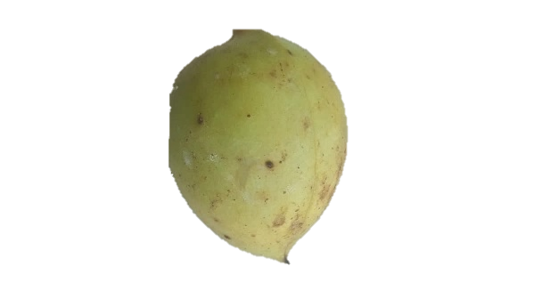
Gambar 2. 2 Buah Pala Mentah
- Buah Pala Matang
Buah pala matang merupakan buah yang telah mencapai tingkat kematangan optimal dan siap dipanen. Pada fase ini, warna kulit buah berubah dari hijau menjadi kuning atau kuning kecokelatan. Selain perubahan warna, kulit buah mulai mengalami pelunakan dan pada beberapa kondisi terlihat tanda-tanda buah akan terbelah secara alami. Buah pala yang matang memiliki kualitas biji dan fuli yang lebih baik sehingga memiliki nilai ekonomi yang lebih tinggi dibandingkan buah yang dipanen sebelum matang (Wahditiya, 2024).
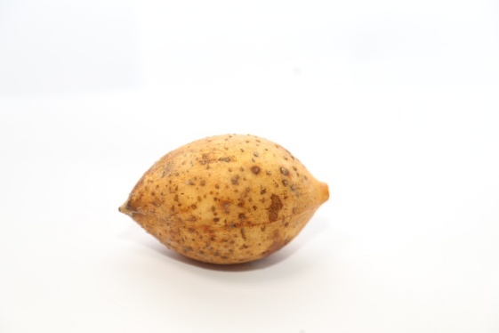
Gambar 2. 3 Buah Pala Matang

Deep learning
Deep learning adalah cabang dari Machine Learning yang terinspirasi oleh struktur dan fungsi otak manusia, yang disebut sebagai jaringan saraf tiruan atau Artificial Neural Network. Deep learning dapat didefinisikan sebagai teknik pembelajaran mesin yang menggunakan jaringan saraf tiruan dengan banyak lapisan neuron untuk mengekstraksi fitur yang kompleks dan mewakili data input yang kompleks dalam hierarki. JUMLah dan kompleksitas lapisan neuron adalah yang membedakan Deep learning dari pembelajaran mesin konvensional. Kemampuan Deep learning untuk mempelajari pola dari data yang kompleks dan abstrak menjadikannya sangat sukses dalam pengenalan citra, pemrosesan bahasa alami, pengenalan suara, dan banyak bidang lainnya (Lubis dkk., 2024).
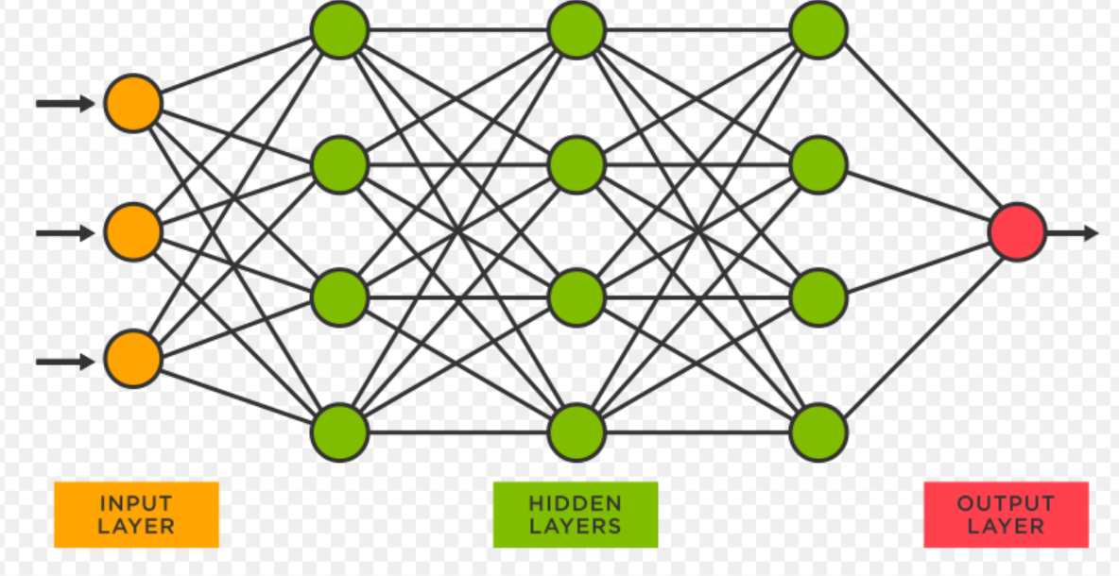
Gambar 2. 4 Deep learning
Sumber : https://share.google/7uDIIobjxHWvANxqq

YOLO (You Only Look Once)
YOLO (You Only Look Once) merupakan algoritma deteksi objek berbasis Convolutional Neural Network (CNN) yang diperkenalkan oleh Joseph Redmon dan Ali Farhadi pada tahun 2015. YOLO termasuk dalam metode one-stage detector yang mampu mendeteksi dan mengklasifikasikan objek dalam satu proses secara langsung. Algoritma ini bekerja dengan membagi citra menjadi beberapa grid, kemudian memprediksi lokasi objek (bounding box), tingkat kepercayaan, dan kelas objek secara bersamaan. Keunggulan utama YOLO adalah kecepatan deteksi yang tinggi sehingga cocok digunakan untuk aplikasi real-time (Sujana dkk., 2024).
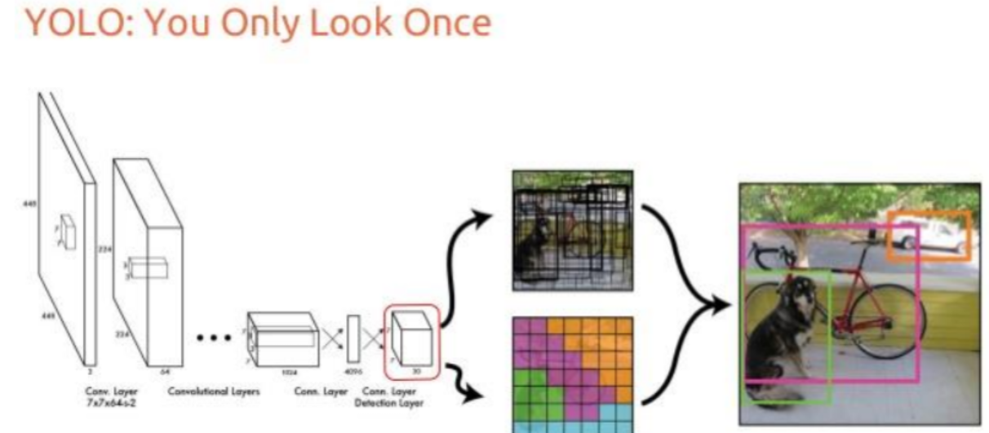
Gambar 2. 5 YOLO (You Only Look Once)
Sumber : https://share.google/5VgOnRBy6pGwjl9h8
- YOLOv10
YOLOv10 merupakan pengembangan terbaru dari keluarga You Only Look Once (YOLO) yang dirancang untuk meningkatkan efisiensi dan akurasi deteksi objek secara real-time. Model ini mengadopsi pendekatan end-to-end object detection dengan optimasi pada arsitektur jaringan dan proses inferensi sehingga mampu mengurangi kebutuhan komputasi tanpa mengorbankan performa. YOLOv10 juga menekankan pada efisiensi latency dan pengurangan redundansi prediksi, sehingga lebih optimal digunakan pada perangkat dengan sumber daya terbatas (Mei & Zhu, 2024).

Gambar 2. 6 YOLOv10
Sumber : https://share.google/zr1dNODfW2JFnbbdZ
- YOLOv12
YOLOv12 merupakan istilah yang digunakan dalam beberapa penelitian sebagai pengembangan lanjutan dari arsitektur You Only Look Once (YOLO) yang berfokus pada peningkatan akurasi deteksi objek dan efisiensi komputasi. Berbeda dengan versi YOLO yang telah terstandarisasi, YOLOv12 belum memiliki definisi resmi dalam literatur ilmiah, sehingga implementasinya dapat bervariasi tergantung pada modifikasi yang dilakukan oleh peneliti, seperti penambahan attention mechanism, optimasi arsitektur, atau teknik feature fusion. Dalam konteks penelitian ini, YOLOv12 digunakan sebagai model yang dikembangkan untuk meningkatkan performa deteksi kematangan buah berdasarkan citra digital (Bakir & Gezer, 2025).

Gambar 2. 7 YOLOv12
Sumber : https://share.google/t4NjyEBXHydftCIur

Python
Python merupakan salah satu bahasa pemrograman yang saat ini banyak digunakan dalam pengembangan aplikasi desktop, web, dan mobile karena mudah dipelajari serta memiliki sintaks yang sederhana dan mudah dipahami. Bahasa pemrograman ini pertama kali dikembangkan oleh GUIdo van Rossum pada tahun 1991 di Amsterdam, Belanda, dengan filosofi desain “The Zen of Python” yang menekankan kejelasan, kesederhanaan, dan konsistensi kode. Python termasuk bahasa pemrograman interpretatif yang mendukung pemrograman berorientasi objek, imperatif, dan fungsional. Selain itu, Python memiliki berbagai keunggulan seperti koleksi pustaka yang lengkap, struktur bahasa yang jelas, sistem pengelolaan memori otomatis, serta sifat modular yang memudahkan pengembangan dan pemeliharaan perangkat lunak. Sebagai bahasa open source, Python dapat digunakan, dimodifikasi, dan didistribusikan secara bebas sesuai kebutuhan pengguna sehingga menjadi salah satu bahasa pemrograman yang populer di kalangan mahasiswa maupun pengembang perangkat lunak (Romzi & Kurniawan, 2022).
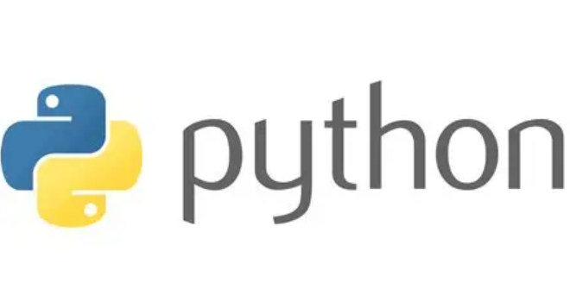
Gambar 2. 8 Logo Python
Sumber : https://share.google/QV0yLtajJbCOIc997

Java
Java merupakan bahasa pemrograman general purpose yang dirancang untuk memiliki ketergantungan implementasi seminimal mungkin. Bahasa ini memungkinkan program dapat dijalankan pada berbagai platform sistem operasi melalUI konsep “write once, run anywhere”. Hal ini dimungkinkan karena Java berjalan di atas Java Virtual Machine (JVM) yang menerjemahkan kode program agar dapat dieksekusi pada berbagai sistem. Hingga saat ini, Java masih menjadi salah satu bahasa pemrograman yang populer dan banyak digunakan dalam pengembangan berbagai jenis aplikasi, seperti aplikasi desktop, web, maupun mobile (Arif dkk., 2022).

Gambar 2. 9 Logo Java
Sumber : https://share.google/50tjbQOKkGrXlHWZS

Roboflow
Roboflow merupakan platfor mweb yang berfungsi untuk pengelolaan dataset secara komprehensif, mulai dari pengumpulan hingga optimasi data untuk pengembangan model computer vision. Platformini menyediakan berbagai alat yang mempermudah proses preprocessing, seperti augmentasi data, pengubahan ukuran gambar, anotasi, dan pengelolaan dataset secara kolaboratif. Selain itu, Roboflow juga mendukung pengembangan model dengan teknik augmentasi otomatis dan konversi dataset ke format yang kompatibel dengan berbagai framework MachineLearning, termasuk TensorFlow, PyTorch, dan YOLO. Dengan fitur-fitur tersebut, Roboflow menjadi kerangka kerja yang membantu para pengembang meningkatkan efisiensi, kualitas, dan akurasi model computer visionsecara keseluruhan.
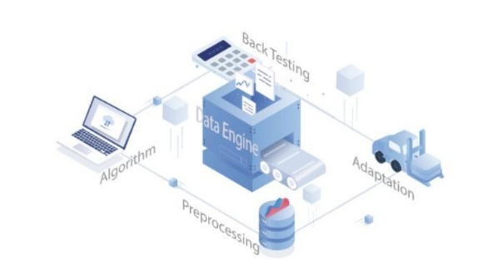
Gambar 2. 10 Roboflow
Sumber : (Sujana dkk., 2024)
Pada Gambar 3. Pipeline pengembangan robot terdiri dari 4 modul yang berinteraksi dengan mesin data terpusat. Mesin data mengelola Dataset skala besar, dan menerbitkan data dari robot. Modul pra-proses data mengkodekan input mentah ke data yang dapat dengan mudah dianalisis oleh modul pengembangan algoritma. Modul pengembangan algoritma mengembangkan kebijakan kontrol yang disesuaikan. Modul back testing menguji kebijakan dalam berbagai lingkungan. Modul adaptasi aplikasi mengimplementasikan kebijakan yang dipelajari di dunia nyata (Sujana dkk., 2024).

Google Colab
Google Colab merupakan layanan berbasis cloud yang disediakan oleh Google untuk menjalankan kode Python melalui lingkungan notebook tanpa memerlukan instalasi lokal. Google Colab menyediakan berbagai pustaka Machine Learning dan data science seperti TensorFlow, Keras, NumPy, dan Pandas yang siap digunakan. Selain itu, layanan ini mendukung penggunaan perangkat keras seperti CPU, GPU, dan TPU, serta terintegrasi dengan Google Drive untuk penyimpanan data, sehingga memudahkan proses pelatihan dan pengujian model secara efisien (Guntara Gelar, 2023).
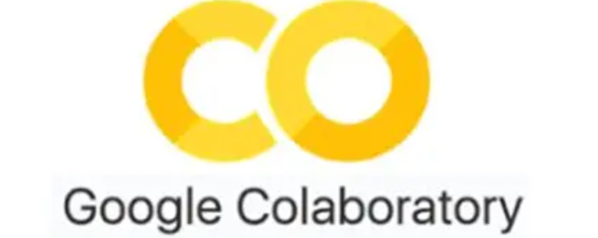
Gambar 2. 11 Logo Google Colab
Sumber : https://share.google/RwKEnUIiSRLN0rneS

Android Studio
Android Studio merupakan Integrated Development Environment (IDE) resmi untuk pengembangan aplikasi Android yang didukung oleh Google. Android Studio menyediakan fitur penting seperti Android SDK Manager, editor kode, emulator, dan sistem build berbasis Gradle untuk memudahkan proses pengembangan, pengujian, dan debugging aplikasi Android (Mabruri & Sanjaya, 2025).

Gambar 2. 12 Logo Android Studio
Sumber : https://share.google/6bWnlI1l0UKpRj7Po

Figma
Figma merupakan aplikasi desain antarmuka (User Interface/UI) dan pengalaman pengguna (User Experience/UX) berbasis web yang digunakan untuk merancang tampilan aplikasi atau website. Figma dapat diakses melalui berbagai sistem operasi seperti Windows, Linux, dan macOS selama terhubung dengan internet. Salah satu keunggulan utama Figma adalah kemampuannya dalam mendukung kolaborasi secara real-time, sehingga memungkinkan beberapa pengguna untuk mengerjakan proyek yang sama secara bersamaan. Dengan berbagai fitur desain dan prototyping, Figma banyak digunakan dalam proses perancangan tampilan aplikasi sebelum tahap implementasi (Yogatura dkk., 2024).
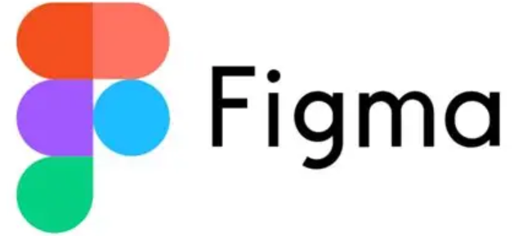
Gambar 2. 13 Logo Figma
Sumber : https://share.google/yOCM8OTDU9PltRubF

Canva
Canva merupakan aplikasi desain grafis yang menyediakan berbagai template dan fitur animasi menarik untuk membuat media pembelajaran maupun desain lainnya dengan mudah. Canva memiliki layanan gratis dan berbayar seperti Canva Pro, Canva for Enterprise, serta Canva for Education yang dirancang untuk mendukung pembelajaran kreatif dan kolaboratif. Canva dapat diakses melalui komputer maupun smartphone melalui situs web dan aplikasi (C. S. Kurniawan & Nurhasanah, 2024).

Gambar 2. 14 Logo Canva
Sumber : https://share.google/ksykHF4iP1A7TjGud

Perancangan Sistem UML
UML (Unified Modeling Language) merupakan bahasa pemodelan standar yang digunakan untuk memvisualisasikan, merancang, dan mendokumentasikan sistem perangkat lunak. UML membantu pengembang dalam menggambarkan struktur dan alur sistem secara jelas sehingga memudahkan proses pengembangan dan komunikasi antara pengembang dengan pengguna. UML menyediakan berbagai jenis diagram, baik statis maupun dinamis, untuk menjelaskan komponen serta proses dalam sistem yang akan dibangun. Beberapa diagram UML yang umum digunakan dalam pengembangan perangkat lunak antara lain Use Case Diagram dan Activity Diagram (Sri Anardani, Yessi Yunitasari, 2023).

Gambar 2. 16 Logo Unified Modeling Language
Sumber : https://share.google/eXwzgMaegDjeLrEMX
- Use Case Diagram
Use Case Diagram merupakan diagram UML yang digunakan untuk menggambarkan interaksi antara aktor (pengguna) dengan sistem. Diagram ini menunjukkan fungsi utama sistem serta hubungan antara aktor dengan layanan yang disediakan sistem. Use case digunakan untuk merepresentasikan kebutuhan fungsional sistem dan membantu dalam memahami bagaimana sistem akan digunakan oleh pengguna (Aldiansah dkk., 2022). Simbol Use case dapat dilihat pada tabel 2.3.
Tabel 2. 2 Use Case Diagram
No | Simbol | Nama | Keterangan
 | 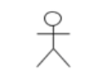 | Actor | Menspesifikasikan himpunan peran yang pengguna mainkan ketika berinteraksi dengan use case.
 | 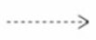 | Dependency | Hubungan perubahan yang terjadi pada suatu elemen mandiri (independent) akan mempengruhi elemen yang bergantung padanya elemen yang tidak mandiri.
 | 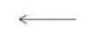 | Generalization | Hubungan objek anak (descendent) berbagi perilaku dan struktur data dari objek yang ada di atasnya objek induk (ancestor).
 |  | Include | Menspesifikasikan bahwa use case sumber eksplisit.
 |  | Extend | Menspesifikasikan bahwa use case target memperluas perilaku dari use case sumber.
Sumber : (Sri Anardani, Yessi Yunitasari, 2023)
- Activity Diagram
Activity Diagram merupakan salah satu diagram UML yang digunakan untuk menggambarkan alur aktivitas (workflow) atau proses dalam suatu sistem. Diagram ini menunjukkan urutan aktivitas, keputusan, serta hubungan antar proses yang terjadi dari awal hingga akhir. Activity Diagram membantu dalam memahami bagaimana sistem bekerja berdasarkan interaksi antara pengguna dan sistem (Studi dkk., 2023).
Tabel 2. 3 Activity Diagram
No | Simbol | Nama | Keterangan
 |  | Status Awal | Sebuah diagram aktivitas yang memiliki sebuah status awal.
 |  | Aktivitas | Aktivitas yang dilakukan sistem, aktivitas biasanya diawali dengan kata kerja.
 |  | Percabangan/  Decision | Percabangan dimana ada pilihan aktivitas yang lebih dari satu.
 |  | Penggabungan/  Join | Penggabungan dimana yang mana lebih dari satu aktivitas lalu digabungkan jadi satu.
 |  | Status Akhir | Status akhir yang dilakukan sistem, sebuah diagram aktivitas memiliki sebuah status akhir.
 |  | Swimlane | Swimlane memisahkan sebuag organisasi bisnis yang bertanggung jawab terhadap aktivitas yang terjadi.
Sumber : (Studi dkk., 2023)

Flowchart
Flowchart adalah Pengertian Flowchart (Diagram Alir) atau di sebut Flowchart merupakan bagan (chart) yang mengarahkan alir (flow) di dalam prosedur atau program sistem secara logika. Flowchart adalah cara untuk menjelaskan tahap-tahap pemecahan masalah dengan merepresentasikan simbol-simbol tertentu yang mudah dipahamii, mudah digunakan dan standar. Tujuan penggunaan flowchart adalah untuk menggambarkan suatu tahapan penyelesaian masalah secara sederhana, terurai dan rapi dengan menggunakan simbol-simbol yang standar yang dapat di mengerti oleh programer (Karmana dkk., 2024).
Tabel 2. 4 Simbol Flowchart
No. | Simbol | Nama | Fungsi
 |  | Terminal | Menyatakan permulaan atau akhir suatu program.
 |  | Input/Ouput | Menyatakan proses Input atau output tanpa tergantung jenis peralatannya.
 |  | Process | Menyatakan suatu tindakan (proses) yang dilakukan oleh komputer.
 |  | Decision | Menujukkan suatu kondisi tertentu yang akan menghasilkan dua kemungkinan jawaban: ya /tidak.
 |  | Connector | Menyatakan sambungan dari proses ke proses lainnya dalam halaman yang sama.
 |  | Office Connector | Menyatakan sambungan dari proses ke proses lainnya dalam halaman yang berbeda.
 |  | Predefined Process | Menyatakan penyediaan tempat penyimpanan suatu pengolahan untuk memberi harga awal.
 |  | Flow | Menyatakan jalannya arus suatu proses.
Sumber : https://share.google/pHszCHQH05wTT30rG

Extreme Programming
Perancangan yang penulis lakukan yaitu dengan teknik Extreme Programming. Paradigma pembangunan mencakup seperangkat aturan dan praktik yang terjadi dalam konteks kerangka empat kegiatan yaitu: perencanaan, desain, coding, dan pengujian. Keempat aktivitas inilah yang akan menghasilkan sebuah perangkat lunak yang didasari dengan konsep model Extreme Programming (Mahardika dkk., 2023)
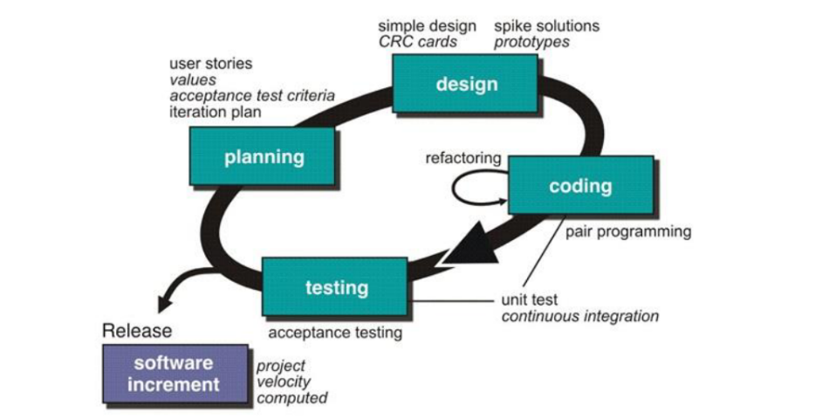
Gambar 2. 15 Extreme Programming
Sumber : (Mahardika dkk., 2023)

Black box
Pengujian black box merupakan teknik pengujian perangkat lunak yang berfokus pada pengujian fungsional sistem tanpa melihat struktur internal atau kode program. Pada metode ini, sistem diperlakukan sebagai “kotak hitam”, di mana pengujian dilakukan dengan memberikan input dan mengamati ouput yang dihasilkan untuk memastikan kesesuaian dengan kebutuhan pengguna. Pengujian ini bertujuan untuk mengetahui apakah fungsi-fungsi dalam sistem telah berjalan dengan baik sesuai spesifikasi. Dengan demikian, black box testing hanya menitikberatkan pada hasil keluaran sistem, bukan pada proses atau logika internal yang digunakan (Mabruri & Sanjaya, 2025).
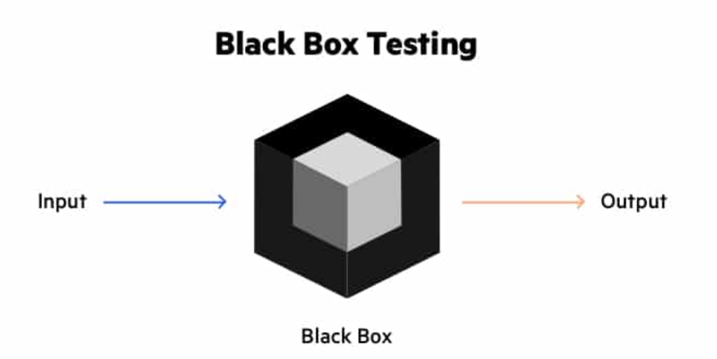
Gambar 2. 17 Pengujian Black box
Sumber : https://share.google/SRhozLj6fPTik0Bog

Usability Testing
Usability Testing merupakan metode pengujian yang digunakan untuk mengevaluasi tingkat kegunaan suatu sistem, aplikasi, atau produk dengan melibatkan pengguna secara langsung. Pengujian ini bertujuan untuk mengetahui sejauh mana sistem mudah dipahami, mudah digunakan, efisien, serta mampu memberikan kepuasan kepada pengguna. Dalam Usability testing, pengguna diminta untuk menjalankan beberapa tugas tertentu, kemudian diamati bagaimana interaksi mereka terhadap sistem. Hasil dari pengujian ini digunakan untuk mengidentifikasi masalah pada antarmuka maupun pengalaman pengguna, sehingga sistem dapat diperbaiki agar lebih efektif dan user-friendly (D. Kurniawan dkk., 2023).
Pada penelitian ini, Usability testing digunakan untuk menguji aplikasi Android deteksi kematangan buah pala Papua berbasis model YOLOv10 dan YOLOv12. Pengujian dilakukan dengan melibatkan pengguna untuk mencoba beberapa fungsi utama aplikasi, seperti membuka kamera, melakukan proses deteksi buah pala, melihat hasil deteksi, serta menggunakan fitur-fitur yang tersedia pada aplikasi. Pengujian ini bertujuan untuk mengetahui tingkat kemudahan penggunaan aplikasi, efisiensi sistem, serta kenyamanan pengguna saat menggunakan aplikasi secara real-time.
Aspek Usability testing yang digunakan dalam penelitian ini meliputi effectiveness, efficiency, dan error rate. Aspek effectiveness digunakan untuk mengukur tingkat keberhasilan pengguna dalam menyelesaikan tugas yang diberikan. Aspek efficiency digunakan untuk mengukur waktu yang dibutuhkan pengguna dalam menyelesaikan tugas pada aplikasi, sedangkan error rate digunakan untuk mengetahui tingkat kesalahan yang dilakukan pengguna saat menggunakan aplikasi.
Rumus perhitungan Success Rate untuk mengukur tingkat keberhasilan pengguna adalah sebagai berikut:
$SuccessRate=\frac{\text{Success }\text{Task}+\left(\text{Partial Success Task}×0.5\right)}{\text{Total Task}}×100\%$
Sumber : (Yogatura dkk., 2024)
Selanjutnya, pengukuran aspek efficiency dilakukan menggunakan rumus Time Based Efficiency sebagai berikut:
$$TimeBasedEfficiency=\frac{\sum_{j=1}^{R}{\sum_{i=1}^{N}{\frac{n_{ij}}{t_{ij}}}}}{NR}$$
Sumber : (Yogatura dkk., 2024)
Keterangan:
- $n_{ij}$= keberhasilan pengguna dalam menyelesaikan tugas
- $t_{ij}$ ​ = waktu yang dibutuhkan pengguna dalam menyelesaikan tugas
- $N$ = jumlah tugas
- $R$ = jumlah responden
$$DefectiveRate=\frac{\text{Total Defects}}{\text{Total Opportunities}}$$
Sumber : (Yogatura dkk., 2024)
Hasil Usability testing digunakan untuk mengetahui tingkat kemudahan penggunaan aplikasi Android deteksi kematangan buah pala Papua sehingga aplikasi yang dikembangkan dapat memberikan pengalaman penggunaan yang efektif, efisien, dan mudah digunakan oleh pengguna.

BAB III
METODOLOGI PENELITIAN

Tempat dan Waktu Penelitian

Tempat Penelitian
Tempat yag digunakan dalam penelitian ini berada di Jl. Trikora, Klawasi, Distrik Sorong Barat, Kota Sorong, Papua Barat Daya.
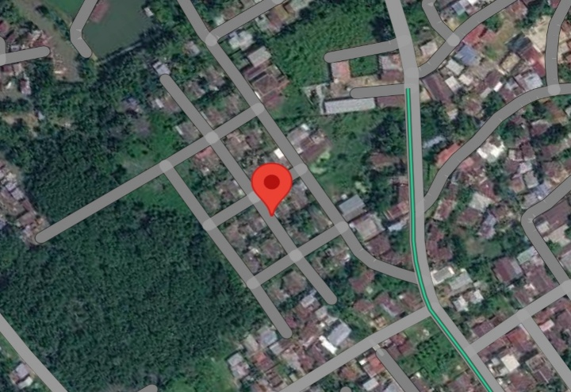
Gambar 3. 1 Lokasi Penelitian
Sumber : https://mAPs.app.goo.gl/fRcYx3nCfP6haJda8

Waktu Penelitian
Waktu yang digunakan untuk penelitian ini kurang lebih dari 3 bulan.
Tabel 3. 1 Waktu Penelitian
No | Kegiatan | Waktu
 |  | Maret |  |  |  | April |  |  |  | Mei |  |  |  | Juni |  |  |  | Juli
 |  | Minggu Ke |  |  |  | Minggu Ke |  |  |  | Minggu Ke |  |  |  | Minggu Ke |  |  |  | Minggu Ke
 | Tanggal | 1 | 2 | 3 | 4 | 1 | 2 | 3 | 4 | 1 | 2 | 3 | 4 | 1 | 2 | 3 | 4 | 1 | 2 | 3 | 4
1. | Pengajuan  Judul
2. | Penyusunan  Laporan

3. | Studi  Literatur
4. | Pengumpulan & Labeling Dataset
5. | Obseravsi
6. | Mendesain Kerangka Sistem
7. | Pengkodean  (coding)
8. | Implementasi dan Peengujian

Jenis Penelitian
Penelitian ini merupakan penelitian eksperimen dengan pendekatan kuantitatif yang bertujuan menguji, membandingkan, dan mengevaluasi performa model YOLOv10 dan YOLOv12 dalam mendeteksi tingkat kematangan buah pala Papua berdasarkan citra digital. Penelitian ini difokuskan pada implementasi dua model object detection berbasis deep learning untuk mengenali objek buah pala Papua dan mengklasifikasikan tingkat kematangannya secara otomatis. Tahapan penelitian meliputi pengumpulan 2.000 citra buah pala Papua, seleksi data, prapemrosesan citra, pelabelan (annotation), pembagian dataset (split data), pelatihan model, serta pengujian dan evaluasi menggunakan metrik precision, recall, dan mean Average Precision (mAP). Dataset diklasifikasikan ke dalam dua kelas kematangan, yaitu belum masak dan matang, sebagai dasar pembelajaran model dalam mengenali pola visual objek. Penelitian ini juga bersifat komparatif karena membandingkan performa dua model YOLO untuk mengetahui model yang lebih optimal dari segi akurasi dan efisiensi deteksi. Selain itu, penelitian ini termasuk penelitian terapan karena hasil implementasi model diintegrasikan ke dalam aplikasi Android untuk mendeteksi kematangan buah pala Papua secara otomatis, akurat, dan real-time berdasarkan citra digital.

Kerangka Berpikir
Sebelum memulai penelitian ini maka dapat diuraikan suatu kerangka berpikir atau konsep sistem yang akan dibuat dengan tahapan-tahapan sebagai berikut:
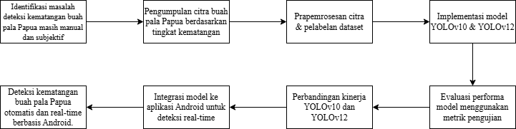
Gambar 3. 2 Kerangka Berpikir
Sumber : https://www.drawio.com/
Kerangka berpikir penelitian ini diawali dari permasalahan deteksi kematangan buah pala Papua yang masih dilakukan secara manual dan subjektif sehingga hasil penilaian sering kurang konsisten, membutuhkan waktu yang lebih lama, dan dipengaruhi oleh kemampuan pengamatan masing-masing individu. Oleh karena itu, diperlukan suatu sistem otomatis yang mampu membantu proses identifikasi kematangan buah pala Papua secara lebih cepat, akurat, dan efisien.
Tahap selanjutnya adalah pengumpulan citra buah pala Papua berdasarkan tingkat kematangan, yaitu belum masak dan matang. Dataset yang telah dikumpulkan kemudian melalui tahap prapemrosesan citra dan pelabelan dataset menggunakan bounding box sesuai kelas kematangan untuk mempersiapkan data sebelum digunakan pada proses pelatihan model.
Selanjutnya, dataset digunakan dalam implementasi model YOLOv10 dan YOLOv12 untuk mendeteksi kematangan buah pala Papua berdasarkan citra digital. Setelah proses pelatihan model selesai, dilakukan evaluasi performa menggunakan metrik pengujian seperti precision, recall, dan mean Average Precision (mAP) untuk mengetahui tingkat akurasi masing-masing model.
Hasil evaluasi kemudian digunakan untuk membandingkan kinerja YOLOv10 dan YOLOv12 guna menentukan model dengan performa terbaik dalam mendeteksi tingkat kematangan buah pala Papua. Tahap akhir penelitian adalah integrasi model ke dalam aplikasi Android sehingga sistem dapat digunakan untuk melakukan deteksi kematangan buah pala Papua secara otomatis dan real-time melalui kamera smartphone. Dengan demikian, penelitian ini diharapkan mampu menghasilkan sistem deteksi yang akurat, efektif, dan mudah digunakan oleh pengguna.

Alur Penelitian
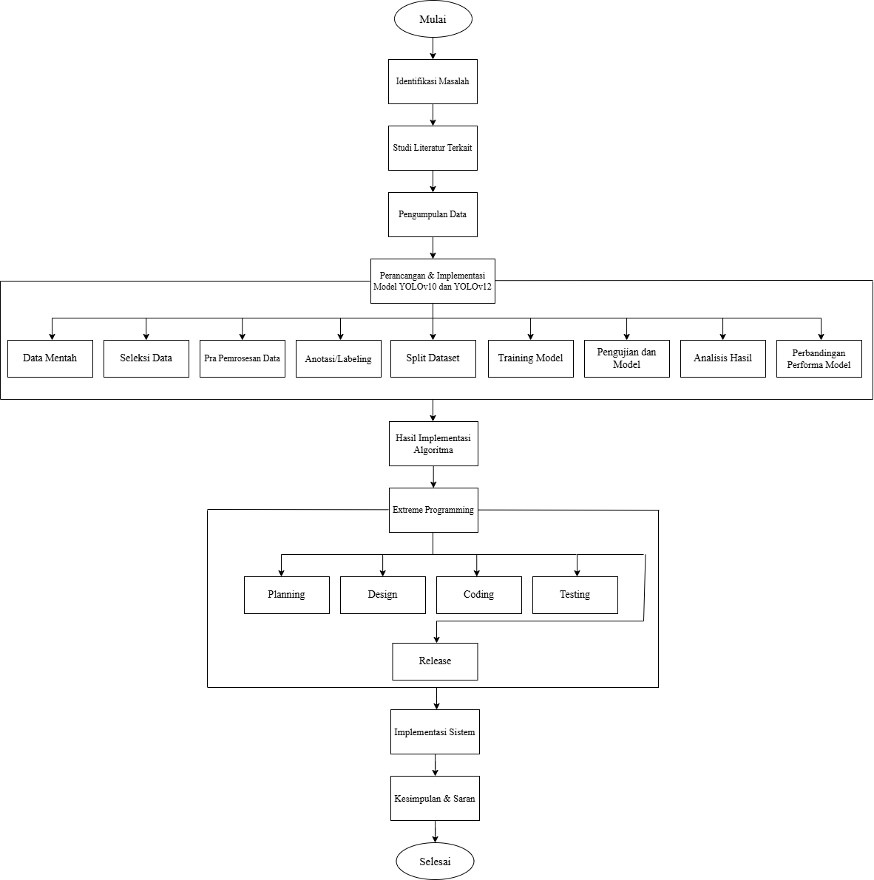
Gambar 3. 3 Alur Penelitian
Sumber : https://www.drawio.com/
Alur Alur penelitian ini dimulai dari tahap identifikasi masalah mengenai proses penentuan tingkat kematangan buah pala Papua yang masih dilakukan secara manual berdasarkan pengamatan visual sehingga berpotensi menimbulkan penilaian yang subjektif dan kurang konsisten. Setelah permasalahan berhasil diidentifikasi, tahap berikutnya adalah studi literatur terkait untuk mengumpulkan referensi dan landasan teori yang mendukung penelitian, meliputi konsep computer vision, pengolahan citra digital, deep learning, algoritma YOLO, deteksi objek, serta pengembangan aplikasi Android.
Tahap selanjutnya adalah pengumpulan data berupa citra buah pala Papua berdasarkan tingkat kematangannya, yaitu buah pala mentah dan buah pala matang. Data yang telah diperoleh kemudian digunakan pada tahap perancangan dan implementasi model YOLOv10 dan YOLOv12. Pada tahap ini dilakukan beberapa proses, yaitu pengumpulan data mentah, seleksi data, pra-pemrosesan data, anotasi atau labeling, serta pembagian dataset (split dataset) menjadi data training, validation, dan testing. Setelah dataset siap digunakan, dilakukan proses training model menggunakan YOLOv10 dan YOLOv12 untuk menghasilkan model yang mampu mendeteksi tingkat kematangan buah pala Papua. Selanjutnya dilakukan pengujian model menggunakan data testing, kemudian dilakukan evaluasi dan analisis hasil berdasarkan metrik precision, recall, accuracy, dan mean Average Precision (mAP). Hasil evaluasi tersebut digunakan untuk melakukan perbandingan performa model sehingga dapat diketahui model yang memiliki kinerja terbaik dalam mendeteksi tingkat kematangan buah pala Papua. Tahap ini menghasilkan model terbaik yang akan digunakan pada pengembangan sistem.
Setelah diperoleh model terbaik, penelitian dilanjutkan pada tahap pengembangan sistem menggunakan metode Extreme Programming (XP). Metode ini terdiri atas beberapa tahapan, yaitu Planning, Design, Coding, Testing, dan Release. Pada tahap Planning dilakukan identifikasi kebutuhan sistem dan perencanaan fitur aplikasi. Tahap Design dilakukan untuk merancang antarmuka pengguna serta struktur sistem yang akan dibangun. Tahap Coding merupakan proses pengembangan aplikasi Android dan integrasi model YOLO terbaik ke dalam sistem. Selanjutnya dilakukan tahap Testing untuk memastikan seluruh fungsi aplikasi berjalan sesuai kebutuhan dan menghasilkan keluaran yang benar. Setelah aplikasi berhasil melewati proses pengujian, dilakukan tahap Release sebagai tahap penyelesaian dan persiapan aplikasi agar siap digunakan oleh pengguna.
Tahap berikutnya adalah implementasi sistem, yaitu penerapan aplikasi Android yang telah dikembangkan dan terintegrasi dengan model deteksi terbaik untuk melakukan identifikasi tingkat kematangan buah pala Papua secara otomatis. Setelah implementasi selesai, dilakukan tahap kesimpulan dan saran yang bertujuan untuk merangkum hasil penelitian berdasarkan proses pengembangan dan pengujian yang telah dilakukan, serta memberikan rekomendasi untuk pengembangan penelitian di masa mendatang. Tahap akhir penelitian adalah menghasilkan aplikasi deteksi kematangan buah pala Papua berbasis Android yang mampu membantu proses identifikasi tingkat kematangan buah secara otomatis, cepat, dan real-time.

Tahapan Penelitian

Identifikasi Masalah
Tahap identifikasi masalah dilakukan untuk menentukan permasalahan utama yang menjadi dasar penelitian. Pada penelitian ini, permasalahan yang diidentifikasi adalah proses penentuan tingkat kematangan buah pala Papua yang masih dilakukan secara manual melalui pengamatan visual. Metode manual tersebut umumnya mengandalkan penilaian berdasarkan warna dan tampilan fisik buah, sehingga hasil identifikasi cenderung bersifat subjektif, kurang konsisten, dan rentan terhadap kesalahan. Perbedaan persepsi antar individu dalam menilai tingkat kematangan juga dapat menyebabkan ketidaktepatan dalam proses sortasi buah. Selain itu, proses identifikasi secara manual dinilai kurang efisien karena membutuhkan waktu lebih lama, terutama ketika dilakukan dalam jumlah buah yang banyak. Kondisi ini dapat memengaruhi kualitas hasil sortasi dan berpotensi menurunkan nilai jual buah pala Papua. Permasalahan tersebut menunjukkan bahwa proses identifikasi kematangan buah masih memerlukan metode yang lebih objektif, cepat, dan akurat. Seiring perkembangan teknologi computer vision, identifikasi objek berbasis citra digital dapat dilakukan secara otomatis menggunakan model deep learning. Namun, belum tersedia sistem berbasis Android yang secara khusus mampu mendeteksi tingkat kematangan buah pala Papua secara otomatis dan real-time. Oleh karena itu, penelitian ini dilakukan untuk mengimplementasikan model YOLOv10 dan YOLOv12 ke dalam aplikasi Android guna membantu proses deteksi kematangan buah pala Papua secara lebih akurat, efisien, dan praktis.
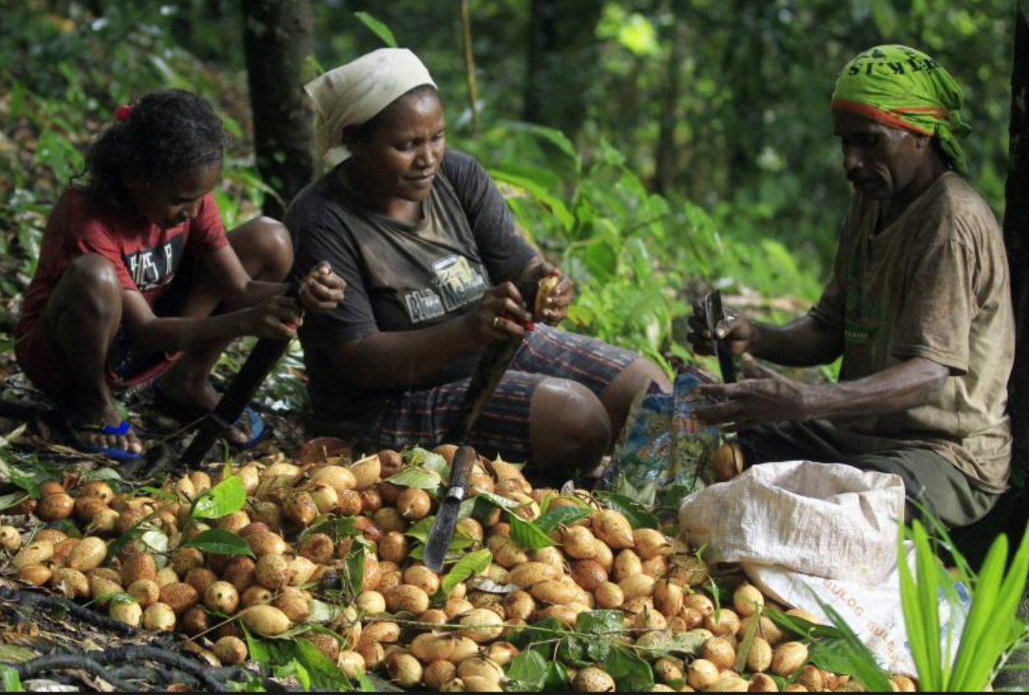
Gambar 3. 4 Proses Sortasi Pala
Sumber : https://share.google/6aZftmVXRCO8FLopv

Studi Literatur
Studi literatur pada penelitian ini dilakukan dengan menelaah berbagai penelitian terdahulu yang relevan dengan topik deteksi kematangan buah menggunakan citra digital, khususnya yang memanfaatkan metode object detection berbasis deep learning. Literatur yang dikaji meliputi jurnal nasional dan internasional yang membahas penerapan algoritma YOLO pada deteksi kematangan buah, seperti pepaya, mangga, pisang, anggur, stroberi, tomat, dan buah lainnya. Beberapa penelitian tersebut menunjukkan bahwa algoritma YOLO memiliki performa yang baik dalam mendeteksi objek secara cepat, akurat, dan mampu diterapkan pada sistem real-time. Selain itu, studi literatur juga difokuskan pada penelitian yang membandingkan performa beberapa versi YOLO, seperti YOLOv8, YOLOv10, YOLOv11, dan YOLOv12, untuk mengetahui perkembangan arsitektur model dan efektivitasnya dalam tugas deteksi objek.
Hasil kajian menunjukkan bahwa setiap versi YOLO memiliki keunggulan masing-masing dari segi akurasi, efisiensi, dan kecepatan inferensi, sehingga relevan dijadikan dasar dalam membandingkan performa YOLOv10 dan YOLOv12 pada penelitian ini. Studi literatur juga mencakup kajian mengenai teknologi pendukung yang digunakan dalam penelitian, seperti Roboflow untuk pelabelan dataset, Google Colab untuk pelatihan model, serta Android Studio untuk pengembangan aplikasi berbasis Android. Berdasarkan hasil studi literatur, penelitian ini memiliki fokus pada implementasi dan perbandingan dua model YOLO, yaitu YOLOv10 dan YOLOv12, untuk mendeteksi kematangan buah pala Papua secara otomatis dan real-time melalui aplikasi Android. Hasil kajian ini menjadi dasar dalam penyusunan metode penelitian, pengembangan sistem, serta penentuan tahapan implementasi yang digunakan.

Pengumpulan Data
Tahap pengumpulan data dilakukan dengan mengumpulkan citra digital buah pala Papua yang akan digunakan sebagai dataset utama dalam penelitian. Data dikumpulkan dalam bentuk gambar buah pala Papua dengan dua tingkat kematangan, yaitu belum masak dan matang. Pengambilan citra dilakukan secara langsung menggunakan kamera smartphone untuk memperoleh gambar buah pala Papua dari kondisi nyata. Jumlah data yang dikumpulkan dalam penelitian ini sebanyak 2.000 citra buah pala Papua. Pengambilan gambar dilakukan dari berbagai sudut, jarak, dan kondisi pencahayaan agar dataset memiliki variasi visual yang lebih beragam. Variasi data tersebut bertujuan untuk membantu model dalam mengenali karakteristik buah pala Papua secara lebih baik serta meningkatkan kemampuan deteksi pada kondisi nyata. Setiap citra yang diperoleh kemudian dikelompokkan berdasarkan tingkat kematangannya, yaitu belum masak dan matang. Dataset yang telah dikumpulkan selanjutnya digunakan pada tahap seleksi data, prapemrosesan citra, pelabelan (annotation), pembagian dataset, pelatihan model YOLOv10 dan YOLOv12, serta pengujian sistem deteksi kematangan buah pala Papua berbasis Android.
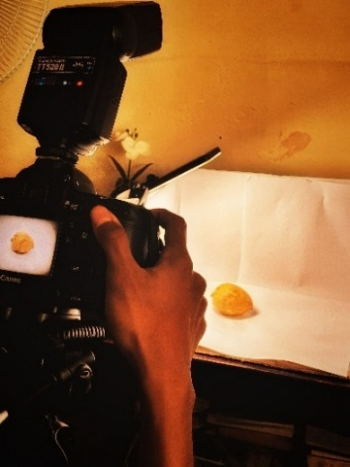 | 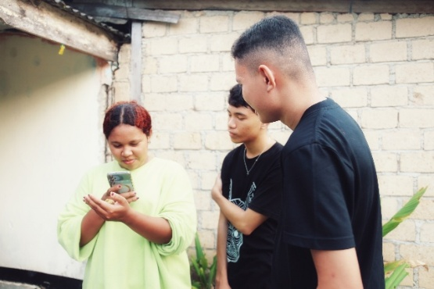
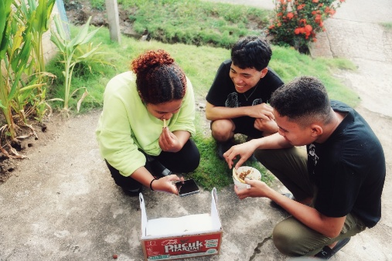 | 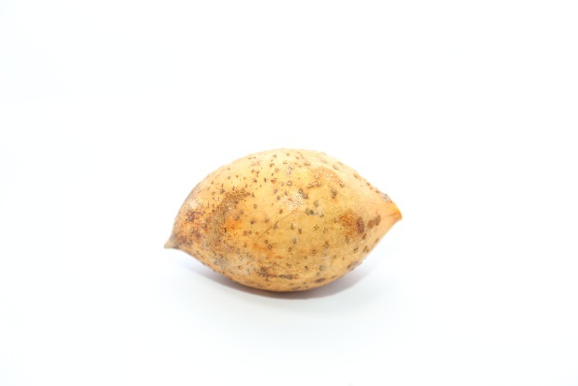
Gambar 3. 5 Pengumpulan Dataset

Perancangan Model YOLOv10 & YOLOv12
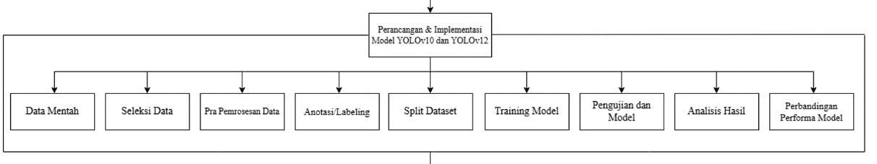
Gambar 3. 6 Perancangan Model YOLOv10 & YOLOv12
Sumber : https://www.drawio.com/
- Data Mentah
Tahap data mentah merupakan proses awal pengumpulan dataset berupa citra buah pala Papua yang diperoleh melalui pengambilan gambar secara langsung menggunakan kamera serta sumber dataset digital. Pengambilan citra dilakukan pada dua tingkat kematangan, yaitu buah mentah dan buah matang. Dataset dikumpulkan dengan variasi sudut pengambilan gambar, pencahayaan, dan latar belakang agar model mampu mengenali objek pada berbagai kondisi lingkungan.

- Seleksi Data
Tahap seleksi data dilakukan untuk memilih citra yang layak digunakan dalam penelitian. Pada proses ini dilakukan pengecekan kualitas gambar untuk mengurangi data yang buram, terlalu gelap, tidak fokus, atau memiliki objek yang tidak terlihat jelas. Seleksi data bertujuan agar dataset yang digunakan memiliki kualitas baik sehingga dapat meningkatkan performa model dalam proses pelatihan dan pengujian.
- Pra Pemrosesan Data
Tahap pra pemrosesan data dilakukan untuk menyesuaikan dataset dengan kebutuhan model YOLOv10 dan YOLOv12. Proses ini meliputi pengaturan ukuran citra, normalisasi data, serta penyesuaian format dataset agar sesuai dengan framework YOLO. Pra pemrosesan bertujuan untuk meningkatkan kualitas data sehingga proses pelatihan model dapat berjalan lebih optimal.
- Anotasi atau Labeling
Tahap anotasi atau labeling dilakukan dengan memberikan label pada setiap objek buah pala Papua menggunakan bounding box. Proses anotasi dilakukan menggunakan tools seperti Roboflow agar model dapat mengenali lokasi objek dan kelas kematangannya. Pada penelitian ini terdapat dua label kelas, yaitu mentah dan matang.
- Split Dataset
Tahap split dataset dilakukan dengan membagi dataset menjadi data training, validation, dan testing. Data training digunakan untuk melatih model, data validation digunakan untuk memantau performa model selama proses pelatihan, sedangkan data testing digunakan untuk menguji kemampuan model setelah proses training selesai. Pembagian dataset dilakukan agar evaluasi model dapat dilakukan secara objektif. Pada penelitian ini, dataset yang digunakan berjumlah 2.000 citra buah pala Papua yang terdiri dari 1.000 citra buah pala mentah dan 1.000 citra buah pala matang. Dataset kemudian dibagi menggunakan rasio 80:10:10, yaitu 1.600 citra (80%) sebagai data training, 200 citra (10%) sebagai data validation, dan 200 citra (10%) sebagai data testing. Pembagian dilakukan secara proporsional pada setiap kelas sehingga masing-masing kelas memiliki distribusi data yang seimbang pada data training, validation, dan testing. Dengan pembagian tersebut, setiap kelas terdiri dari 800 citra training, 100 citra validation, dan 100 citra testing. Pembagian dataset ini bertujuan untuk menghasilkan proses pelatihan dan evaluasi model yang lebih objektif serta mengurangi risiko overfitting.
- Training Model
Tahap training model merupakan proses pelatihan model YOLOv10 dan YOLOv12 menggunakan dataset training yang telah disiapkan. Pelatihan dilakukan menggunakan Google Colab dengan dukungan GPU untuk mempercepat proses komputasi. Pada tahap ini model mempelajari pola dan karakteristik objek buah pala Papua berdasarkan data yang diberikan sehingga mampu melakukan deteksi dan klasifikasi tingkat kematangan secara otomatis.
- Pengujian dan Evaluasi Model
Tahap pengujian dan evaluasi model dilakukan menggunakan dataset testing untuk mengetahui kemampuan model dalam mendeteksi objek buah pala Papua. Evaluasi dilakukan menggunakan beberapa metrik, seperti precision, recall, accuracy, dan mean Average Precision (mAP). Tahap ini bertujuan untuk mengetahUI tingkat akurasi dan performa model YOLOv10 dan YOLOv12 dalam mendeteksi tingkat kematangan buah pala Papua.
- Analisis Hasil
Tahap analisis hasil dilakukan untuk mengamati hasil deteksi model terhadap objek buah pala Papua pada berbagai kondisi pencahayaan dan latar belakang. Pada tahap ini dianalisis kelebihan dan kekurangan model berdasarkan hasil evaluasi yang diperoleh selama proses pengujian.

- Perbandingan Performa Model
Tahap perbandingan performa dilakukan dengan membandingkan hasil evaluasi model YOLOv10 dan YOLOv12 berdasarkan nilai precision, recall, accuracy, dan mAP. Perbandingan ini bertujuan untuk menentukan model dengan performa terbaik yang akan digunakan dalam implementasi sistem deteksi kematangan buah pala Papua berbasis Android.

Implementasi Algoritma
Tahap implementasi algoritma merupakan tahap setelah proses pelatihan (training), pengujian (testing), dan evaluasi model YOLOv10 dan YOLOv12 selesai dilakukan. Pada tahap ini dilakukan analisis terhadap hasil performa kedua model berdasarkan metrik evaluasi yang digunakan, yaitu precision, recall, accuracy, dan mean Average Precision (mAP). Hasil evaluasi tersebut digunakan untuk menentukan model yang memiliki kemampuan terbaik dalam mendeteksi tingkat kematangan buah pala Papua berdasarkan citra digital. Model yang memperoleh performa terbaik kemudian dipilih sebagai model utama yang akan digunakan pada sistem deteksi. Setelah model terbaik diperoleh, dilakukan proses penyimpanan model (save model) sebagai hasil implementasi algoritma. Pada penelitian ini, model hasil pelatihan disimpan dalam format PyTorch (.pt) yang merupakan format standar pada framework YOLO. File model dalam format .pt berisi bobot (weights), parameter, serta hasil pembelajaran model selama proses training sehingga dapat digunakan kembali tanpa perlu melakukan pelatihan ulang. Penyimpanan model dalam format ini juga memudahkan proses evaluasi lanjutan maupun pengembangan sistem pada tahap berikutnya.
Selanjutnya, model yang telah disimpan dalam format .pt dikonversi ke format TensorFlow Lite (.tflite) agar dapat diintegrasikan ke dalam aplikasi Android. Format .tflite dipilih karena memiliki ukuran yang lebih ringan dan telah dioptimalkan untuk perangkat mobile sehingga mampu menjalankan proses deteksi dengan lebih cepat dan efisien. Proses konversi ini bertujuan agar model hasil penelitian dapat digunakan secara langsung pada aplikasi Android untuk melakukan deteksi tingkat kematangan buah pala Papua secara otomatis dan real-time. Hasil akhir dari tahap implementasi algoritma berupa model deteksi terbaik yang telah tersimpan dalam format .pt dan .tflite, sehingga siap digunakan pada tahap pengembangan sistem dan integrasi ke dalam aplikasi Android. Dengan demikian, model yang dihasilkan tidak hanya memiliki performa yang baik berdasarkan hasil evaluasi, tetapi juga dapat diterapkan secara langsung pada perangkat Android sebagai media implementasi penelitian.

Extreme Programming
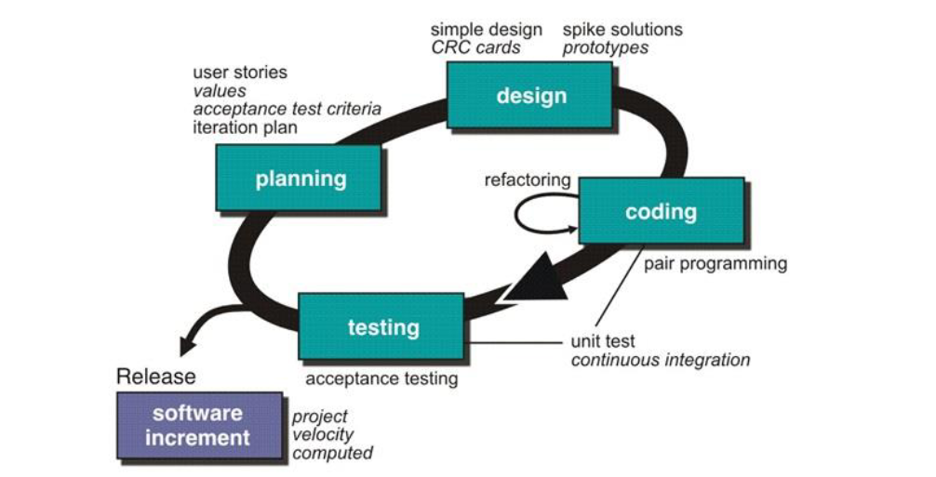
Gambar 3. 7 Extreme Programming
Sumber : https://www.drawio.com/
Pada penelitian ini, pengembangan sistem difokuskan pada pembuatan aplikasi Android yang digunakan untuk mendeteksi tingkat kematangan buah Pala Papua berdasarkan citra digital. Sistem dikembangkan menggunakan metode Extreme Programming (XP) karena metode ini menekankan pengembangan perangkat lunak secara cepat, fleksibel, dan berorientasi pada kebutuhan pengguna. Extreme Programming (XP) terdiri dari empat tahapan utama yaitu Planning, Design, Coding, dan Testing. Setiap tahapan dilakukan secara berulang (iteratif) untuk menghasilkan aplikasi Android yang mampu mengimplementasikan model YOLOv10 dan YOLOv12 serta mendukung proses deteksi tingkat kematangan buah Pala Papua secara otomatis.
- Planning (Perencanaan)
Pada tahap perencanaan, ditetapkan tujuan utama penelitian yaitu mengembangkan aplikasi Android yang mampu mendeteksi tingkat kematangan buah Pala Papua menggunakan model YOLOv10 dan YOLOv12 berbasis citra digital. Tahap ini meliputi pengumpulan dataset citra buah pala Papua, penentuan kelas kematangan yang terdiri dari mentah dan matang, pemilihan model YOLOv10 dan YOLOv12 sebagai algoritma deteksi objek, serta penentuan tools yang digunakan dalam proses pengembangan seperti Roboflow, Google Colab, Android Studio, Figma, dan OpenCV.
Selain itu, dilakukan penyusunan kebutuhan sistem yang terdiri dari kebutuhan fungsional dan kebutuhan non-fungsional sebagai dasar pengembangan aplikasi Android. Pada tahap ini juga ditentukan fitur-fitur utama yang akan tersedia pada aplikasi agar mampu mendukung proses deteksi kematangan buah pala Papua secara otomatis dan real-time.
- Kebutuhan Fungsional
Kebutuhan fungsional merupakan kebutuhan yang berkaitan dengan fungsi utama yang harus dimiliki sistem.
- Pengguna dapat membuka aplikasi deteksi kematangan buah Pala Papua.
- Pengguna dapat mengambil gambar buah pala menggunakan kamera.
- Pengguna dapat memilih gambar buah pala dari galeri.
- Sistem dapat memproses citra menggunakan model YOLOv10 dan YOLOv12.
- Sistem dapat menampilkan hasil deteksi tingkat kematangan buah pala.
- Sistem dapat menampilkan nilai Concept hasil deteksi.
- Pengguna dapat mengakses menu Tentang Aplikasi.
- Pengguna dapat melihat informasi mengenai buah Pala Papua.
- Pengguna dapat keluar dari aplikasi.
- Kebutuhan Non Fungsional
Kebutuhan non-fungsional merupakan kebutuhan yang berkaitan dengan kualitas dan spesifikasi sistem.
- Perangkat Keras
- Laptop/Komputer
- Prosesor minimal Intel Core i5 atau AMD Ryzen 5
- RAM minimal 8 GB
- SSD minimal 512 GB
- Smartphone Android minimal Android 8.0 (Oreo)
- Perangkat Lunak
- Windows 11
- Google Colab
- Python
- Android Studio
- Java
- Roboflow
- Figma
- Draw.io
- Kinerja Sistem
- Sistem mampu mendeteksi kematangan buah pala secara real-time.
- Sistem mampu menampilkan hasil deteksi dalam waktu kurang dari 3 detik.
- Sistem mampu menjalankan model YOLOv10 dan YOLOv12 pada perangkat Android.
- Sistem mampu menampilkan hasil deteksi beserta nilai.
- Keamanan dan Privasi
- plikasi hanya mengakses kamera dan galeri setelah memperoleh izin pengguna.
- Data gambar yang diproses tidak disimpan pada server eksternal.
- Seluruh proses deteksi dilakukan secara lokal pada perangkat Android.

- Design
Pada tahap design dilakukan perancangan sistem secara visual menggunakan berbagai diagram untuk menggambarkan alur kerja aplikasi, interaksi pengguna dengan sistem, serta rancangan antarmuka pengguna. Tahap ini bertujuan agar proses implementasi sistem dapat dilakukan secara terstruktur dan sesuai dengan kebutuhan penelitian.
- Flowchart Sistem
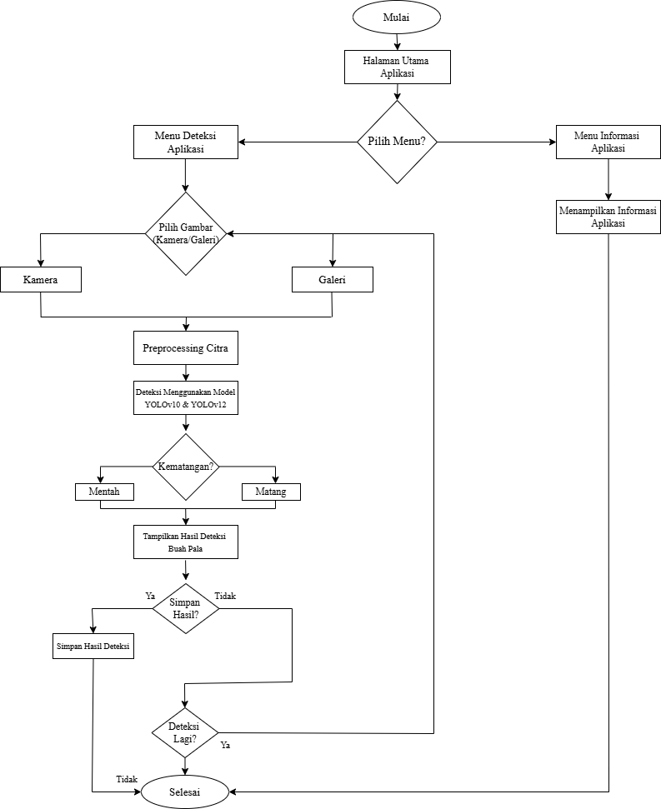
Gambar 3. 8 Flowchart Sistem
Sumber : https://www.drawio.com/
Flowchart sistem menggambarkan alur kerja aplikasi Android untuk mendeteksi tingkat kematangan buah Pala Papua menggunakan model YOLOv10 dan YOLOv12. Proses dimulai dari halaman utama, kemudian pengguna melakukan login dan masuk ke menu deteksi. Selanjutnya pengguna memilih gambar melalui kamera atau galeri, lalu sistem melakukan preprocessing citra sebelum diproses oleh model YOLOv10 dan YOLOv12. Hasil deteksi dari masing-masing model kemudian dievaluasi dan dibandingkan untuk mengetahui model dengan performa terbaik. Setelah proses perbandingan selesai, sistem menampilkan hasil deteksi beserta model yang memberikan hasil terbaik. Pengguna dapat memilih untuk menyimpan hasil deteksi atau langsung melanjutkan ke proses berikutnya. Selanjutnya pengguna diberikan pilihan untuk melakukan deteksi ulang menggunakan gambar lain atau mengakhiri penggunaan aplikasi. Jika memilih deteksi ulang, sistem kembali ke tahap pemilihan gambar, sedangkan jika tidak, proses berakhir pada tahap selesai. Secara keseluruhan, flowchart ini menggambarkan alur deteksi kematangan buah Pala Papua mulai dari input citra, proses deteksi menggunakan YOLOv10 dan YOLOv12, evaluasi dan perbandingan performa model, hingga menampilkan hasil deteksi kepada pengguna.
- Use case
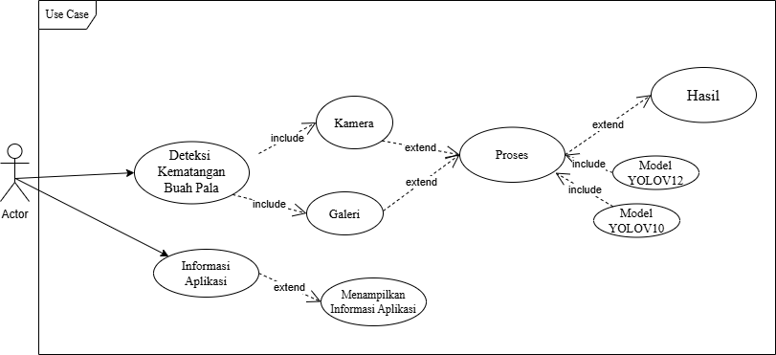
Gambar 3. 9 Use Case Diagram
Sumber : https://www.drawio.com/
Use Case Diagram menggambarkan interaksi antara aktor (pengguna) dengan sistem aplikasi deteksi kematangan buah Pala Papua berbasis Android. Pada diagram ini terdapat satu aktor, yaitu pengguna, yang dapat mengakses dua fitur utama, yaitu Deteksi Kematangan Buah Pala dan Informasi Aplikasi. Pada fitur Deteksi Kematangan Buah Pala, pengguna melakukan proses deteksi dengan terlebih dahulu memilih sumber citra yang akan digunakan. Pemilihan sumber citra memiliki dua pilihan, yaitu Kamera dan Galeri. Fitur Kamera digunakan untuk mengambil gambar buah pala secara langsung menggunakan kamera perangkat Android, sedangkan fitur Galeri digunakan untuk memilih gambar buah pala yang telah tersimpan pada perangkat. Setelah gambar diperoleh, sistem akan melakukan Proses deteksi terhadap citra yang dipilih. Pada tahap proses, sistem memanfaatkan dua model yang digunakan dalam penelitian, yaitu YOLOv10 dan YOLOv12, untuk melakukan analisis dan deteksi tingkat kematangan buah Pala Papua. Kedua model tersebut digunakan untuk mengenali karakteristik visual buah berdasarkan citra yang dimasukkan ke dalam sistem. Setelah proses deteksi selesai dilakukan, sistem akan menampilkan Hasil deteksi kepada pengguna sehingga pengguna dapat mengetahui tingkat kematangan buah pala berdasarkan hasil analisis model yang digunakan. Selain fitur deteksi, pengguna juga dapat mengakses menu Informasi Aplikasi. Fitur ini memiliki hubungan include dengan Menampilkan Informasi Aplikasi, yang berfungsi untuk menampilkan informasi mengenai aplikasi, seperti deskripsi aplikasi, tujuan pengembangan, fungsi aplikasi, serta informasi mengenai pengembang aplikasi. Secara keseluruhan, Use Case Diagram ini menunjukkan bahwa pengguna dapat mengakses informasi aplikasi serta melakukan deteksi kematangan buah Pala Papua melalui kamera maupun galeri. Citra yang dipilih kemudian diproses menggunakan model YOLOv10 dan YOLOv12 untuk menghasilkan informasi tingkat kematangan buah pala yang ditampilkan kepada pengguna sebagai hasil deteksi.
- Activity Diagram
- Activity Diagram Deteksi
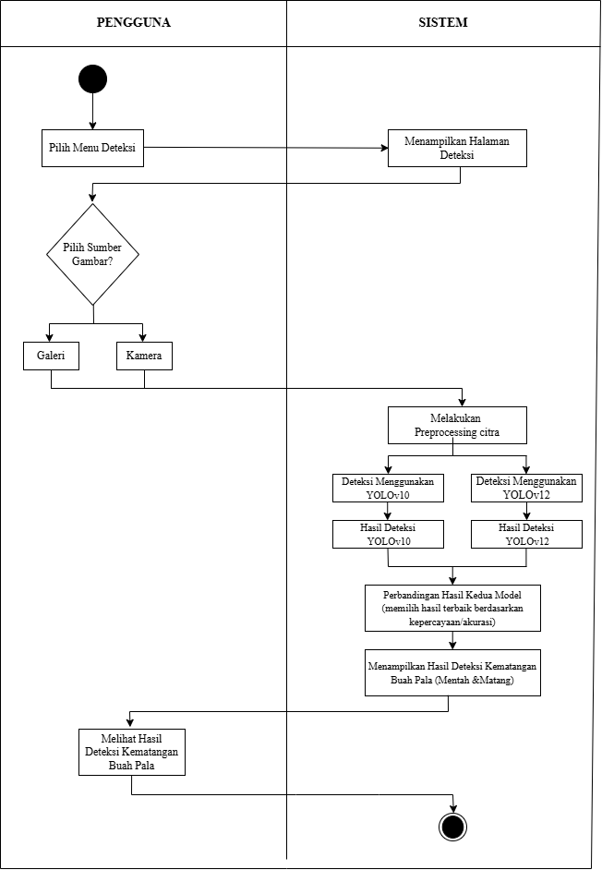
Gambar 3. 10 Activity Diagram Deteksi
Sumber : https://www.drawio.com/
Activity Diagram menggambarkan alur proses deteksi kematangan buah Pala Papua pada aplikasi Android yang melibatkan interaksi antara pengguna dan sistem. Proses dimulai ketika pengguna memilih menu Deteksi, kemudian sistem akan menampilkan halaman deteksi yang berisi fitur untuk melakukan identifikasi tingkat kematangan buah pala. Pada halaman deteksi, pengguna diminta untuk memilih sumber gambar yang akan digunakan. Pemilihan sumber gambar memiliki dua pilihan, yaitu Kamera dan Galeri. Fitur Kamera digunakan untuk mengambil gambar buah pala secara langsung menggunakan kamera perangkat Android, sedangkan fitur Galeri digunakan untuk memilih gambar buah pala yang telah tersimpan pada perangkat. Setelah gambar berhasil diperoleh, sistem akan melakukan preprocessing citra untuk mempersiapkan gambar sebelum dilakukan proses deteksi. Setelah tahap preprocessing selesai, sistem akan melakukan proses deteksi menggunakan dua model yang digunakan dalam penelitian, yaitu YOLOv10 dan YOLOv12. Masing-masing model akan melakukan analisis terhadap citra yang diberikan dan menghasilkan hasil deteksi YOLOv10 serta hasil deteksi YOLOv12. Kedua hasil deteksi tersebut kemudian akan melalui proses perbandingan hasil model untuk menentukan hasil terbaik berdasarkan tingkat kepercayaan (confidence score) atau tingkat akurasi yang diperoleh dari masing-masing model.
Selanjutnya, sistem akan menampilkan hasil deteksi kematangan buah pala kepada pengguna. Hasil yang ditampilkan berupa informasi tingkat kematangan buah pala, yaitu mentah atau matang, berdasarkan hasil deteksi yang memiliki performa terbaik. Setelah hasil ditampilkan, pengguna dapat melihat dan mengetahui tingkat kematangan buah pala dari citra yang telah diproses. Secara keseluruhan, Activity Diagram ini menunjukkan bahwa pengguna dapat melakukan deteksi kematangan buah Pala Papua melalui gambar yang diperoleh dari kamera maupun galeri. Citra yang dipilih akan diproses menggunakan model YOLOv10 dan YOLOv12, kemudian hasil dari kedua model dibandingkan untuk menghasilkan deteksi terbaik yang selanjutnya ditampilkan kepada pengguna sebagai hasil akhir proses identifikasi kematangan buah pala.
- Activity Diagram Tentang Aplikasi
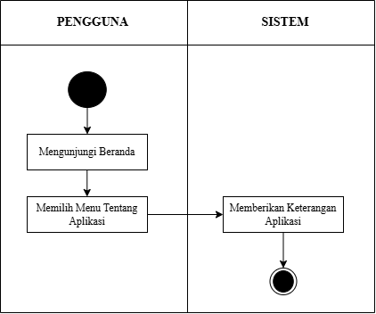
Gambar 3. 11 Activity Diagram Tentang Aplikasi
Sumber : https://www.drawio.com/
Activity Diagram Tentang Aplikasi menggambarkan alur interaksi antara pengguna dan sistem ketika mengakses menu informasi aplikasi. Proses dimulai saat pengguna berada pada halaman beranda aplikasi, kemudian memilih menu Tentang Aplikasi. Setelah menerima pilihan tersebut, sistem menampilkan halaman yang berisi informasi mengenai aplikasi, seperti tujuan pengembangan, fungsi aplikasi dalam mendeteksi tingkat kematangan buah Pala Papua, serta informasi pengembang aplikasi. Karena menu ini hanya bersifat informatif dan tidak melibatkan proses pengolahan data maupun pengambilan keputusan, alur berjalan secara sederhana tanpa percabangan. Setelah informasi aplikasi ditampilkan kepada pengguna, proses berakhir pada final node (selesai). Secara keseluruhan, Activity Diagram ini menunjukkan proses akses informasi aplikasi yang memungkinkan pengguna memperoleh penjelasan mengenai fungsi, tujuan, dan latar belakang pengembangan aplikasi deteksi kematangan buah Pala Papua berbasis Android.
- Coding
Pada tahap ini dilakukan proses implementasi sistem berdasarkan hasil perancangan yang telah dibuat sebelumnya. Tahap coding difokuskan pada pembangunan aplikasi Android untuk mendeteksi tingkat kematangan buah Pala Papua berdasarkan citra digital menggunakan model YOLOv10 dan YOLOv12. Implementasi sistem mencakup pengembangan model deteksi, proses pelatihan model, evaluasi performa, perbandingan hasil deteksi, serta integrasi model ke dalam aplikasi Android. Proses pengembangan model diawali dengan tahap prapemrosesan data citra, pelabelan (labeling) dataset sesuai kategori tingkat kematangan buah Pala Papua, pembagian dataset menjadi data pelatihan (training), data validasi (validation), dan data pengujian (testing). Selanjutnya dilakukan pelatihan model YOLOv10 dan YOLOv12 menggunakan dataset yang sama sehingga hasil evaluasi kedua model dapat dibandingkan secara objektif.
- Pelatihan Model YOLOv10
Model YOLOv10 dilatih menggunakan dataset buah Pala Papua yang telah melalui proses seleksi, prapemrosesan, dan anotasi. Proses pelatihan dilakukan menggunakan bahasa pemrograman Python pada platform Google Colab dengan bantuan pustaka Ultralytics. Pada tahap ini model mempelajari karakteristik visual setiap tingkat kematangan buah Pala Papua berdasarkan data citra yang diberikan. Model YOLOv10 yang digunakan merupakan model pretrained sehingga proses pembelajaran dapat berlangsung lebih efektif dan efisien. Selama proses pelatihan dilakukan penyesuaian parameter seperti jumlah epoch, ukuran citra, dan konfigurasi dataset untuk memperoleh model dengan performa terbaik. Hasil dari proses ini berupa bobot model terbaik (best weight) yang digunakan pada tahap evaluasi dan pengujian.
- Pelatihan Model YOLOv12
Selain YOLOv10, penelitian ini juga melakukan pelatihan model YOLOv12 menggunakan dataset yang sama. Penggunaan dataset dan parameter pelatihan yang seragam bertujuan agar proses perbandingan performa kedua model dapat dilakukan secara adil dan konsisten. Proses pelatihan dilakukan menggunakan platform Google Colab dan pustaka Ultralytics. Model YOLOv12 mempelajari pola, warna, tekstur, dan karakteristik visual buah Pala Papua yang menunjukkan tingkat kematangan tertentu. Setelah proses pelatihan selesai, model menghasilkan bobot terbaik yang selanjutnya digunakan pada tahap evaluasi dan pengujian performa.
- Evaluasi dan Perbandingan Model
Setelah proses pelatihan selesai, dilakukan evaluasi terhadap model YOLOv10 dan YOLOv12 menggunakan dataset pengujian (testing dataset). Tahap evaluasi bertujuan untuk mengetahui kemampuan masing-masing model dalam mendeteksi tingkat kematangan buah Pala Papua berdasarkan citra digital. Evaluasi dilakukan menggunakan beberapa metrik pengukuran, yaitu Precision, Recall, F1-score, dan mean Average Precision (mAP). Nilai dari setiap metrik digunakan untuk menilai tingkat akurasi dan kinerja masing-masing model. Hasil evaluasi tersebut kemudian dibandingkan untuk menentukan model yang memiliki performa terbaik dalam mendeteksi tingkat kematangan buah Pala Papua.
- Konversi Model
Setelah diperoleh model dengan performa terbaik berdasarkan hasil evaluasi dan perbandingan, dilakukan proses konversi model ke format yang dapat digunakan pada aplikasi Android. Proses konversi dilakukan terhadap bobot model terbaik hasil pelatihan sehingga model dapat diimplementasikan pada perangkat mobile. Konversi model bertujuan untuk menyesuaikan format model dengan kebutuhan sistem Android agar proses inferensi dapat berjalan dengan baik. Hasil dari tahap ini adalah model yang siap diintegrasikan ke dalam aplikasi Android untuk digunakan pada proses deteksi secara langsung.
- Implementasi Model pada Andorid
Tahap selanjutnya adalah integrasi model hasil pelatihan ke dalam aplikasi Android yang dikembangkan menggunakan Android Studio. Model terbaik yang diperoleh dari hasil perbandingan YOLOv10 dan YOLOv12 digunakan sebagai model utama pada aplikasi deteksi kematangan buah Pala Papua. Pada tahap ini aplikasi dikembangkan agar mampu mengambil gambar melalui kamera maupun galeri perangkat. Gambar yang dipilih kemudian diproses dan dikirim ke model untuk dilakukan inferensi. Sistem selanjutnya menampilkan hasil deteksi tingkat kematangan buah Pala Papua kepada pengguna berdasarkan hasil prediksi model. Implementasi model pada aplikasi Android memungkinkan proses deteksi dilakukan secara praktis melalui perangkat mobile. Dengan demikian, pengguna dapat memperoleh informasi tingkat kematangan buah Pala Papua secara cepat, mudah, dan efisien berdasarkan citra digital yang diinputkan ke dalam sistem.
- Testing
Tahap testing dilakukan untuk mengetahui apakah sistem yang dikembangkan telah berjalan sesuai dengan kebutuhan pengguna dan tujuan penelitian. Pengujian dilakukan terhadap model YOLOv10 dan YOLOv12 serta aplikasi Android yang telah dibangun. Tahap ini bertujuan untuk mengukur tingkat akurasi, kinerja model, dan fungsionalitas aplikasi dalam mendeteksi tingkat kematangan buah Pala Papua berdasarkan citra digital.
- Pengujian Model YOLOv10 & YOLOv12
Pengujian model dilakukan menggunakan dataset pengujian (testing dataset) yang tidak digunakan selama proses pelatihan. Tujuan pengujian ini adalah untuk mengetahui kemampuan model YOLOv10 dan YOLOv12 dalam mendeteksi tingkat kematangan buah Pala Papua secara akurat. Evaluasi performa model dilakukan menggunakan beberapa metrik, yaitu Precision, Recall, F1-score, dan mean Average Precision (mAP). Nilai dari masing-masing metrik digunakan untuk mengukur tingkat ketepatan deteksi, kemampuan model menemukan objek yang benar, serta performa keseluruhan model dalam proses deteksi objek. Hasil pengujian dari kedua model kemudian dibandingkan untuk mengetahui model yang memiliki performa terbaik. Proses perbandingan dilakukan berdasarkan nilai metrik evaluasi yang diperoleh sehingga dapat diketahui model yang paling sesuai untuk diterapkan pada sistem deteksi kematangan buah Pala Papua berbasis Android.
- Black box Testing
Black box Testing dilakukan untuk menguji seluruh fungsi yang tersedia pada aplikasi tanpa memperhatikan struktur kode program yang digunakan. Pengujian ini berfokus pada kesesuaian antara masukan (input) dan keluaran (ouput) yang dihasilkan oleh sistem. Fitur yang diuji meliputi proses membuka aplikasi, mengakses menu deteksi, memilih gambar dari galeri, mengambil gambar menggunakan kamera, menampilkan hasil deteksi, mengakses menu tentang aplikasi, serta proses kembali ke halaman utama. Pengujian dilakukan untuk memastikan setiap fitur dapat berjalan sesuai dengan fungsi yang telah dirancang dan tidak mengalami kesalahan (error).
- Usability Testing
Usability Testing dilakukan untuk mengetahui tingkat kemudahan penggunaan aplikasi dari sudut pandang pengguna. Pengujian ini melibatkan sejumlah responden yang diminta mencoba aplikasi secara langsung kemudian memberikan penilaian terhadap aspek kemudahan penggunaan, tampilan antarmuka, kenyamanan, dan kejelasan informasi yang ditampilkan oleh sistem. Hasil pengujian Usability digunakan untuk mengetahui tingkat penerimaan pengguna terhadap aplikasi yang dikembangkan. Selain itu, pengujian ini juga dapat menjadi bahan evaluasi untuk meningkatkan kualitas aplikasi agar lebih mudah digunakan dan sesuai dengan kebutuhan pengguna.
- Analisis Hasil Pengujian
Setelah seluruh proses pengujian selesai dilakukan, tahap berikutnya adalah analisis hasil pengujian. Analisis dilakukan terhadap hasil evaluasi model YOLOv10 dan YOLOv12, hasil Black box Testing, serta hasil Usability Testing. Berdasarkan hasil analisis tersebut, dapat diketahui tingkat akurasi dan kinerja masing-masing model dalam mendeteksi tingkat kematangan buah Pala Papua serta kualitas aplikasi Android yang dikembangkan. Hasil analisis ini selanjutnya digunakan untuk menentukan model terbaik yang akan direkomendasikan untuk implementasi pada sistem deteksi kematangan buah Pala Papua berbasis Android.
- User Interface
Perancangan User Interface aplikasi deteksi kematangan buah pala Papua berbasis Android dibuat sebagai bagian dari pengembangan sistem yang bertujuan untuk mempermudah pengguna dalam melakukan identifikasi tingkat kematangan buah pala berdasarkan citra digital. Antarmuka aplikasi dirancang dengan tampilan yang sederhana, mudah dipahami, dan mudah digunakan oleh pengguna dari berbagai kalangan. Selain itu, desain aplikasi juga memperhatikan aspek kenyamanan pengguna (User Experience) melalUI tata letak menu yang jelas, pemilihan warna yang konsisten, serta kemudahan akses terhadap fitur-fitur utama aplikasi. User Interface yang dirancang terdiri dari beberapa halaman utama, yaitu Welcome Screen, Login, Halaman Deteksi, Halaman Hasil Deteksi, dan Halaman Tentang Aplikasi.
- Welcome Screen

Gambar 3. 12 Welcome Screen
Sumber : https://www.Figma.com/
Welcome Screen merupakan tampilan awal yang muncul saat aplikasi pertama kali dijalankan. Pada halaman ini ditampilkan logo aplikasi Falambar sebagai identitas sistem yang dikembangkan. Selain itu terdapat tulisan "Welcome to Falambar App" yang memberikan informasi kepada pengguna mengenai nama aplikasi. Latar belakang menggunakan kombinasi warna krem dan cokelat yang memberikan kesan sederhana serta merepresentasikan karakteristik buah pala Papua. Pada bagian bawah terdapat tombol "Mulai" yang berfungsi untuk mengarahkan pengguna menuju halaman login. Halaman ini dirancang untuk memberikan kesan awal yang informatif dan menarik sebelum pengguna menggunakan aplikasi.
- Halaman Menu
Halaman Menu Utama merupakan tampilan awal aplikasi yang berfungsi sebagai pusat navigasi pengguna. Pada halaman ini terdapat dua menu utama, yaitu Deteksi Kematangan Buah Pala dan Informasi Aplikasi. Menu Deteksi Kematangan Buah Pala digunakan untuk melakukan identifikasi tingkat kematangan buah pala melalui citra yang diperoleh dari kamera atau galeri, kemudian diproses menggunakan model YOLO untuk menghasilkan hasil deteksi. Sementara itu, menu Informasi Aplikasi berisi deskripsi aplikasi, tujuan pengembangan, fungsi aplikasi, serta informasi pengembang. Kedua menu tersebut dirancang untuk memudahkan pengguna dalam mengakses fitur deteksi maupun memperoleh informasi terkait aplikasi.
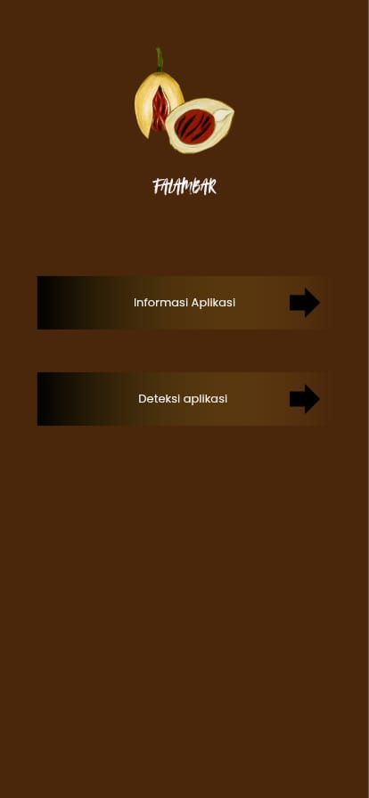
Gambar 3. 13 Halaman Menu
Sumber : https://www.Figma.com/
- Halaman Deteksi & Hasil Deteksi
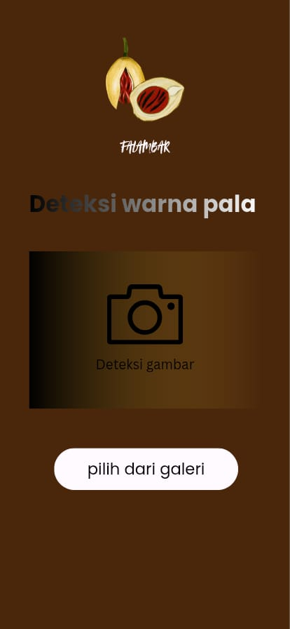 | 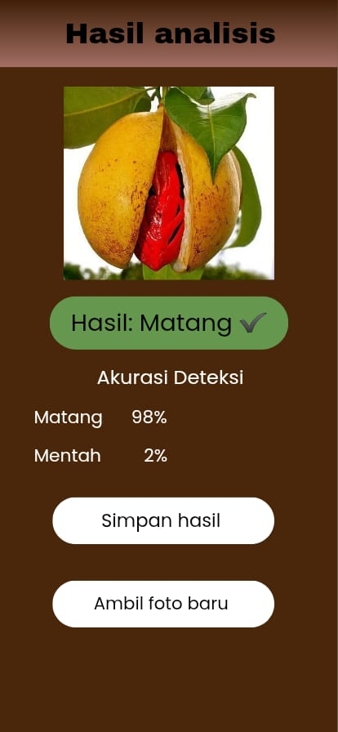
Gambar 3. 14 Halaman Deteksi dan Hasil Deteksi
Sumber : https://www.Figma.com/
Halaman Deteksi dan Hasil Deteksi merupakan fitur utama dalam aplikasi yang digunakan untuk mengidentifikasi tingkat kematangan buah pala Papua berdasarkan citra digital. Pada halaman ini pengguna dapat memilih sumber gambar yang akan dianalisis melalui dua tombol utama, yaitu tombol "Ambil Foto" untuk mengambil gambar secara langsung menggunakan kamera perangkat dan tombol "Pilih dari Galeri" untuk memilih gambar yang telah tersimpan pada perangkat. Setelah pengguna memilih gambar, sistem akan melakukan preprocessing citra dan menjalankan proses deteksi menggunakan model YOLOv10 dan YOLOv12 yang telah diimplementasikan pada aplikasi Android. Hasil deteksi kemudian ditampilkan pada area pratinjau gambar yang tersedia pada halaman yang sama. Selain menampilkan citra yang dianalisis, sistem juga menampilkan hasil identifikasi tingkat kematangan buah pala beserta nilai cyang diperoleh dari model deteksi. Pada confidence score perancangan aplikasi yang dibuat, hasil deteksi ditampilkan dalam bentuk informasi seperti "Hasil: 70% Matang". Informasi tersebut membantu pengguna dalam mengetahui tingkat kematangan buah pala secara cepat dan mudah berdasarkan hasil analisis citra digital yang dilakukan oleh sistem. Desain halaman dibuat sederhana dengan tata letak yang terstruktur sehingga memudahkan pengguna dalam melakukan proses deteksi dan memahami hasil yang ditampilkan oleh sistem.

- Halaman Tentang Aplikasi
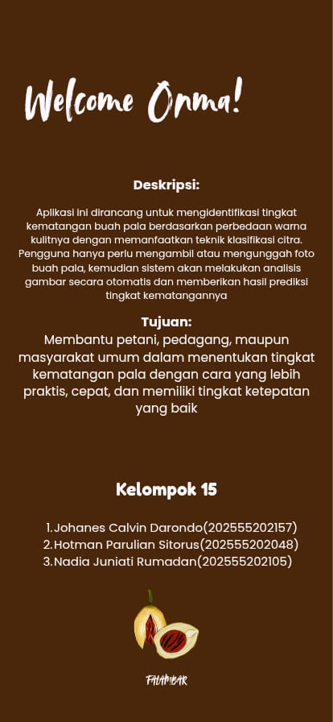
Gambar 3. 15 Halaman Tentang Aplikasi
Sumber : https://www.Figma.com/
Halaman Tentang Aplikasi berisi informasi umum mengenai tujuan, fungsi, dan manfaat aplikasi yang dikembangkan. Pada halaman ini dijelaskan bahwa aplikasi dirancang untuk membantu proses identifikasi tingkat kematangan buah pala berdasarkan perbedaan warna kulit buah menggunakan teknologi klasifikasi citra berbasis kecerdasan buatan. Selain menjelaskan fungsi utama aplikasi, halaman ini juga memuat manfaat aplikasi bagi petani, pedagang, maupun masyarakat umum dalam menentukan tingkat kematangan buah pala secara lebih praktis, cepat, dan akurat. Pada bagian bawah halaman ditampilkan identitas pengembang aplikasi sebagai informasi tambahan bagi pengguna.
- Testing
Tahap testing dilakukan untuk mengetahui apakah sistem yang dikembangkan telah berjalan sesuai dengan kebutuhan pengguna dan tujuan penelitian. Pengujian dilakukan terhadap model YOLOv10 dan YOLOv12 serta aplikasi Android yang telah dibangun. Tahap ini bertujuan untuk mengukur tingkat akurasi, kinerja model, dan fungsionalitas aplikasi dalam mendeteksi tingkat kematangan buah Pala Papua berdasarkan citra digital.
- Pengujian Model YOLOv10 & YOLOv12
Pengujian model dilakukan menggunakan dataset pengujian (testing dataset) yang tidak digunakan selama proses pelatihan. Tujuan pengujian ini adalah untuk mengetahui kemampuan model YOLOv10 dan YOLOv12 dalam mendeteksi tingkat kematangan buah Pala Papua secara akurat. Evaluasi performa model dilakukan menggunakan beberapa metrik, yaitu Precision, Recall, F1-score, dan mean Average Precision (mAP). Nilai dari masing-masing metrik digunakan untuk mengukur tingkat ketepatan deteksi, kemampuan model menemukan objek yang benar, serta performa keseluruhan model dalam proses deteksi objek. Hasil pengujian dari kedua model kemudian dibandingkan untuk mengetahui model yang memiliki performa terbaik. Proses perbandingan dilakukan berdasarkan nilai metrik evaluasi yang diperoleh sehingga dapat diketahui model yang paling sesuai untuk diterapkan pada sistem deteksi kematangan buah Pala Papua berbasis Android.
- Black box Testing
Black box Testing dilakukan untuk menguji seluruh fungsi yang tersedia pada aplikasi tanpa memperhatikan struktur kode program yang digunakan. Pengujian ini berfokus pada kesesuaian antara masukan (input) dan keluaran (ouput) yang dihasilkan oleh sistem. Fitur yang diuji meliputi proses membuka aplikasi, mengakses menu deteksi, memilih gambar dari galeri, mengambil gambar menggunakan kamera, menampilkan hasil deteksi, mengakses menu tentang aplikasi, serta proses kembali ke halaman utama. Pengujian dilakukan untuk memastikan setiap fitur dapat berjalan sesuai dengan fungsi yang telah dirancang dan tidak mengalami kesalahan (error).
- Usability Testing
Usability Testing dilakukan untuk mengetahui tingkat kemudahan penggunaan aplikasi dari sudut pandang pengguna. Pengujian ini melibatkan sejumlah responden yang diminta mencoba aplikasi secara langsung kemudian memberikan penilaian terhadap aspek kemudahan penggunaan, tampilan antarmuka, kenyamanan, dan kejelasan informasi yang ditampilkan oleh sistem. Hasil pengujian Usability digunakan untuk mengetahui tingkat penerimaan pengguna terhadap aplikasi yang dikembangkan. Selain itu, pengujian ini juga dapat menjadi bahan evaluasi untuk meningkatkan kualitas aplikasi agar lebih mudah digunakan dan sesuai dengan kebutuhan pengguna.
- Analisis Hasil Pengujian
Setelah seluruh proses pengujian selesai dilakukan, tahap berikutnya adalah analisis hasil pengujian. Analisis dilakukan terhadap hasil evaluasi model YOLOv10 dan YOLOv12, hasil Black box Testing, serta hasil Usability Testing. Berdasarkan hasil analisis tersebut, dapat diketahui tingkat akurasi dan kinerja masing-masing model dalam mendeteksi tingkat kematangan buah Pala Papua serta kualitas aplikasi Android yang dikembangkan. Hasil analisis ini selanjutnya digunakan untuk menentukan model terbaik yang akan direkomendasikan untuk implementasi pada sistem deteksi kematangan buah Pala Papua berbasis Android.
- Release
Tahap release merupakan tahap penyelesaian pengembangan sistem setelah proses planning, design, coding, dan testing selesai dilakukan. Pada tahap ini aplikasi Android deteksi kematangan buah pala Papua yang telah berhasil diintegrasikan dengan model YOLO terbaik hasil perbandingan performa dipersiapkan untuk digunakan. Seluruh fungsi aplikasi diperiksa kembali untuk memastikan bahwa sistem dapat berjalan sesuai dengan kebutuhan pengguna dan bebas dari kesalahan yang dapat memengaruhi proses deteksi. Selain itu, dilakukan evaluasi akhir terhadap hasil pengujian sistem untuk memastikan bahwa aplikasi mampu melakukan deteksi tingkat kematangan buah pala Papua secara otomatis berdasarkan citra yang diinputkan. Hasil dari tahap release berupa aplikasi Android yang siap diimplementasikan dan digunakan sebagai alat bantu dalam proses identifikasi tingkat kematangan buah pala Papua.

Implementasi Sistem
Tahap implementasi algoritma merupakan tahap setelah proses pelatihan (training), pengujian (testing), dan evaluasi model YOLOv10 dan YOLOv12 selesai dilakukan. Pada tahap ini dilakukan analisis terhadap hasil performa kedua model berdasarkan metrik evaluasi yang digunakan, yaitu precision, recall, accuracy, dan mean Average Precision (mAP). Hasil evaluasi tersebut digunakan untuk menentukan model yang memiliki kemampuan terbaik dalam mendeteksi tingkat kematangan buah pala Papua berdasarkan citra digital. Model yang memperoleh performa terbaik kemudian dipilih sebagai model utama yang akan digunakan pada sistem deteksi. Setelah model terbaik diperoleh, dilakukan proses penyimpanan model (save model) sebagai hasil implementasi algoritma. Pada penelitian ini, model hasil pelatihan disimpan dalam format PyTorch (.pt) yang merupakan format standar pada framework YOLO.
File model dalam format .pt berisi bobot (weights), parameter, serta hasil pembelajaran model selama proses training sehingga dapat digunakan kembali tanpa perlu melakukan pelatihan ulang. Penyimpanan model dalam format ini juga memudahkan proses evaluasi lanjutan maupun pengembangan sistem pada tahap berikutnya. Selanjutnya, model yang telah disimpan dalam format .pt dikonversi ke format TensorFlow Lite (.tflite) agar dapat diintegrasikan ke dalam aplikasi Android. Format .tflite dipilih karena memiliki ukuran yang lebih ringan dan telah dioptimalkan untuk perangkat mobile sehingga mampu menjalankan proses deteksi dengan lebih cepat dan efisien. Proses konversi ini bertujuan agar model hasil penelitian dapat digunakan secara langsung pada aplikasi Android untuk melakukan deteksi tingkat kematangan buah pala Papua secara otomatis dan real-time.

Kesimpulan & Saran
Pada Pada tahap ini dilakukan penarikan kesimpulan berdasarkan seluruh rangkaian penelitian yang telah dilaksanakan, mulai dari pengumpulan data, pra-pemrosesan data, anotasi, pembagian dataset (split dataset), pelatihan model YOLOv10 dan YOLOv12, pengujian model, analisis hasil, hingga perbandingan performa kedua model. Kesimpulan disusun berdasarkan hsssasil evaluasi menggunakan metrik precision, recall, accuracy, dan mean Average Precision (mAP) untuk menentukan model yang memiliki performa terbaik dalam mendeteksi tingkat kematangan buah Pala Papua. Selain itu, tahap ini juga mencakup evaluasi terhadap implementasi algoritma yang telah dilakukan, yaitu proses penyimpanan model hasil pelatihan ke dalam format yang sesuai dan integrasinya ke dalam aplikasi Android yang dikembangkan menggunakan metode Extreme Programming. Hasil implementasi tersebut digunakan untuk mengetahui kemampuan sistem dalam melakukan deteksi tingkat kematangan buah pala secara otomatis berdasarkan citra yang diberikan pengguna.
Pada bagian saran, diberikan rekomendasi untuk pengembangan penelitian selanjutnya, seperti penambahan jumlah dan variasi dataset, penggunaan teknik augmentasi data yang lebih beragam, pengujian pada kondisi pencahayaan dan lingkungan yang lebih bervariasi, serta pemanfaatan model deteksi objek yang lebih terbaru untuk meningkatkan performa sistem. Selain itu, pengembangan fitur aplikasi dan optimalisasi model pada perangkat Android juga dapat dilakukan guna meningkatkan akurasi, kecepatan deteksi, dan kemudahan penggunaan sistem di masa mendatang.

BAB IV
HASIL DAN PEMBAHASAN

Pengumpulan Dataset
Dataset yang digunakan pada penelitian ini berupa citra digital buah pala Papua yang diperoleh melalui proses pengambilan gambar secara langsung menggunakan kamera. Pengambilan citra dilakukan secara mandiri oleh peneliti dengan tujuan memperoleh data yang sesuai dengan kebutuhan penelitian serta merepresentasikan kondisi nyata objek yang akan dideteksi oleh sistem. Seluruh citra yang digunakan merupakan data asli hasil dokumentasi lapangan dan tidak berasal dari dataset publik maupun sumber lain di internet. Jumlah dataset yang berhasil dikumpulkan sebanyak 2.000 citra, yang terdiri atas dua kelas kematangan, yaitu matang dan mentah, dengan masing-masing kelas berjumlah 1.000 citra. Jumlah data yang seimbang pada kedua kelas dipilih untuk mengurangi kemungkinan terjadinya ketidakseimbangan (class imbalance) selama proses pelatihan, sehingga model dapat mempelajari karakteristik masing-masing kelas secara proporsional tanpa cenderung lebih mengenali salah satu kelas. Selama proses pengambilan dataset, peneliti berupaya memperoleh variasi kondisi citra agar model memiliki kemampuan generalisasi yang lebih baik ketika diimplementasikan pada aplikasi Android. Variasi tersebut meliputi perbedaan sudut pengambilan gambar, posisi objek, jarak kamera terhadap objek, serta kondisi pencahayaan yang berbeda-beda. Meskipun demikian, seluruh citra tetap mempertahankan kualitas visual yang baik sehingga karakteristik objek buah pala Papua masih dapat dikenali dengan jelas.
Pada penelitian ini, dataset yang digunakan merupakan citra asli tanpa proses augmentasi data. Keputusan untuk tidak menerapkan teknik augmentasi, seperti rotasi (rotation), pembalikan (flipping), perubahan tingkat kecerahan (brightness adjustment), maupun transformasi lainnya, dilakukan dengan tujuan mempertahankan karakteristik visual asli dari buah pala Papua. Dengan demikian, model diharapkan mampu mempelajari pola objek berdasarkan kondisi nyata yang ditemukan di lapangan, sehingga hasil evaluasi yang diperoleh lebih mencerminkan kemampuan model terhadap data asli. Seluruh dataset kemudian dikelola menggunakan platform Roboflow, yang berfungsi sebagai media pengelolaan data sebelum memasuki tahap pelatihan model. Platform ini digunakan untuk melakukan proses anotasi objek, pemberian label, pembagian dataset menjadi data pelatihan, validasi, dan pengujian, serta mengekspor dataset ke dalam format yang kompatibel dengan framework Ultralytics YOLO. Penggunaan Roboflow mempermudah proses manajemen dataset sekaligus memastikan seluruh data tersusun secara sistematis sesuai kebutuhan pengembangan model.
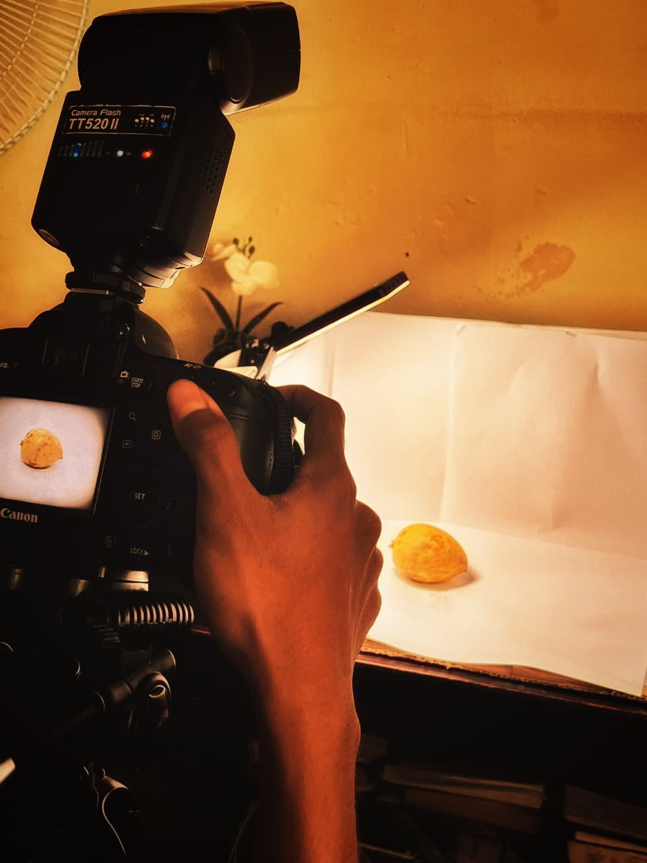
Gambar 4. 1 Pengumpulan Dataset

Implementasi Metode YOLOv10 & YOLOv12

Prapemrosesan Dataset
Sebelum dataset digunakan pada proses pelatihan model YOLOv10 dan YOLOv12, seluruh citra buah pala Papua terlebih dahulu melalui tahap prapemrosesan (preprocessing). Tahap ini bertujuan untuk menghasilkan dataset yang memiliki format dan karakteristik yang seragam sehingga dapat diproses secara optimal oleh model deteksi objek. Proses prapemrosesan dilakukan menggunakan platform Roboflow yang menyediakan berbagai fasilitas pengolahan dataset secara otomatis sebelum proses pelatihan dimulai. Pada penelitian ini, seluruh citra terlebih dahulu melalui proses Auto-Orient, yaitu proses untuk memperbaiki orientasi gambar berdasarkan metadata EXIF yang terdapat pada setiap file citra. Tahapan ini penting dilakukan agar seluruh gambar memiliki posisi yang konsisten sehingga objek buah pala tidak mengalami rotasi yang dapat memengaruhi proses pembelajaran model. Selanjutnya, seluruh citra diubah ukurannya (resize) menjadi 640 × 640 piksel, menyesuaikan ukuran input yang digunakan oleh model YOLOv10 dan YOLOv12. Penyeragaman ukuran citra bertujuan agar seluruh data memiliki dimensi yang sama sehingga proses pelatihan dapat berjalan lebih efisien serta menghasilkan performa model yang lebih stabil.
Berbeda dengan banyak penelitian deteksi objek lainnya yang menerapkan berbagai teknik augmentasi data, penelitian ini tidak menggunakan augmentasi citra seperti horizontal flip, vertical flip, rotation, brightness adjustment, cropping, maupun transformasi lainnya. Keputusan tersebut diambil agar seluruh dataset tetap mempertahankan kondisi visual asli buah pala Papua sesuai dengan keadaan sebenarnya pada saat proses pengambilan gambar. Dengan demikian, model mempelajari karakteristik objek berdasarkan citra asli tanpa adanya modifikasi tambahan yang berpotensi mengubah distribusi data. Hasil dari proses prapemrosesan menghasilkan kumpulan citra yang telah memiliki ukuran yang seragam, orientasi yang benar, serta siap digunakan pada tahapan anotasi dan pelabelan objek. Kondisi ini menjadi salah satu faktor penting dalam meningkatkan kualitas data pelatihan sehingga model mampu mempelajari karakteristik buah pala Papua secara lebih optimal.
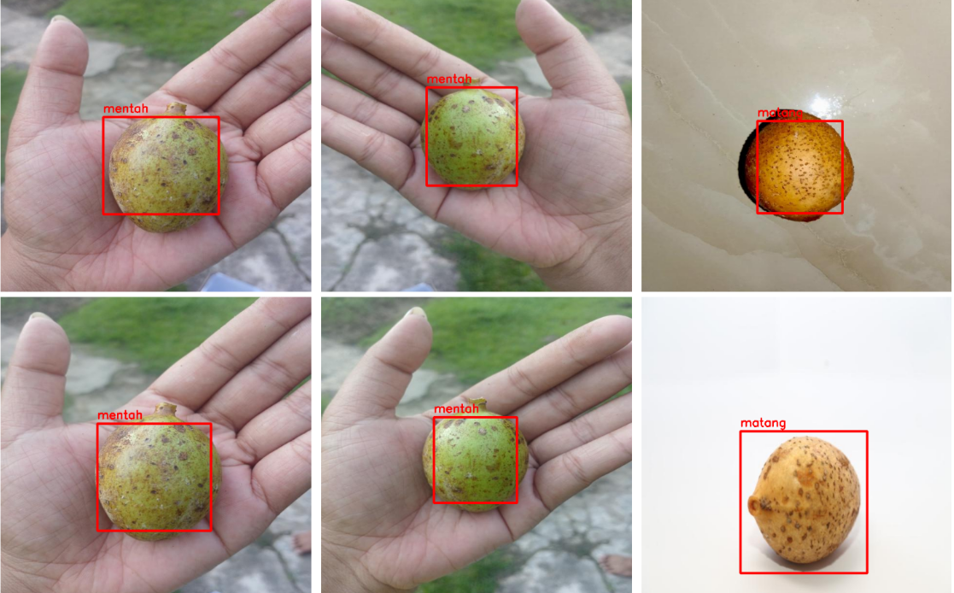
Gambar 4. 2 Prapemrosesan Dataset
Berdasarkan Gambar 4.2, terlihat bahwa setiap citra telah diproses sehingga memiliki ukuran yang seragam dan siap digunakan pada tahapan selanjutnya. Seluruh objek buah pala berada pada posisi yang sesuai dengan orientasi aslinya dan telah melalui proses penyesuaian ukuran citra. Hasil prapemrosesan ini menjadi dasar bagi proses anotasi dan pelabelan objek sehingga model dapat mempelajari karakteristik buah pala Papua secara lebih konsisten selama proses pelatihan.

Anotasi Dataset
Setelah seluruh citra melalui tahap prapemrosesan, proses berikutnya adalah anotasi dataset. Anotasi merupakan tahapan yang bertujuan untuk memberikan informasi mengenai lokasi objek yang akan dikenali oleh model. Pada penelitian ini, proses anotasi dilakukan menggunakan platform Roboflow dengan cara menggambar bounding box pada setiap objek buah pala Papua yang terdapat di dalam citra. Pada penelitian ini, seluruh 2.000 citra berhasil dianotasi menggunakan Roboflow. Setiap citra hanya memiliki satu objek utama, yaitu buah pala Papua, sehingga setiap gambar diberikan satu bounding box yang merepresentasikan posisi objek tersebut. Setelah proses anotasi selesai, Roboflow secara otomatis menghasilkan file anotasi dalam format YOLO, yang berisi informasi koordinat titik pusat objek (x-center dan y-center) serta ukuran bounding box (width dan height) yang telah dinormalisasi terhadap ukuran citra. Format anotasi YOLO dipilih karena merupakan format yang secara langsung kompatibel dengan model YOLOv10 dan YOLOv12, sehingga dataset dapat digunakan pada proses pelatihan tanpa memerlukan konversi tambahan. Seluruh file anotasi kemudian disimpan bersama citra yang bersesuaian sehingga setiap gambar memiliki pasangan data anotasi yang akan dibaca oleh model selama proses training.
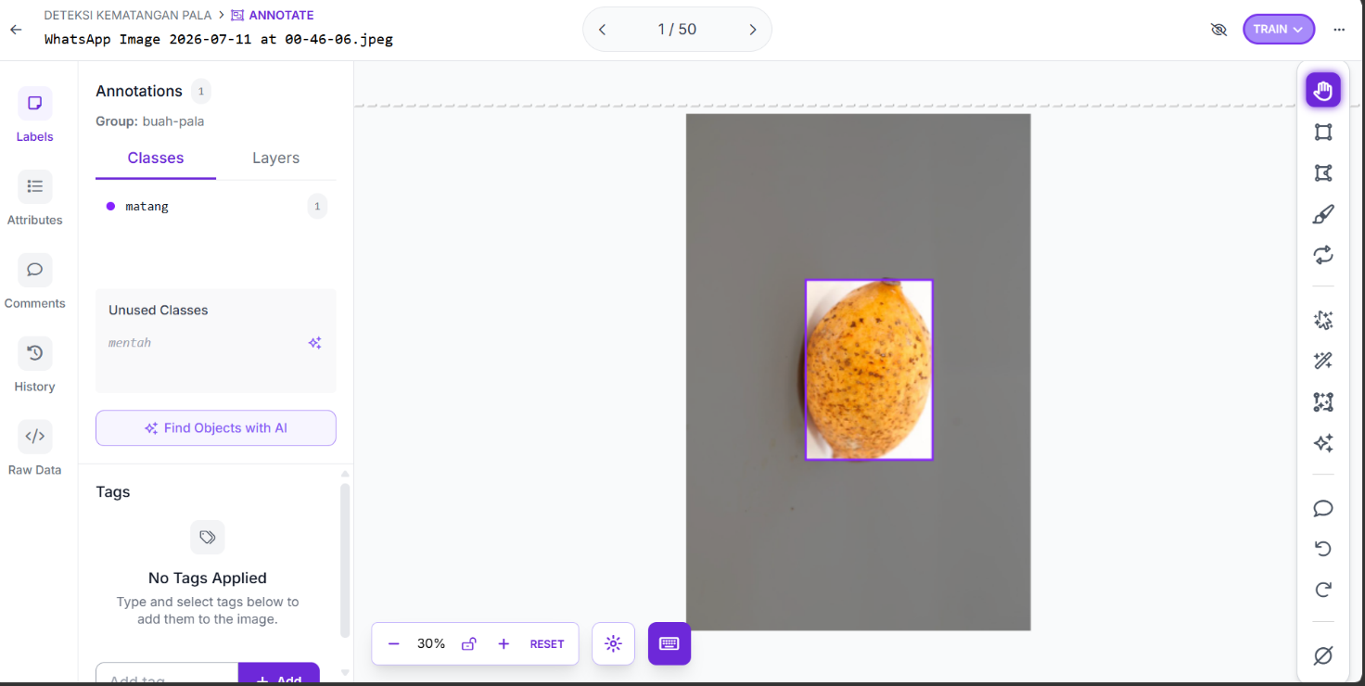
Gambar 4. 3 Anotasi Dataset
Berdasarkan Gambar 4.3, terlihat bahwa setiap citra buah pala telah diberikan bounding box yang mengelilingi objek secara tepat. Proses anotasi dilakukan secara konsisten pada seluruh dataset sehingga posisi objek dapat dikenali dengan baik oleh model selama proses pelatihan. Hasil anotasi ini menjadi dasar bagi model YOLO dalam mempelajari lokasi objek serta membedakan objek buah pala dari latar belakang pada setiap citra.

Labelling Dataset
Setelah proses anotasi selesai dilakukan, tahapan berikutnya adalah labelling dataset, yaitu proses pemberian label kelas pada setiap objek buah pala Papua yang telah diberi bounding box. Labelling bertujuan untuk memberikan informasi kepada model mengenai kategori atau kelas dari setiap objek sehingga model tidak hanya mampu mendeteksi keberadaan objek, tetapi juga dapat mengklasifikasikan tingkat kematangannya dengan benar. Pada penelitian ini, proses labelling dilakukan menggunakan platform Roboflow. Setiap objek buah pala yang telah dianotasi kemudian diberi salah satu dari dua label kelas, yaitu matang dan mentah. Pemberian label dilakukan secara manual dengan memperhatikan karakteristik visual buah pala berdasarkan tingkat kematangannya. Seluruh proses dilakukan secara teliti agar setiap objek memperoleh label yang sesuai dengan kondisi sebenarnya. Kelas mentah diberikan pada buah pala yang masih memiliki kulit luar berwarna hijau hingga hijau kekuningan, menandakan buah belum mencapai tingkat kematangan optimal. Sebaliknya, kelas matang diberikan pada buah pala yang memiliki kulit luar berwarna kuning hingga kuning kecokelatan dengan bercak-bercak khas yang menunjukkan bahwa buah telah mencapai tingkat kematangan. Penentuan kelas dilakukan secara konsisten pada seluruh dataset sehingga tidak terjadi perbedaan interpretasi selama proses pelabelan. Setelah seluruh proses labelling selesai dilakukan, dataset memiliki dua kelas yang seimbang, yaitu 1.000 citra kelas matang dan 1.000 citra kelas mentah, sehingga total dataset yang digunakan dalam penelitian berjumlah 2.000 citra. Keseimbangan jumlah data pada masing-masing kelas diharapkan dapat membantu model mempelajari karakteristik kedua kelas secara proporsional dan mengurangi potensi bias selama proses pelatihan.
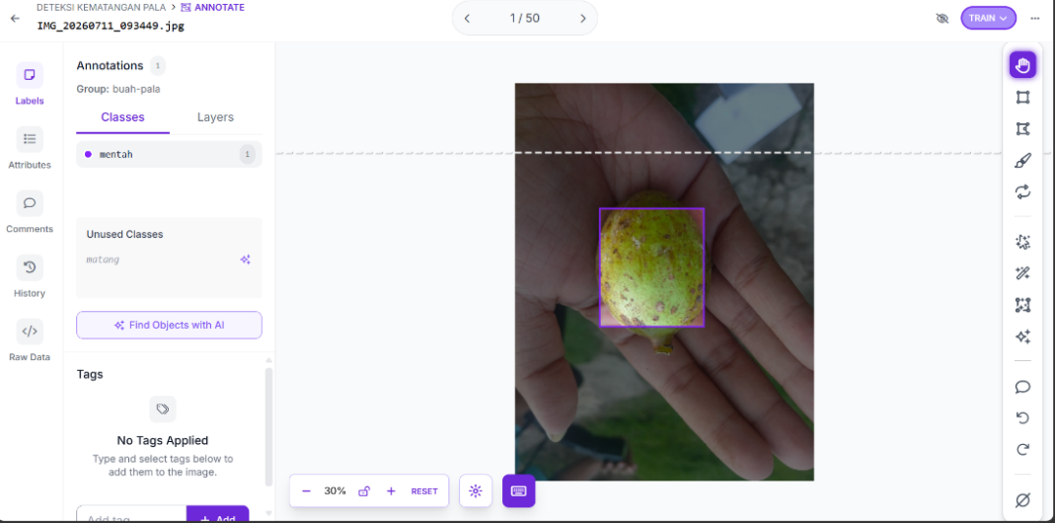
Gambar 4. 4 labelling dataset
Berdasarkan Gambar 4.4, terlihat bahwa setiap objek buah pala yang telah dianotasi diberikan label kelas sesuai dengan tingkat kematangannya. Pada contoh tersebut, objek buah pala telah diberi label matang, sedangkan kelas mentah tersedia sebagai alternatif label yang dapat dipilih apabila objek termasuk dalam kategori tersebut. Proses pelabelan dilakukan secara konsisten terhadap seluruh dataset sehingga setiap citra memiliki informasi kelas yang akan digunakan sebagai target pembelajaran oleh model YOLOv10 dan YOLOv12 selama proses pelatihan.

Split Dataset
Setelah Setelah seluruh citra selesai melalui proses prapemrosesan, anotasi, dan pelabelan, tahap berikutnya adalah melakukan pembagian dataset (dataset splitting). Tahapan ini bertujuan untuk memisahkan data yang akan digunakan pada proses pelatihan (training), validasi (validation), dan pengujian (testing). Pembagian dataset merupakan salah satu tahapan penting dalam pengembangan model pembelajaran mesin karena memungkinkan proses evaluasi dilakukan secara objektif menggunakan data yang belum pernah dilihat oleh model selama pelatihan. Pada penelitian ini, proses pembagian dataset dilakukan menggunakan platform Roboflow dengan rasio 80:10:10. Dari total 2.000 citra buah pala Papua yang telah dikumpulkan, sebanyak 1.600 citra (80%) digunakan sebagai data training, 200 citra (10%) digunakan sebagai data validation, dan 200 citra (10%) digunakan sebagai data testing. Data training digunakan sebagai data utama dalam proses pembelajaran model YOLOv10 dan YOLOv12. Pada tahap ini model mempelajari karakteristik visual buah pala Papua berdasarkan informasi yang terdapat pada citra beserta anotasi dan label yang telah diberikan sebelumnya. Semakin baik kualitas data training, maka semakin baik pula kemampuan model dalam mengenali pola objek yang dipelajari.
Selanjutnya, data validation digunakan selama proses pelatihan untuk memantau perkembangan performa model pada setiap epoch. Data ini tidak digunakan untuk memperbarui bobot (weight) model, melainkan berfungsi sebagai acuan dalam mengevaluasi kemampuan model terhadap data yang belum dipelajari secara langsung. Melalui data validation, proses pelatihan dapat dipantau sehingga potensi terjadinya overfitting maupun underfitting dapat diminimalkan. Sementara itu, data testing digunakan setelah proses pelatihan selesai dilakukan. Data ini benar-benar terpisah dari proses pelatihan maupun validasi sehingga dapat memberikan gambaran yang lebih objektif mengenai kemampuan model dalam melakukan deteksi terhadap data baru. Hasil evaluasi pada data testing kemudian digunakan untuk menghitung berbagai metrik performa, seperti Precision, Recall, mAP@0.5, dan mAP@0.5:0.95, yang menjadi dasar dalam membandingkan kinerja model YOLOv10 dan YOLOv12 pada penelitian ini. Pembagian dataset dilakukan secara otomatis oleh Roboflow dengan tetap mempertahankan distribusi data pada masing-masing kelas, sehingga jumlah citra pada kelas matang dan mentah tetap proporsional di setiap subset dataset. Pendekatan ini bertujuan agar model memperoleh data pembelajaran yang seimbang dan menghasilkan proses evaluasi yang lebih representatif terhadap kondisi sebenarnya.
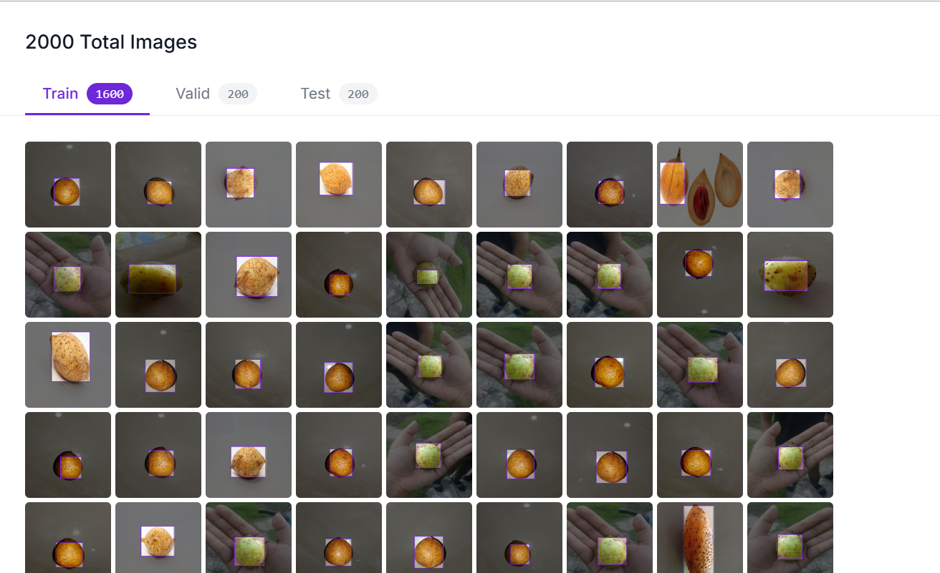
Gambar 4. 5 Split Dataset
Berdasarkan Gambar 4.5 terlihat bahwa Roboflow telah membagi dataset sebanyak 2.000 citra menjadi tiga subset, yaitu 1.600 citra untuk data training, 200 citra untuk data validation, dan 200 citra untuk data testing. Pembagian tersebut mengikuti rasio 80:10:10 yang umum digunakan dalam penelitian computer vision, sehingga proses pelatihan, validasi, dan pengujian model dapat dilakukan secara terpisah dan menghasilkan evaluasi performa yang lebih objektif.

Pelatihan Model YOLOv10
Tahap pelatihan model YOLOv10 dilakukan setelah seluruh dataset selesai melalui proses prapemrosesan, anotasi, pelabelan, dan pembagian dataset. Proses pelatihan bertujuan untuk membangun model yang mampu mengenali dan mengklasifikasikan tingkat kematangan buah pala Papua berdasarkan citra digital yang telah disiapkan. Pelatihan dilakukan menggunakan platform Google Colab dengan memanfaatkan GPU NVIDIA Tesla T4 sebagai perangkat komputasi agar proses pelatihan dapat berlangsung lebih cepat dibandingkan menggunakan CPU. Konfigurasi pelatihan yang digunakan meliputi ukuran citra (image size) sebesar 640 × 640 piksel, batch size 16, serta 50 epoch. Seluruh parameter tersebut diterapkan secara konsisten sehingga model dapat mempelajari karakteristik objek secara bertahap pada setiap iterasi pelatihan. Selama proses training, sistem secara otomatis menghitung nilai Box Loss, Classification Loss (Cls Loss), dan Distribution Focal Loss (DFL Loss) sebagai indikator kualitas pembelajaran model. Selain itu, sistem juga menampilkan nilai Precision, Recall, mAP@0.5, dan mAP@0.5:0.95 pada setiap epoch sebagai evaluasi sementara terhadap performa model menggunakan data validasi.
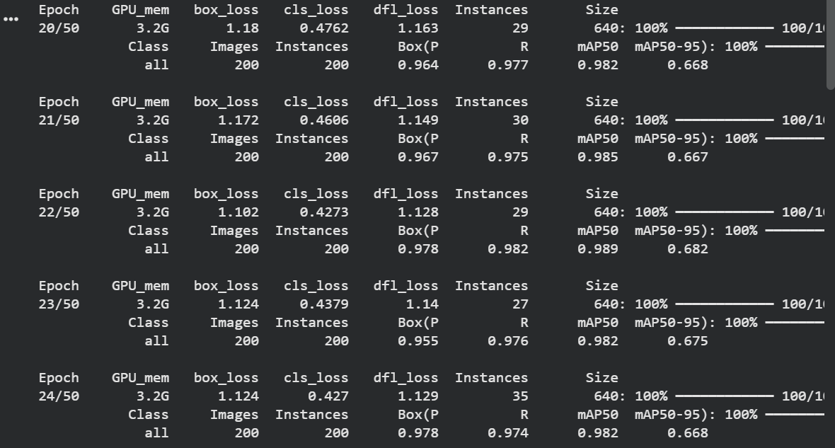
Gambar 4. 6 Proses Training Model YOLOv10
Berdasarkan Gambar 4.6 terlihat bahwa proses pelatihan model YOLOv10 dilakukan secara bertahap hingga mencapai jumlah epoch yang telah ditentukan. Pada setiap epoch sistem menampilkan informasi mengenai penggunaan memori GPU, nilai loss (Box Loss, Classification Loss, dan DFL Loss), jumlah citra yang diproses, serta metrik evaluasi berupa Precision, Recall, mAP@0.5, dan mAP@0.5:0.95. Informasi tersebut digunakan untuk memantau perkembangan proses pembelajaran model selama pelatihan berlangsung.

Pelatihan Model YOLOv12
Setelah proses pelatihan model YOLOv10 selesai dilakukan, tahap berikutnya adalah melatih model YOLOv12 menggunakan dataset yang sama. Pelatihan ini bertujuan untuk memperoleh model pembanding yang memiliki karakteristik arsitektur berbeda, sehingga dapat dilakukan analisis terhadap performa kedua model dalam mendeteksi tingkat kematangan buah pala Papua. Untuk menjaga validitas penelitian, seluruh konfigurasi pelatihan dibuat sama dengan konfigurasi yang digunakan pada model YOLOv10 sehingga perbedaan hasil yang diperoleh benar-benar dipengaruhi oleh kemampuan masing-masing arsitektur, bukan oleh perbedaan parameter pelatihan. Proses pelatihan dilakukan menggunakan platform Google Colab dengan dukungan GPU NVIDIA Tesla T4 sebagai media komputasi. Konfigurasi pelatihan yang digunakan meliputi ukuran citra (image size) sebesar 640 × 640 piksel, batch size 16, dan 50 epoch. Selama proses pelatihan berlangsung, sistem secara otomatis menampilkan berbagai informasi seperti penggunaan memori GPU, nilai Box Loss, Classification Loss (Cls Loss), dan Distribution Focal Loss (DFL Loss) sebagai indikator perkembangan proses pembelajaran model. Selain itu, pada setiap epoch juga ditampilkan metrik evaluasi sementara berupa Precision, Recall, mAP@0.5, dan mAP@0.5:0.95 berdasarkan data validasi untuk memantau peningkatan performa model selama proses pelatihan. (.tflite) agar dapat diimplementasikan pada aplikasi Android.
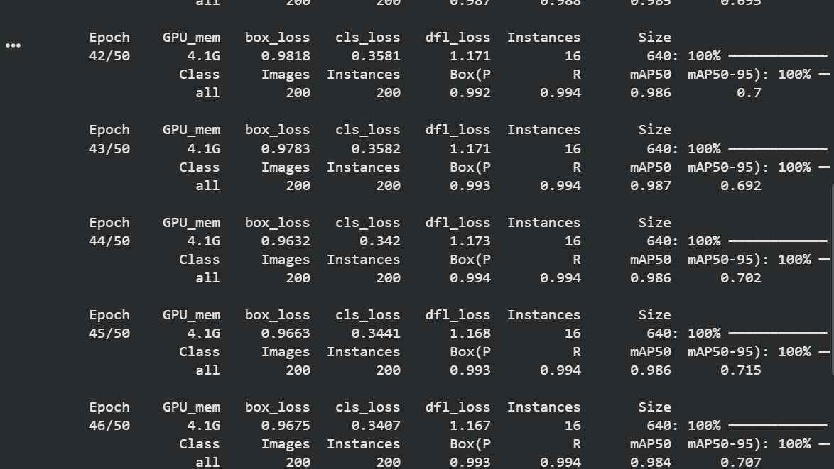
Gambar 4. 7 Proses Training Model YOLOv12
Berdasarkan Gambar 4.7 terlihat bahwa proses pelatihan model YOLOv12 dilakukan hingga mencapai 50 epoch dengan menampilkan informasi penggunaan memori GPU, nilai loss (Box Loss, Classification Loss, dan Distribution Focal Loss), serta metrik evaluasi berupa Precision, Recall, mAP@0.5, dan mAP@0.5:0.95 pada setiap epoch. Informasi tersebut digunakan untuk memantau perkembangan proses pembelajaran model serta memastikan bahwa model mengalami peningkatan performa secara bertahap selama proses pelatihan berlangsung.

Evaluasi Model
Pada tahap ini dilakukan evaluasi terhadap hasil pelatihan model YOLOv10 dan YOLOv12 yang telah dilatih menggunakan dataset buah pala Papua. Evaluasi bertujuan untuk mengetahui kemampuan kedua model dalam mendeteksi dan mengklasifikasikan tingkat kematangan buah pala Papua ke dalam dua kelas, yaitu matang dan mentah. Hasil evaluasi ini menjadi dasar untuk menilai performa masing-masing model sebelum diimplementasikan ke dalam aplikasi Android sebagai sistem deteksi kematangan buah pala secara real-time.
Evaluasi model dilakukan dengan menganalisis beberapa metrik performa, meliputi Precision, Recall, mean Average Precision pada IoU 0.5 (mAP@0.5), dan mean Average Precision pada rentang IoU 0.5 hingga 0.95 (mAP@0.5:0.95). Selain itu, hasil pelatihan juga dianalisis melalui confusion matrix untuk mengetahui tingkat keberhasilan klasifikasi pada setiap kelas, serta grafik hasil pelatihan (results) yang menggambarkan perkembangan nilai loss, precision, recall, dan mAP selama proses pelatihan berlangsung. Melalui analisis tersebut, dapat diketahui tingkat akurasi, kestabilan proses pembelajaran model, serta kemampuan generalisasi kedua model dalam mendeteksi objek buah pala Papua sebelum diintegrasikan ke dalam aplikasi Android.

- Hasil Pelatihan Model
YOLOv10
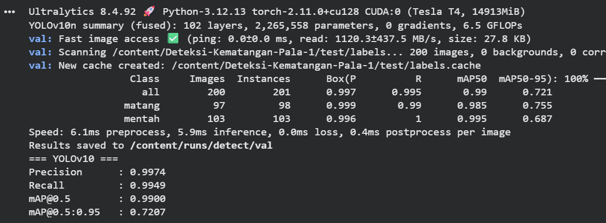
Gambar 4. 8 Hasil Pelatihan Model YOLOv10
Pada tahap ini dilakukan evaluasi terhadap hasil pelatihan model YOLOv10 yang telah dilatih menggunakan dataset buah pala Papua. Evaluasi bertujuan untuk mengetahui kemampuan model dalam mendeteksi tingkat kematangan buah pala Papua berdasarkan citra digital. Pengukuran performa model dilakukan menggunakan beberapa metrik evaluasi, yaitu Precision, Recall, mean Average Precision (mAP@0.5), dan mean Average Precision (mAP@0.5:0.95). Selain itu, proses pelatihan juga dianalisis berdasarkan nilai loss, waktu inferensi, serta performa model pada masing-masing kelas, yaitu matang dan mentah. Proses pelatihan model YOLOv10 dilakukan menggunakan platform Google Colab dengan dukungan GPU NVIDIA Tesla T4 yang memiliki kapasitas memori sebesar kurang lebih 15 GB VRAM. Model yang digunakan adalah YOLOv10n (Nano) dengan bobot awal (pre-trained weights) dari Ultralytics, kemudian dilakukan proses transfer learning menggunakan dataset buah pala Papua yang telah dipersiapkan sebelumnya. Pelatihan dilakukan selama 50 epoch dengan ukuran citra (image size) sebesar 640 × 640 piksel dan batch size sebanyak 16. Berdasarkan hasil pelatihan, model memiliki 102 layer, 2.265.558 parameter, serta kompleksitas komputasi sebesar 6,5 GFLOPs. Berdasarkan hasil evaluasi terhadap 200 citra data testing yang terdiri atas 200 instance objek, model YOLOv10 memperoleh Precision sebesar 0,9974, Recall sebesar 0,9949, mAP@0.5 sebesar 0,9900, dan mAP@0.5:0.95 sebesar 0,7207. Nilai Precision yang mendekati 1 menunjukkan bahwa hampir seluruh objek yang diprediksi oleh model merupakan objek yang benar, sehingga tingkat false positive sangat rendah. Sementara itu, nilai Recall yang mencapai 0,9949 menunjukkan bahwa hampir seluruh objek buah pala pada data pengujian berhasil dideteksi oleh model tanpa banyak kehilangan objek (false negative). Nilai mAP@0.5 sebesar 99,00% menunjukkan bahwa model memiliki tingkat akurasi yang sangat tinggi dalam mendeteksi objek buah pala pada ambang batas Intersection over Union (IoU) sebesar 0,5. Adapun nilai mAP@0.5:0.95 sebesar 72,07% menggambarkan kemampuan model dalam mempertahankan akurasi deteksi pada rentang IoU yang lebih ketat, sehingga menunjukkan bahwa model tidak hanya mampu mengenali objek dengan baik, tetapi juga menghasilkan posisi bounding box yang relatif akurat. Hasil evaluasi pada masing-masing kelas menunjukkan bahwa kelas matang memperoleh Precision sebesar 0,999, Recall sebesar 0,990, mAP@0.5 sebesar 0,985, dan mAP@0.5:0.95 sebesar 0,755. Sementara itu, kelas mentah memperoleh Precision sebesar 0,996, Recall sebesar 1,000, mAP@0.5 sebesar 0,995, dan mAP@0.5:0.95 sebesar 0,687. Hasil tersebut menunjukkan bahwa model memiliki kemampuan yang sangat baik dalam mengenali kedua kelas kematangan buah pala. Nilai Recall sebesar 1,000 pada kelas mentah menunjukkan bahwa seluruh objek buah pala mentah pada data pengujian berhasil dikenali oleh model tanpa ada objek yang terlewat. Selain menghasilkan akurasi yang tinggi, model juga menunjukkan kecepatan inferensi yang sangat baik. Berdasarkan hasil evaluasi, waktu yang dibutuhkan untuk preprocessing adalah sekitar 6,1 ms, proses inferensi sekitar 5,9 ms, sedangkan postprocessing hanya sekitar 0,4 ms untuk setiap citra. Kecepatan tersebut menunjukkan bahwa model cukup ringan dan mampu melakukan proses deteksi secara cepat sehingga sangat sesuai untuk diimplementasikan pada aplikasi Android yang melakukan inferensi secara on-device. Secara keseluruhan, hasil pelatihan menunjukkan bahwa model YOLOv10 memiliki performa yang sangat baik dalam mendeteksi tingkat kematangan buah pala Papua. Nilai Precision, Recall, dan mAP yang tinggi menunjukkan bahwa model mampu mengenali objek secara akurat dan konsisten. Oleh karena itu, model YOLOv10 dinilai layak untuk diimplementasikan ke dalam aplikasi Android sebagai salah satu model utama dalam proses deteksi kematangan buah pala Papua secara real-time.
YOLOv12
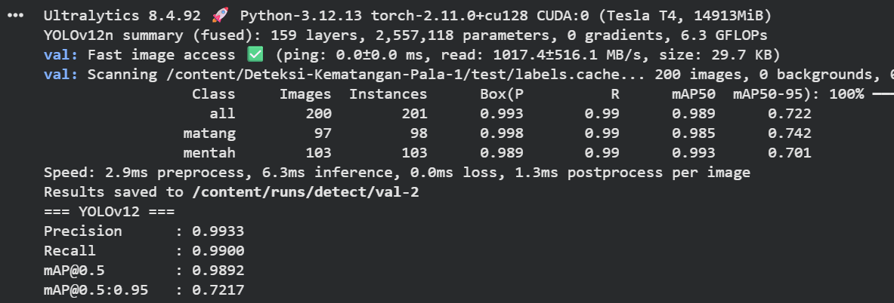
Gambar 4. 9 Hasil Pelatihan Model YOLOv12
Berdasarkan hasil pelatihan model YOLOv12 yang ditunjukkan pada Gambar 4.9, proses pelatihan dilakukan menggunakan arsitektur YOLOv12n (Nano) dengan 159 layer, 2.557.118 parameter, serta kompleksitas komputasi sebesar 6,3 GFLOPs. Pelatihan dijalankan pada lingkungan Google Colaboratory menggunakan GPU NVIDIA Tesla T4 dengan memanfaatkan framework PyTorch 2.11 dan pustaka Ultralytics 8.4.92. Model kemudian dievaluasi menggunakan 200 citra uji yang terdiri atas 200 objek buah Pala Papua. Berdasarkan hasil evaluasi, model YOLOv12 memperoleh nilai Precision sebesar 0,9933 (99,33%), Recall sebesar 0,9900 (99,00%), mAP@0.5 sebesar 0,9892 (98,92%), dan mAP@0.5:0.95 sebesar 0,7217 (72,17%). Nilai Precision yang mencapai 99,33% menunjukkan bahwa hampir seluruh objek yang diprediksi oleh model merupakan prediksi yang benar, sehingga tingkat false positive yang dihasilkan sangat rendah. Dengan demikian, model memiliki kemampuan yang sangat baik dalam mengidentifikasi objek buah Pala Papua sesuai kelasnya. Nilai Recall sebesar 99,00% menunjukkan bahwa hampir seluruh objek buah Pala Papua yang terdapat pada dataset pengujian berhasil dideteksi oleh model. Nilai ini mengindikasikan bahwa kemungkinan objek tidak terdeteksi (false negative) sangat kecil, sehingga model mampu mengenali objek secara konsisten pada berbagai kondisi citra. Selanjutnya, nilai mAP@0.5 sebesar 98,92% menunjukkan bahwa model memiliki tingkat akurasi yang sangat tinggi dalam mendeteksi lokasi objek dan menentukan kelas kematangannya pada ambang Intersection over Union (IoU) sebesar 0,5. Sementara itu, nilai mAP@0.5:0.95 sebesar 72,17% menunjukkan bahwa performa model tetap baik ketika dilakukan evaluasi menggunakan rentang IoU yang lebih ketat, yaitu mulai dari 0,5 hingga 0,95. Nilai tersebut menggambarkan bahwa model tidak hanya mampu mendeteksi keberadaan objek, tetapi juga menghasilkan bounding box yang cukup presisi. Apabila ditinjau berdasarkan masing-masing kelas, kelas matang memperoleh nilai Precision sebesar 99,80%, Recall sebesar 99,00%, mAP@0.5 sebesar 98,50%, dan mAP@0.5:0.95 sebesar 74,20%. Sementara itu, kelas mentah memperoleh nilai Precision sebesar 98,90%, Recall sebesar 99,00%, mAP@0.5 sebesar 99,30%, dan mAP@0.5:0.95 sebesar 70,10%. Perbedaan nilai tersebut menunjukkan bahwa model mampu mendeteksi kedua kelas dengan performa yang relatif seimbang, meskipun kelas matang memiliki tingkat presisi lokalisasi (mAP@0.5:0.95) yang sedikit lebih tinggi dibandingkan kelas mentah. Selain menghasilkan performa deteksi yang tinggi, model juga menunjukkan kecepatan inferensi yang baik. Berdasarkan hasil evaluasi, waktu rata-rata yang dibutuhkan untuk preprocessing adalah 2,9 ms, inferensi sebesar 6,3 ms, dan postprocessing sebesar 1,3 ms untuk setiap citra. Waktu inferensi tersebut menunjukkan bahwa model YOLOv12 mampu melakukan proses deteksi secara cepat sehingga berpotensi untuk diterapkan pada aplikasi Android yang membutuhkan proses deteksi objek secara real-time. Secara keseluruhan, hasil pelatihan menunjukkan bahwa model YOLOv12 memiliki performa yang sangat baik dalam mendeteksi tingkat kematangan buah Pala Papua. Tingginya nilai Precision, Recall, serta mAP menunjukkan bahwa model mampu melakukan proses deteksi dan klasifikasi dengan tingkat akurasi yang tinggi. Selain itu, waktu inferensi yang relatif singkat menjadikan model ini layak untuk diimplementasikan pada aplikasi Android sebagai sistem deteksi kematangan buah Pala Papua berbasis citra digital.
- Confusion Matrix
YOLOv10
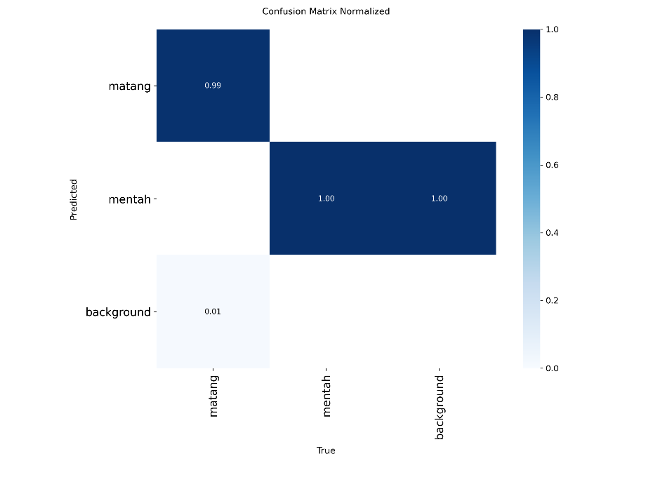
Gambar 4. 10 Confusion Matrix YOLOv10
Confusion Matrix merupakan salah satu metode evaluasi yang digunakan untuk mengetahui kemampuan model YOLOv10 dalammengklasifikasikan objek buah pala Papua ke dalam dua kelas, yaitu matang dan mentah. Melalui confusion matrix, dapat diketahui jumlah prediksi yang benar maupun prediksi yang salah pada masing-masing kelas, sehingga memberikan gambaran mengenai tingkat keberhasilan model dalam melakukan klasifikasi. Pada confusion matrix, sumbu vertikal (Predicted) menunjukkan hasil prediksi yang diberikan oleh model, sedangkan sumbu horizontal (True) menunjukkan kelas sebenarnya dari objek pada data pengujian. Nilai yang berada pada diagonal utama menunjukkan jumlah atau proporsi objek yang berhasil diklasifikasikan dengan benar oleh model, sedangkan nilai di luar diagonal menunjukkan terjadinya kesalahan klasifikasi. Berdasarkan hasil confusion matrix yang diperoleh, model YOLOv10 menunjukkan kemampuan klasifikasi yang sangat baik pada kedua kelas kematangan buah pala Papua. Pada kelas matang, model berhasil mengklasifikasikan sekitar 99% objek dengan benar sebagai kelas matang. Hanya sekitar 1% objek pada kelas ini yang tidak berhasil terdeteksi sehingga dikategorikan sebagai background, sedangkan kesalahan klasifikasi ke kelas mentah tidak terlihat pada hasil pengujian. Hal ini menunjukkan bahwa model memiliki kemampuan yang sangat baik dalam mengenali karakteristik visual buah pala yang telah matang. Pada kelas mentah, model berhasil mengklasifikasikan 100% objek sesuai dengan kelas sebenarnya. Hasil ini menunjukkan bahwa seluruh objek buah pala mentah pada data pengujian berhasil dikenali oleh model tanpa terjadi kesalahan klasifikasi maupun objek yang terlewat (false negative). Dengan demikian, model mampu membedakan karakteristik visual buah pala mentah secara sangat konsisten. Selain kedua kelas utama, confusion matrix juga menampilkan kategori background, yaitu area yang tidak termasuk objek utama atau objek yang tidak berhasil dideteksi oleh model. Berdasarkan hasil evaluasi, hanya terdapat sekitar 1% objek pada kelas matang yang masuk ke kategori background. Nilai tersebut menunjukkan bahwa tingkat kegagalan deteksi (miss detection) yang dimiliki model sangat rendah. Tidak ditemukan indikasi kesalahan deteksi yang signifikan antara objek dengan latar belakang, sehingga model memiliki kemampuan lokalisasi objek yang baik. Secara keseluruhan, confusion matrix menunjukkan bahwa model YOLOv10 memiliki performa klasifikasi yang sangat tinggi dalam membedakan tingkat kematangan buah pala Papua. Hal ini terlihat dari dominasi nilai pada diagonal utama yang mendekati 100%, serta sangat sedikitnya kesalahan klasifikasi maupun objek yang tidak terdeteksi. Hasil tersebut sejalan dengan nilai Precision, Recall, dan mAP yang tinggi pada proses evaluasi sebelumnya, sehingga dapat disimpulkan bahwa model YOLOv10 memiliki kemampuan deteksi yang akurat, stabil, dan layak untuk diimplementasikan pada aplikasi Android sebagai sistem deteksi kematangan buah pala Papua secara real-time.

YOLOv12
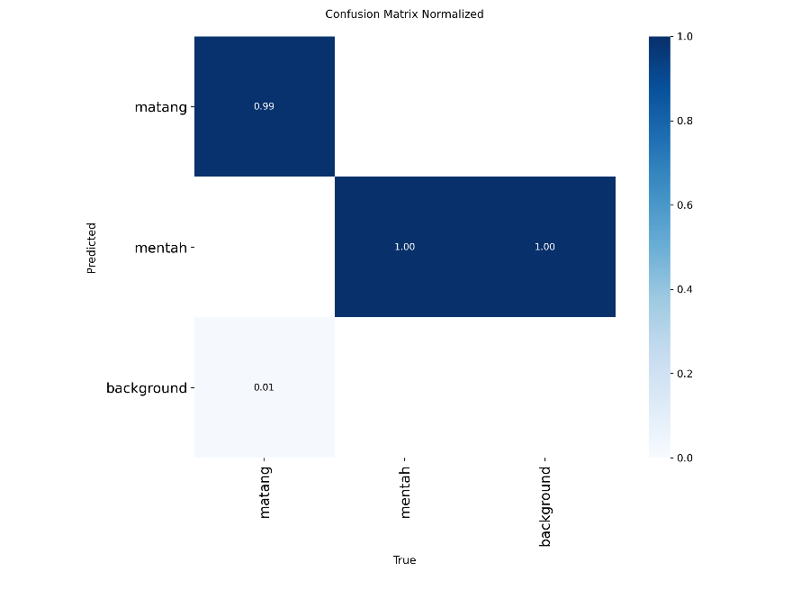
Gambar 4. 11 Confusion Matrix YOLOv12
Berdasarkan Gambar 4.11, model YOLOv12 menunjukkan performa klasifikasi yang sangat baik pada kedua kelas yang digunakan, yaitu matang dan mentah. Nilai pada diagonal utama confusion matrix menggambarkan jumlah objek yang berhasil diprediksi dengan benar oleh model. Kelas matang memperoleh nilai 0,99, yang berarti sekitar 99% objek buah pala matang berhasil dikenali dengan benar sebagai kelas matang. Sementara itu, kelas mentah memperoleh nilai 1,00, yang menunjukkan bahwa seluruh objek buah pala mentah pada data pengujian berhasil diklasifikasikan dengan benar oleh model tanpa mengalami kesalahan klasifikasi. Selain tingginya nilai pada diagonal utama, tidak terlihat adanya nilai yang signifikan di luar diagonal utama antara kelas matang dan mentah. Hal tersebut menunjukkan bahwa model hampir tidak mengalami kesalahan dalam membedakan kedua tingkat kematangan buah Pala Papua. Dengan kata lain, objek yang sebenarnya termasuk kelas matang hampir tidak pernah diprediksi sebagai mentah, begitu pula sebaliknya. Kondisi ini menunjukkan bahwa model mampu mempelajari karakteristik visual dari masing-masing kelas dengan sangat baik selama proses pelatihan. Pada bagian kelas background terlihat nilai sebesar 0,01 yang berhubungan dengan kelas matang. Nilai tersebut menunjukkan bahwa terdapat sekitar 1% objek matang yang tidak berhasil dikenali sebagai objek sehingga dianggap sebagai latar belakang (background). Kesalahan ini tergolong sangat kecil dan tidak memberikan pengaruh yang signifikan terhadap performa model secara keseluruhan. Selain itu, tidak ditemukan kesalahan deteksi terhadap kelas mentah yang diklasifikasikan sebagai background. Hasil confusion matrix ini juga sejalan dengan nilai Precision sebesar 99,33% dan Recall sebesar 99,00% yang diperoleh pada tahap evaluasi sebelumnya. Tingginya nilai precision menunjukkan bahwa prediksi yang dihasilkan model sebagian besar benar, sedangkan tingginya nilai recall menunjukkan bahwa hampir seluruh objek pada data pengujian berhasil dideteksi oleh model. Kesesuaian antara confusion matrix dan metrik evaluasi tersebut menunjukkan bahwa model YOLOv12 memiliki kemampuan klasifikasi yang sangat baik dengan tingkat kesalahan yang sangat rendah. Secara keseluruhan, confusion matrix menunjukkan bahwa model YOLOv12 mampu membedakan dua kelas tingkat kematangan buah Pala Papua secara akurat. Hampir seluruh objek berhasil diklasifikasikan ke dalam kelas yang benar dengan tingkat kesalahan yang sangat kecil. Hasil ini mengindikasikan bahwa model YOLOv12 telah memiliki kemampuan yang baik untuk digunakan pada tahap implementasi sistem deteksi kematangan buah Pala Papua berbasis Android secara real-time.
- Grafik Results
YOLOv10
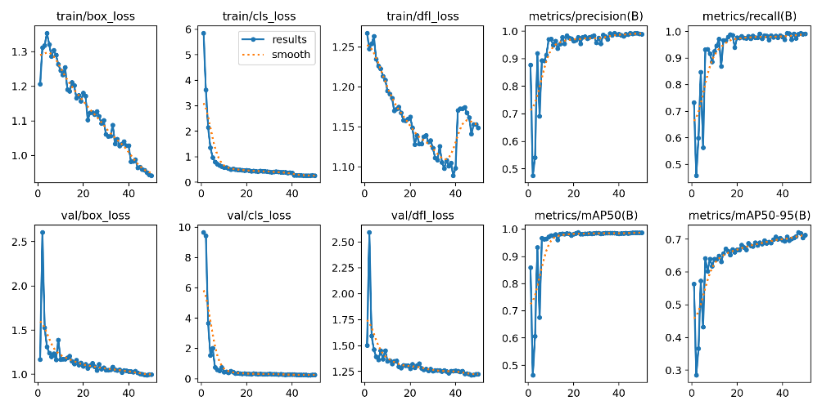
Gambar 4. 12 Grafik Results YOLOv10
Grafik hasil pelatihan (results) digunakan untuk menggambarkan perkembangan proses pembelajaran model YOLOv10 selama 50 epoch. Grafik ini memperlihatkan perubahan nilai training loss, validation loss, Precision, Recall, mAP@0.5, dan mAP@0.5:0.95 pada setiap epoch. Melalui grafik tersebut dapat dianalisis apakah proses pelatihan berlangsung secara stabil, apakah model mengalami peningkatan performa, serta apakah terdapat indikasi overfitting maupun underfitting.
- Train Box Loss
Grafik train/box_loss menunjukkan perubahan nilai bounding box loss pada data pelatihan selama proses training berlangsung. Nilai box loss menggambarkan tingkat kesalahan model dalam menentukan posisi dan ukuran bounding box terhadap objek buah pala Papua. Berdasarkan grafik, nilai box loss mengalami penurunan secara bertahap dari sekitar 1,35 pada awal pelatihan menjadi sekitar 0,94 pada epoch ke-50. Penurunan tersebut menunjukkan bahwa model semakin mampu mempelajari lokasi objek secara akurat sehingga kesalahan dalam proses lokalisasi objek semakin kecil seiring bertambahnya jumlah epoch.
- Train Classification Loss (cls_loss)
Grafik train/cls_loss menunjukkan perubahan nilai kesalahan klasifikasi selama proses pelatihan. Pada awal pelatihan, nilai classification loss masih relatif tinggi, kemudian menurun secara signifikan pada beberapa epoch pertama dan terus mengalami penurunan hingga mencapai nilai sekitar 0,3 pada akhir pelatihan. Hal ini menunjukkan bahwa model semakin mampu membedakan kedua kelas kematangan buah pala Papua, yaitu matang dan mentah, sehingga kesalahan klasifikasi semakin kecil.
- Train Distribution Focal Loss (dfl_loss)
Grafik train/dfl_loss menunjukkan perubahan nilai Distribution Focal Loss (DFL) selama proses pelatihan. DFL digunakan untuk meningkatkan ketelitian model dalam menentukan koordinat bounding box sehingga posisi objek dapat diprediksi dengan lebih presisi. Berdasarkan grafik, nilai DFL mengalami penurunan secara bertahap dari sekitar 1,27 menjadi sekitar 1,15 pada akhir pelatihan. Meskipun sempat mengalami sedikit kenaikan pada beberapa epoch terakhir, tren keseluruhan tetap menunjukkan penurunan sehingga dapat disimpulkan bahwa proses pembelajaran model berlangsung secara stabil.
- Precision
Grafik metrics/precision(B) menunjukkan perkembangan nilai Precision selama proses pelatihan. Precision menggambarkan proporsi prediksi positif yang benar dibandingkan seluruh prediksi positif yang dihasilkan model. Berdasarkan grafik, nilai Precision meningkat sangat cepat pada awal pelatihan, kemudian terus meningkat hingga mendekati nilai 1,00 dan stabil pada epoch-epoch berikutnya. Hal ini menunjukkan bahwa model memiliki kemampuan yang sangat baik dalam mengurangi false positive, sehingga sebagian besar objek yang diprediksi merupakan objek yang benar.
- Recall
Grafik metrics/recall(B) menunjukkan perkembangan nilai Recall selama proses pelatihan. Recall mengukur kemampuan model dalam menemukan seluruh objek yang terdapat pada citra. Berdasarkan grafik, nilai Recall meningkat secara signifikan sejak awal pelatihan dan kemudian stabil mendekati nilai 1,00 hingga akhir proses training. Hal tersebut menunjukkan bahwa model mampu mendeteksi hampir seluruh objek buah pala pada dataset tanpa banyak kehilangan objek (false negative).
- Validation Box Loss
Grafik val/box_loss menunjukkan perubahan nilai kesalahan penentuan bounding box pada data validasi. Nilai validation box loss mengalami penurunan secara bertahap dari sekitar 2,6 menjadi sekitar 1,0 pada akhir pelatihan. Penurunan tersebut menunjukkan bahwa kemampuan model dalam menentukan posisi objek tidak hanya meningkat pada data pelatihan, tetapi juga mampu dipertahankan pada data yang belum pernah dilihat sebelumnya. Kondisi ini mengindikasikan bahwa model memiliki kemampuan generalisasi yang baik.
- Validation Classification Loss
Grafik val/cls_loss menunjukkan perubahan kesalahan klasifikasi pada data validasi. Pada awal pelatihan nilai validation classification loss masih cukup tinggi, kemudian mengalami penurunan yang sangat tajam hingga mencapai nilai sekitar 0,3 pada akhir pelatihan. Hasil ini menunjukkan bahwa model mampu mempertahankan kemampuan klasifikasi yang baik ketika diuji menggunakan data validasi, sehingga risiko overfitting relatif kecil.
- Validation Distribution Focal Loss (DFL)
Grafik val/dfl_loss menunjukkan perubahan nilai Distribution Focal Loss pada data validasi. Berdasarkan grafik, nilai DFL mengalami penurunan secara bertahap hingga mencapai nilai sekitar 1,22 pada akhir pelatihan. Tren penurunan yang relatif stabil menunjukkan bahwa model memiliki kemampuan yang baik dalam memperkirakan posisi bounding box pada data validasi.
- Mean Average Precision (mAP@0.5)
Grafik metrics/mAP50(B) menunjukkan perkembangan nilai mAP@0.5 selama proses pelatihan. Berdasarkan grafik, nilai mAP meningkat dengan sangat cepat pada beberapa epoch pertama, kemudian terus meningkat hingga mencapai nilai sekitar 0,99 dan stabil sampai akhir pelatihan. Nilai tersebut menunjukkan bahwa model memiliki tingkat akurasi deteksi yang sangat tinggi pada ambang batas IoU 0,5, sehingga hampir seluruh objek berhasil dideteksi dengan benar.
- Mean Average Precision (mAP@0.5:0.95)
Grafik metrics/mAP50-95(B) menunjukkan perkembangan nilai mAP@0.5:0.95, yaitu metrik evaluasi yang menggunakan rentang nilai IoU mulai dari 0,5 hingga 0,95. Dibandingkan mAP@0.5, metrik ini lebih ketat karena tidak hanya mempertimbangkan keberhasilan deteksi objek, tetapi juga ketepatan posisi bounding box. Berdasarkan grafik, nilai mAP@0.5:0.95 meningkat secara konsisten dari sekitar 0,28 pada awal pelatihan hingga mencapai sekitar 0,72 pada epoch ke-50. Peningkatan tersebut menunjukkan bahwa model semakin mampu menghasilkan bounding box yang lebih presisi dan konsisten selama proses pelatihan.
Secara keseluruhan, seluruh grafik hasil pelatihan menunjukkan bahwa model YOLOv10 mengalami proses pembelajaran yang stabil selama 50 epoch. Hal ini ditunjukkan oleh tren penurunan seluruh komponen loss (box loss, classification loss, dan distribution focal loss) baik pada data pelatihan maupun data validasi, serta peningkatan yang konsisten pada nilai Precision, Recall, mAP@0.5, dan mAP@0.5:0.95 hingga mencapai kondisi yang relatif stabil pada akhir pelatihan. Kesesuaian pola antara kurva pelatihan dan validasi juga menunjukkan bahwa model tidak mengalami indikasi overfitting yang signifikan dan memiliki kemampuan generalisasi yang baik. Oleh karena itu, model YOLOv10 dinilai telah mencapai performa yang optimal dan layak untuk digunakan pada tahap implementasi aplikasi Android sebagai sistem deteksi kematangan buah pala Papua secara real-time.
YOLOv12
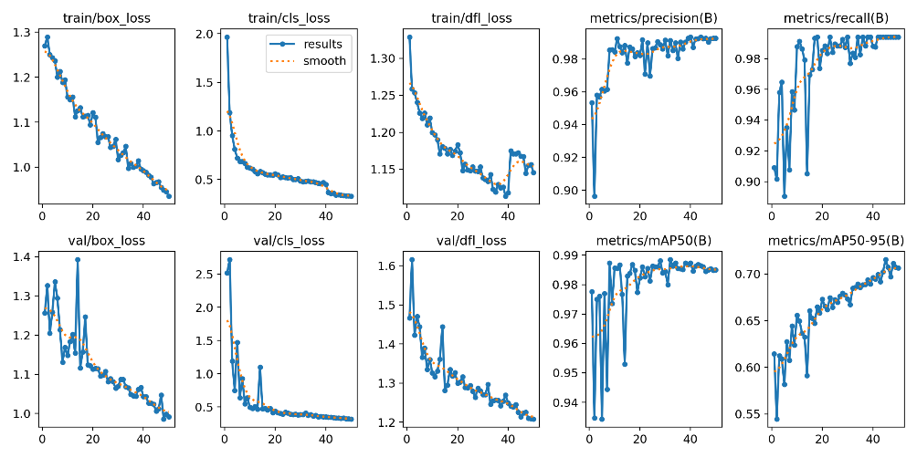
Gambar 4. 13 Grafik Results YOLOv1 2
Grafik results digunakan untuk mengevaluasi perkembangan performa model YOLOv12 selama proses pelatihan. Grafik ini menampilkan perubahan nilai loss, precision, recall, dan mean Average Precision (mAP) pada setiap epoch sehingga dapat diketahui apakah model telah belajar dengan baik dan mengalami konvergensi. Pada penelitian ini proses pelatihan dilakukan selama 50 epoch, kemudian hasilnya divisualisasikan dalam sepuluh grafik yang terdiri atas grafik pelatihan (training), validasi (validation), serta metrik evaluasi.
- Train Box Loss
Grafik train/box_loss menunjukkan perubahan nilai kesalahan (bounding box loss) selama proses pelatihan. Berdasarkan grafik terlihat bahwa nilai box loss mengalami penurunan secara bertahap dari sekitar 1,29 pada awal pelatihan menjadi sekitar 0,94 pada epoch ke-50. Penurunan yang stabil menunjukkan bahwa model semakin mampu menentukan posisi bounding box objek buah Pala Papua dengan lebih akurat. Tidak terlihat adanya peningkatan nilai loss yang signifikan pada akhir pelatihan sehingga dapat disimpulkan bahwa proses pembelajaran berlangsung secara stabil.
- Train Classification Loss (cls_loss)
Grafik train/cls_loss menunjukkan perubahan nilai kesalahan klasifikasi selama proses pelatihan. Pada awal epoch nilai classification loss berada pada kisaran 2,0, kemudian mengalami penurunan yang cukup drastis pada beberapa epoch pertama sebelum akhirnya menurun secara perlahan hingga mencapai sekitar 0,33 pada akhir pelatihan. Hal ini menunjukkan bahwa model semakin mampu membedakan dua kelas yang digunakan, yaitu matang dan mentah, sehingga tingkat kesalahan klasifikasi semakin kecil.
- Train Distribution Focal Loss (dfl_loss)
Grafik train/dfl_loss memperlihatkan perubahan nilai Distribution Focal Loss (DFL) yang digunakan untuk meningkatkan ketelitian prediksi lokasi bounding box. Nilai DFL mengalami penurunan dari sekitar 1,33 menjadi sekitar 1,15 pada akhir pelatihan. Walaupun terdapat sedikit fluktuasi pada beberapa epoch menjelang akhir pelatihan, tren keseluruhan tetap menurun sehingga menunjukkan bahwa kemampuan model dalam menentukan koordinat objek semakin baik.
- Precision
Grafik metrics/precision(B) menunjukkan perkembangan nilai precision selama proses pelatihan. Terlihat bahwa precision meningkat dengan cepat sejak beberapa epoch pertama hingga mencapai nilai di atas 0,99, kemudian cenderung stabil hingga akhir pelatihan. Nilai tersebut menunjukkan bahwa sebagian besar objek yang diprediksi oleh model merupakan prediksi yang benar, sehingga tingkat false positive yang dihasilkan sangat rendah.
- Recall
Grafik metrics/recall(B) menunjukkan perkembangan nilai recall selama proses pelatihan. Pada awal pelatihan nilai recall masih mengalami fluktuasi karena model masih dalam tahap mempelajari karakteristik dataset. Namun setelah beberapa epoch, nilai recall meningkat dan stabil pada kisaran 0,99 hingga akhir pelatihan. Hal ini menunjukkan bahwa model mampu mendeteksi hampir seluruh objek buah Pala Papua yang terdapat pada dataset pengujian sehingga jumlah false negative menjadi sangat kecil.
- Validation Box Loss
Grafik val/box_loss menunjukkan perubahan nilai bounding box loss pada data validasi. Nilai loss pada awal pelatihan masih mengalami beberapa fluktuasi, namun secara keseluruhan menunjukkan tren menurun hingga mencapai sekitar 0,99 pada epoch terakhir. Penurunan tersebut mengindikasikan bahwa model tidak hanya mampu belajar dengan baik pada data pelatihan, tetapi juga mampu melakukan generalisasi terhadap data validasi.
- Validation Classification Loss
Grafik val/cls_loss menunjukkan perubahan kesalahan klasifikasi pada data validasi. Nilai loss awal relatif tinggi dan mengalami beberapa lonjakan pada beberapa epoch pertama. Setelah itu nilai loss menurun secara konsisten hingga berada pada kisaran 0,33 pada akhir pelatihan. Kondisi tersebut menunjukkan bahwa kemampuan model dalam mengklasifikasikan objek pada data yang belum pernah dilihat sebelumnya semakin baik seiring bertambahnya epoch.
- Validation Distribution Focal Loss (DFL)
Grafik val/dfl_loss memperlihatkan perubahan nilai DFL pada data validasi. Pada awal pelatihan nilai DFL masih cukup tinggi dan mengalami fluktuasi, kemudian menurun secara bertahap hingga mencapai sekitar 1,21 pada akhir pelatihan. Penurunan ini menunjukkan bahwa kemampuan model dalam menentukan posisi bounding box pada data validasi semakin akurat dan stabil.
- Mean Average Precision (mAP@0.5)
Grafik metrics/mAP50(B) menunjukkan perkembangan nilai mAP@0.5 selama proses pelatihan. Pada beberapa epoch awal nilai mAP masih berfluktuasi, namun kemudian meningkat secara signifikan hingga mencapai sekitar 0,989 pada akhir pelatihan. Nilai ini menunjukkan bahwa model memiliki kemampuan yang sangat baik dalam mendeteksi lokasi objek sekaligus menentukan kelas objek pada ambang IoU sebesar 0,5.
- Mean Average Precision (mAP@0.5:0.95)
Grafik metrics/mAP50-95(B) menunjukkan perkembangan nilai mAP@0.5:0.95, yaitu metrik evaluasi dengan rentang IoU yang lebih ketat. Terlihat bahwa nilai mAP meningkat secara bertahap dari sekitar 0,54 pada awal pelatihan menjadi sekitar 0,72 pada akhir pelatihan. Meskipun peningkatannya lebih lambat dibandingkan mAP@0.5, tren yang terus meningkat menunjukkan bahwa model semakin mampu menghasilkan bounding box yang presisi pada berbagai tingkat IoU.
Berdasarkan keseluruhan grafik results, dapat disimpulkan bahwa model YOLOv12 mengalami proses pembelajaran yang baik selama 50 epoch. Seluruh grafik loss baik pada data pelatihan maupun validasi menunjukkan tren menurun, sedangkan grafik Precision, Recall, mAP@0.5, dan mAP@0.5:0.95 menunjukkan tren meningkat hingga mencapai kondisi yang stabil pada akhir pelatihan. Hal ini menunjukkan bahwa model telah berhasil mencapai konvergensi, memiliki kemampuan generalisasi yang baik terhadap data validasi, serta tidak menunjukkan indikasi overfitting yang signifikan. Hasil tersebut sejalan dengan nilai evaluasi yang diperoleh sebelumnya, yaitu Precision 99,33%, Recall 99,00%, mAP@0.5 98,92%, dan mAP@0.5:0.95 72,17%, sehingga model YOLOv12 dinilai layak untuk diimplementasikan pada aplikasi Android sebagai sistem deteksi tingkat kematangan buah Pala Papua secara real-time.

Konversi Model ke Format TensorFlow Lite (TFLite)
Setelah proses pelatihan dan evaluasi model selesai dilakukan, tahap selanjutnya adalah mengonversi model hasil pelatihan ke dalam format TensorFlow Lite (TFLite). Proses konversi ini bertujuan agar model dapat diimplementasikan pada perangkat Android sehingga proses deteksi tingkat kematangan buah Pala Papua dapat dilakukan secara langsung (on-device) tanpa memerlukan koneksi internet maupun komputasi pada server eksternal. TensorFlow Lite merupakan format model yang dikembangkan oleh Google untuk menjalankan model machine learning pada perangkat bergerak (mobile devices) dan perangkat embedded. Dibandingkan dengan model asli hasil pelatihan, model dalam format TFLite memiliki ukuran file yang lebih kecil, penggunaan memori yang lebih efisien, serta waktu inferensi yang lebih cepat. Oleh karena itu, format ini sangat sesuai untuk diimplementasikan pada aplikasi Android yang memiliki keterbatasan sumber daya dibandingkan komputer.
Pada penelitian ini, model YOLOv10 dan YOLOv12 yang telah selesai dilatih menggunakan framework Ultralytics dikonversi dari format PyTorch (.pt) menjadi TensorFlow Lite (.tflite). Proses konversi dilakukan menggunakan fitur export yang disediakan oleh Ultralytics sehingga struktur model, bobot hasil pelatihan, serta parameter deteksi tetap dipertahankan selama proses konversi. Proses konversi diawali dengan memuat model hasil pelatihan terbaik (best.pt), kemudian dilakukan ekspor ke format TensorFlow Lite menggunakan parameter ekspor yang telah disesuaikan. Setelah proses konversi selesai, sistem secara otomatis menghasilkan file model dengan ekstensi .tflite yang selanjutnya digunakan sebagai model utama pada aplikasi Android.

Hasil Perancangan Sistem

Planning
Tahap Planning merupakan tahap awal dalam proses pengembangan aplikasi deteksi tingkat kematangan buah Pala Papua berbasis Android. Pada tahap ini dilakukan penyusunan rencana pengembangan sistem secara menyeluruh, mulai dari identifikasi kebutuhan perangkat keras dan perangkat lunak, penentuan dataset yang digunakan, pemilihan model deteksi objek, hingga perencanaan fitur-fitur yang akan diimplementasikan pada aplikasi. Perencanaan ini bertujuan agar proses pengembangan sistem dapat berjalan secara terarah dan sesuai dengan tujuan penelitian. Aplikasi yang dikembangkan dirancang untuk membantu pengguna dalam mendeteksi tingkat kematangan buah Pala Papua secara otomatis menggunakan teknologi Computer Vision dengan model YOLOv10 dan YOLOv12. Sistem mampu melakukan proses deteksi melalui kamera maupun gambar yang dipilih dari galeri perangkat Android, kemudian menampilkan hasil deteksi berupa kelas kematangan buah beserta nilai confidence secara real-time.
- Perencanaan Kebutuhan Sistem
- Perangkat Keras
Perangkat keras digunakan untuk mendukung proses pengolahan dataset, pelatihan model YOLOv10 dan YOLOv12, pengembangan aplikasi Android, serta pengujian aplikasi pada perangkat Android. Spesifikasi perangkat keras yang digunakan dapat dilihat pada Tabel 4.1.
Tabel 4. 1 Kebutuhan Perangkat Keras
No | Perangkat Keras | Spesifikasi
1. | Laptop | Digunakan untuk pengembangan sistem.
2. | Prosesor | Intel Core i5 atau setara
3. | RAM | 8 GB
4. | Penyimpanan | SSD 512 GB
5. | SmartPhone Android | Android 8.0 (Oreo) atau lebih tinggi
- Perangkat Lunak
Perangkat lunak digunakan untuk mendukung proses pengolahan dataset, pelatihan model, perancangan antarmuka aplikasi, implementasi sistem Android, hingga pengujian aplikasi. Adapun perangkat lunak yang digunakan pada penelitian ini dapat dilihat pada Tabel 4.2.
Tabel 4. 2 Kebutuhan Perangkat Lunak
No | Perangkat Lunak | Fungsi
1. | Roboflow | Pengelolaan Dataset dan Anotasi
2. | Google Colaboratory | Pelatihan Model YOLOv10 dan YOLOv12
3. | Python | Bahasa Pemrograman Pelatihan Model
4. | TensorFlow Lite | Menjalankan Model pada Android
5. | Android Studio | Pengembangan Aplikasi Android
6. | Java | Bahasa Pemrograman Aplikasi Android
7. | Figma | Perancangan Antarmuka Aplikasi
8. | Draw.io | Perancangan Diagram Sistem
- Perencanaan Dataset Model
Dataset yang digunakan pada penelitian ini berupa citra digital buah Pala Papua yang terdiri atas 2.000 gambar dengan dua kelas, yaitu matang dan mentah. Seluruh gambar diperoleh melalui proses pengambilan citra menggunakan kamera digital dengan berbagai variasi sudut pengambilan, pencahayaan, serta posisi objek untuk meningkatkan keragaman data. Setelah proses pengambilan gambar selesai, dilakukan proses anotasi menggunakan bounding box melalui platform Roboflow untuk memberikan label pada setiap objek buah Pala Papua sesuai dengan kelasnya. Selanjutnya dataset dibagi menjadi tiga kelompok, yaitu:
- Data training untuk melatih model YOLOv10 dan YOLOv12.
- Data validation untuk mengevaluasi performa model selama proses pelatihan.
- Data testing untuk menguji performa akhir model setelah pelatihan selesai.
Pada penelitian ini digunakan dua model deteksi objek, yaitu YOLOv10 dan YOLOv12. Kedua model dipilih karena memiliki kemampuan deteksi objek yang cepat dan akurat sehingga sesuai untuk diterapkan pada aplikasi Android yang membutuhkan proses deteksi secara real-time. Selain itu, penelitian ini bertujuan membandingkan performa kedua model dalam mendeteksi tingkat kematangan buah Pala Papua sehingga dapat diketahui model yang memberikan hasil terbaik.
- Perencanaan Fitur dan Alur Sistem
Aplikasi dirancang memiliki beberapa fitur utama yang bertujuan memudahkan pengguna dalam melakukan deteksi tingkat kematangan buah Pala Papua. Adapun fitur yang tersedia pada aplikasi dapat dilihat pada Tabel 4.3.
Tabel 4. 3 Perencanaan Fitur Aplikasi Falambar
No | Fitur | Fungsi
1. | Splash Screen | Menampilkan Tampilan Awal Aplikasi
2. | Menu Utama | Menampilkan Menu Utama Aplikasi
3. | Deteksi Kamera | Melakukan Deteksi Menggunakan Kamera secara real-time
4. | Deteksi Galeri | Melakukan Deteksi Menggunakan Gambar dari Galeri
5. | Tentang Aplikasi | Menampilkan Informasi Aplikasi dan Pengembang
Alur kerja aplikasi dimulai ketika pengguna membuka aplikasi, kemudian memilih menu deteksi. Selanjutnya pengguna dapat mengambil gambar menggunakan kamera atau memilih gambar dari galeri perangkat. Gambar yang diperoleh akan diproses oleh model YOLOv10 atau YOLOv12 untuk mendeteksi tingkat kematangan buah Pala Papua. Setelah proses inferensi selesai, sistem akan menampilkan hasil deteksi berupa bounding box, label kelas, dan nilai confidence pada objek yang berhasil dikenali.
- Perencanaan Antar Muka Aplikasi
Perancangan antarmuka aplikasi dilakukan menggunakan Figma sebelum proses implementasi ke dalam Android Studio. Antarmuka dirancang dengan konsep sederhana, modern, dan mudah digunakan (user friendly) sehingga pengguna dapat mengoperasikan aplikasi dengan mudah.
Antarmuka aplikasi terdiri atas beberapa halaman utama, yaitu:
- Splash Screen.
- Halaman Menu Utama.
- Halaman Deteksi dan Hasil Deteksi
- Halaman Tentang Aplikasi
Pemilihan kombinasi warna hijau, putih, dan cokelat disesuaikan dengan karakteristik buah Pala Papua sehingga menghasilkan tampilan yang menarik serta memberikan pengalaman penggunaan yang nyaman. Selain itu, tata letak setiap komponen dirancang agar proses navigasi aplikasi menjadi lebih mudah dipahami oleh pengguna dari berbagai kalangan.

Implementasi Desain
Desain Implementasi design merupakan tahap penerapan rancangan antarmuka (User Interface) yang sebelumnya telah dibuat menggunakan Figma ke dalam aplikasi Android menggunakan Android Studio. Pada tahap ini, seluruh desain yang telah dirancang direalisasikan menjadi antarmuka aplikasi yang dapat digunakan sesuai dengan kebutuhan sistem. Proses implementasi dilakukan menggunakan bahasa pemrograman Java sebagai logika aplikasi dan XML sebagai bahasa untuk membangun tampilan antarmuka (layout) pada Android Studio. Dalam proses implementasinya, seluruh halaman utama aplikasi Falambar App berhasil dikembangkan sesuai dengan rancangan yang telah dibuat sebelumnya. Halaman-halaman tersebut meliputi Welcome Screen, Menu Utama, Halaman Deteksi dan Hasil Deteksi, dan Halaman Tentang Aplikasi. Setiap halaman dirancang dengan memperhatikan aspek kemudahan penggunaan (user friendly), konsistensi tata letak, serta kenyamanan pengguna dalam berinteraksi dengan aplikasi, sehingga seluruh fitur dapat diakses dengan mudah tanpa memerlukan proses penggunaan yang rumit.
Selain menerapkan desain antarmuka yang telah dirancang pada Figma, pada tahap implementasi juga dilakukan beberapa penyesuaian terhadap kebutuhan sistem. Salah satu perubahan yang dilakukan yaitu penghapusan halaman Login yang terdapat pada rancangan awal. Perubahan tersebut dilakukan karena aplikasi tidak memerlukan proses autentikasi pengguna, sehingga setelah aplikasi dijalankan pengguna dapat langsung berpindah dari Welcome Screen menuju Menu Utama. Penyesuaian ini membuat alur penggunaan aplikasi menjadi lebih sederhana, efisien, dan sesuai dengan tujuan penelitian, yaitu menyediakan aplikasi deteksi kematangan buah Pala Papua yang mudah digunakan oleh berbagai kalangan pengguna.
- Welcome Screen

Gambar 4. 14 Welcome Screen
Welcome Screen merupakan tampilan awal yang muncul ketika aplikasi Falambar dijalankan. Halaman ini berfungsi sebagai identitas aplikasi sekaligus memberikan kesan pertama kepada pengguna sebelum masuk ke menu utama. Pada bagian tengah layar ditampilkan ilustrasi tangan yang memegang buah Pala Papua yang telah dibelah, sehingga biji pala terlihat dengan jelas. Ilustrasi tersebut dipilih sebagai representasi utama objek penelitian, yaitu deteksi tingkat kematangan buah Pala Papua, sekaligus memperkuat identitas visual aplikasi. Di bawah ilustrasi terdapat tulisan "FALAMBAR" yang merupakan nama aplikasi. Nama tersebut ditampilkan menggunakan huruf kapital berwarna putih dengan ukuran yang cukup besar sehingga mudah dikenali oleh pengguna. Penggunaan tipografi yang sederhana memberikan tampilan yang bersih dan profesional, serta memperjelas identitas aplikasi. Pada bagian bawah halaman terdapat tombol "MULAI" yang berfungsi untuk mengarahkan pengguna menuju Menu Utama aplikasi. Tombol dibuat dengan ukuran yang cukup besar dan menggunakan warna kuning keemasan agar mudah terlihat serta memberikan kontras terhadap warna latar belakang. Penempatan tombol di bagian bawah juga memudahkan pengguna untuk memulai penggunaan aplikasi. Secara keseluruhan, Welcome Screen didominasi oleh warna cokelat tua yang menggambarkan warna alami buah pala serta memberikan kesan hangat dan elegan. Kombinasi ilustrasi, warna, dan tata letak antarmuka dirancang secara sederhana (minimalis) sehingga pengguna dapat langsung memahami identitas aplikasi dan mengoperasikannya dengan mudah. Selain berfungsi sebagai halaman pembuka, Welcome Screen juga memberikan pengalaman awal yang menarik sebelum pengguna memasuki fitur utama aplikasi untuk melakukan deteksi tingkat kematangan buah Pala Papua.
- Halaman Menu Utama.
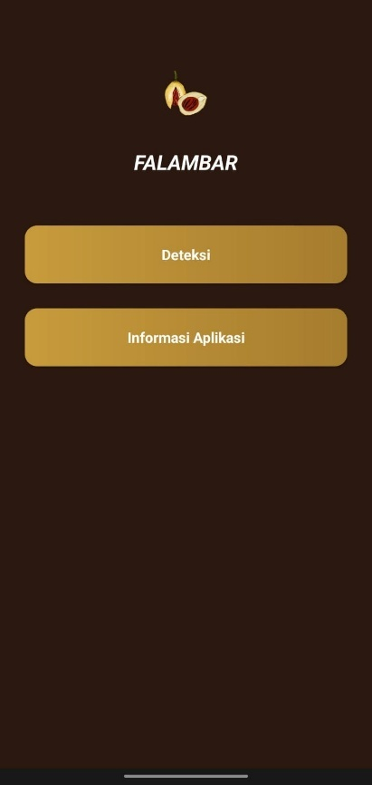
Gambar 4. 15 Halaman Menu Utama
Halaman Menu Utama merupakan pusat navigasi aplikasi Falambar yang ditampilkan setelah pengguna menekan tombol "Mulai" pada Welcome Screen. Halaman ini berfungsi sebagai penghubung menuju fitur-fitur utama yang tersedia pada aplikasi, sehingga pengguna dapat memilih layanan yang ingin digunakan sesuai dengan kebutuhannya. Desain halaman dibuat sederhana dan terstruktur agar pengguna dapat memahami fungsi setiap menu dengan mudah. Pada bagian atas halaman ditampilkan ikon buah Pala Papua beserta tulisan "FALAMBAR" sebagai identitas aplikasi. Penggunaan ikon buah pala bertujuan untuk memperkuat tema aplikasi yang berfokus pada deteksi tingkat kematangan buah Pala Papua, sedangkan nama aplikasi ditampilkan menggunakan huruf kapital berwarna putih agar mudah dikenali oleh pengguna. Di bagian tengah halaman terdapat dua tombol menu utama yang disusun secara vertikal. Menu pertama yaitu "Deteksi", yang merupakan fitur utama aplikasi untuk melakukan proses deteksi tingkat kematangan buah Pala Papua menggunakan kamera perangkat Android maupun gambar yang dipilih dari galeri. Setelah pengguna memilih menu ini, sistem akan mengarahkan pengguna ke halaman deteksi untuk melakukan proses identifikasi objek menggunakan model YOLO yang telah diintegrasikan ke dalam aplikasi. Menu kedua yaitu "Informasi Aplikasi", yang berfungsi untuk menampilkan informasi mengenai aplikasi Falambar, teknologi yang digunakan dalam pengembangannya, serta identitas pengembang. Halaman ini bertujuan memberikan informasi kepada pengguna mengenai fungsi aplikasi dan teknologi yang mendukung proses deteksi objek. Kedua tombol menu menggunakan warna kuning keemasan dengan sudut melengkung (rounded corner) sehingga memberikan tampilan yang modern dan mudah dikenali sebagai elemen yang dapat dipilih (clickable). Warna tersebut dipadukan dengan latar belakang cokelat tua, sehingga menghasilkan kontras yang baik dan memudahkan pengguna dalam melihat setiap menu yang tersedia. Secara keseluruhan, Halaman Menu Utama dirancang dengan konsep minimalis, user friendly, dan mudah dipahami oleh pengguna. Tata letak komponen yang sederhana serta navigasi yang jelas memungkinkan pengguna mengakses fitur utama aplikasi dengan cepat, sehingga pengalaman penggunaan aplikasi menjadi lebih nyaman dan efisien.

- Halaman Deteksi dan Hasil Deteksi
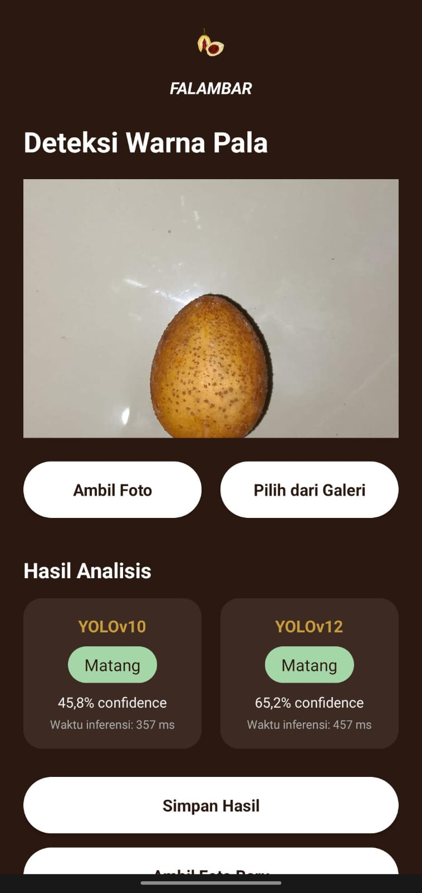
Gambar 4. 16 Halaman Deteksi dan Halaman Hasil Deteksi
Halaman Deteksi dan Halaman Hasil Deteksi merupakan fitur utama pada aplikasi Falambar yang berfungsi untuk mendeteksi tingkat kematangan buah Pala Papua berdasarkan citra digital menggunakan model YOLOv10 dan YOLOv12. Halaman ini dirancang agar pengguna dapat melakukan proses deteksi dengan mudah melalui kamera perangkat Android maupun gambar yang dipilih dari galeri. Seluruh proses inferensi dilakukan secara langsung pada perangkat (on-device) menggunakan model yang telah dikonversi ke format TensorFlow Lite (TFLite) sehingga hasil deteksi dapat ditampilkan dengan cepat tanpa memerlukan koneksi internet. Pada bagian atas halaman ditampilkan logo dan nama aplikasi FALAMBAR sebagai identitas sistem, kemudian diikuti dengan judul "Deteksi Warna Pala" yang menunjukkan fungsi utama halaman. Di bawah judul terdapat area pratinjau (preview) gambar yang berfungsi untuk menampilkan citra buah Pala Papua yang akan diproses oleh sistem. Area ini akan menampilkan gambar yang diperoleh dari kamera maupun galeri sebelum dilakukan proses analisis. Di bawah area pratinjau tersedia dua tombol utama, yaitu "Ambil Foto" dan "Pilih dari Galeri". Tombol "Ambil Foto" digunakan untuk membuka kamera perangkat sehingga pengguna dapat mengambil gambar buah Pala Papua secara langsung, sedangkan tombol "Pilih dari Galeri" digunakan untuk memilih gambar yang telah tersimpan pada penyimpanan perangkat. Kedua pilihan tersebut memberikan fleksibilitas kepada pengguna dalam memperoleh citra yang akan dianalisis oleh sistem. Setelah gambar berhasil diproses, hasil deteksi ditampilkan pada bagian "Hasil Analisis". Pada bagian ini aplikasi menampilkan hasil prediksi dari dua model, yaitu YOLOv10 dan YOLOv12, sehingga pengguna dapat melihat hasil deteksi dari kedua model secara bersamaan. Setiap hasil analisis menampilkan label kelas hasil deteksi, yaitu "Matang" atau "Mentah", disertai nilai confidence yang menunjukkan tingkat keyakinan model terhadap hasil prediksi, serta waktu inferensi (inference time) yang menunjukkan lama proses analisis gambar. Penyajian informasi tersebut memudahkan pengguna dalam membandingkan performa kedua model secara langsung pada aplikasi. Pada bagian bawah halaman tersedia tombol "Simpan Hasil" yang berfungsi untuk menyimpan hasil deteksi yang telah dilakukan. Fitur ini memungkinkan pengguna mendokumentasikan hasil analisis sehingga dapat digunakan sebagai bahan evaluasi atau referensi di kemudian hari. Secara keseluruhan, Halaman Deteksi dirancang dengan antarmuka yang sederhana, informatif, dan user friendly. Penggunaan tata letak yang terstruktur, pemisahan setiap komponen berdasarkan fungsinya, serta penyajian hasil deteksi secara jelas memungkinkan pengguna memperoleh informasi mengenai tingkat kematangan buah Pala Papua dengan mudah, cepat, dan efisien melalui perangkat Android.

- Halaman Tentang Aplikasi
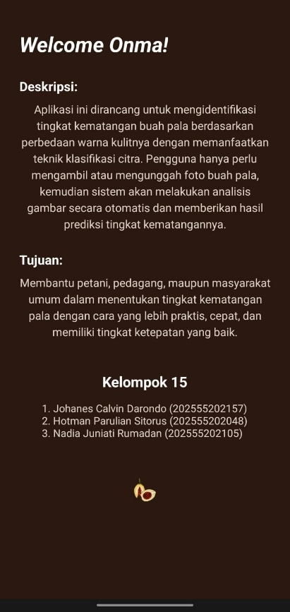
Gambar 4. 17 Halaman Tentang Aplikasi
Halaman Informasi Aplikasi berfungsi untuk memberikan penjelasan kepada pengguna mengenai tujuan pengembangan aplikasi, cara kerja sistem secara umum, serta informasi mengenai pengembang aplikasi. Halaman ini dirancang sebagai media informasi sehingga pengguna dapat memahami fungsi aplikasi sebelum menggunakan fitur deteksi tingkat kematangan buah pala. Selain itu, halaman ini juga menjadi identitas aplikasi dengan menampilkan deskripsi singkat mengenai teknologi yang digunakan dan tim pengembang. Pada bagian atas halaman ditampilkan teks "Welcome Onma!" sebagai ucapan selamat datang kepada pengguna. Tepat di bawahnya terdapat bagian Deskripsi yang menjelaskan bahwa aplikasi dikembangkan untuk mengidentifikasi tingkat kematangan buah Pala Papua berdasarkan citra digital dengan memanfaatkan teknologi kecerdasan buatan (Artificial Intelligence). Pengguna hanya perlu mengambil foto menggunakan kamera atau memilih gambar dari galeri, kemudian sistem akan menganalisis citra dan menampilkan hasil prediksi tingkat kematangan buah pala secara otomatis. Di bawah bagian deskripsi terdapat bagian Tujuan yang menjelaskan manfaat aplikasi, yaitu membantu petani, pedagang, maupun masyarakat umum dalam menentukan tingkat kematangan buah Pala Papua dengan lebih praktis, cepat, dan memiliki tingkat ketepatan yang baik. Informasi tersebut memberikan gambaran kepada pengguna mengenai tujuan utama pengembangan aplikasi sebagai alat bantu dalam proses identifikasi kematangan buah. Pada bagian selanjutnya ditampilkan informasi Kelompok 15 yang berisi nama dan nomor induk mahasiswa dari seluruh anggota tim pengembang aplikasi. Informasi ini berfungsi sebagai identitas pengembang sekaligus bentuk dokumentasi bahwa aplikasi merupakan hasil penelitian yang dikembangkan oleh penulis bersama anggota kelompok. Di bagian paling bawah halaman ditampilkan ikon buah pala sebagai elemen visual yang memperkuat identitas aplikasi dan memberikan tampilan yang lebih menarik. Secara keseluruhan, halaman Informasi Aplikasi dirancang dengan tata letak yang sederhana, rapi, dan mudah dipahami sehingga pengguna dapat memperoleh informasi mengenai aplikasi serta pengembang sebelum menggunakan fitur utama deteksi tingkat kematangan buah Pala Papua.

Implemenatsi Sistem
Tahap implementasi sistem dilakukan untuk menerapkan hasil pengembangan model YOLOv10 dan YOLOv12 serta rancangan antarmuka aplikasi ke dalam sebuah sistem yang dapat digunakan secara langsung pada perangkat Android. Implementasi ini meliputi integrasi kedua model TensorFlow Lite ke dalam aplikasi Falambar, proses pengolahan citra masukan (preprocessing), pelaksanaan inferensi menggunakan kedua model, serta penyajian hasil deteksi kepada pengguna. Sistem yang dikembangkan mampu menerima masukan berupa citra buah Pala Papua yang diperoleh melalui kamera maupun galeri perangkat. Citra yang dipilih selanjutnya diproses melalui tahap preprocessing, meliputi penyesuaian orientasi citra, perubahan ukuran (resize) menjadi 640 × 640 piksel, serta normalisasi nilai piksel agar sesuai dengan spesifikasi masukan model YOLOv10 dan YOLOv12. Setelah proses preprocessing selesai, citra yang sama diproses secara bergantian oleh kedua model untuk melakukan inferensi dan menentukan tingkat kematangan buah Pala Papua berdasarkan karakteristik visual yang telah dipelajari selama proses pelatihan. Hasil deteksi kemudian ditampilkan secara berdampingan pada antarmuka aplikasi, meliputi nama kelas hasil prediksi (Matang atau Belum Masak), nilai confidence score, serta waktu inferensi masing-masing model. Penyajian hasil dari kedua model secara bersamaan memungkinkan pengguna membandingkan performa YOLOv10 dan YOLOv12 secara langsung pada citra yang sama. Seluruh proses deteksi dilakukan secara on-device tanpa memerlukan koneksi internet, sehingga aplikasi dapat digunakan secara praktis, cepat, dan mendukung proses deteksi secara real-time. Pengujian implementasi sistem dilakukan menggunakan 20 citra uji, yang terdiri atas 10 citra buah Pala Papua matang dan 10 citra buah Pala Papua belum masak. Seluruh citra tersebut merupakan data yang tidak digunakan selama proses pelatihan model. Pengujian bertujuan untuk mengevaluasi kemampuan aplikasi dalam mendeteksi tingkat kematangan buah Pala Papua secara langsung pada perangkat Android, sekaligus membandingkan hasil deteksi yang dihasilkan oleh model YOLOv10 dan YOLOv12 berdasarkan kelas prediksi, nilai confidence score, dan waktu inferensi. Hasil pengujian implementasi sistem disajikan pada Tabel 4.4.

Tabel 4. 4 Hasil Uji Coba Sistem
No | Hasil Aktual | Hasil YOLOv10 | Confidance v10 | Hasil YOLOv12 | Confidance v12 | Keterangan
1. | Matang | Matang | 56,6% | Matang | 57,7% | Benar
2. | Matang | Matang | 75,2% | Matang | 62,4% | Benar
3. | Matang | Matang | 54,4% | Matang | 53,7% | Benar
4. | Matang | Matang | 55,1% | Matang | 56,9% | Benar
5. | Matang | Matang | 61,0% | Matang | 62,2% | Benar
6. | Matang | Matang | 50,0% | Matang | 69,0% | Benar
7. | Matang | Matang | 53,3% | Matang | 57,2% | Benar
8. | Matang | Matang | 71,7% | Matang | 71,2% | Benar
9. | Matang | Matang | 80,5% | Matang | 62,2% | Benar
10. | Matang | Matang | 67,1% | Matang | 61,3% | Benar
11. | Mentah | Mentah | 62,2% | Mentah | 59,8% | Benar
12. | Mentah | Mentah | 72,2% | Mentah | 64,5% | Benar
13. | Mentah | Mentah | 67,6% | Mentah | 54,2% | Benar
14. | Mentah | Mentah | 63,3% | Mentah | 58,6% | Benar
15. | Mentah | Mentah | 70,8% | Mentah | 58,6% | Benar
16. | Mentah | Mentah | 80,8% | Mentah | 74,6% | Benar
17. | Mentah | Mentah | 73,0% | Mentah | 71,4% | Benar
18. | Mentah | Mentah | 75,4% | Mentah | 79,6% | Benar
19. | Mentah | Mentah | 62,1% | Mentah | 51,7% | Benar
20. | Mentah | Mentah | 59,7% | Mentah | 64,0% | Benar

Black Box Testing
Black Box Testing digunakan untuk menguji fungsionalitas aplikasi Falambar App serta memastikan setiap fitur yang dikembangkan dapat berjalan sesuai dengan kebutuhan dan tujuan sistem tanpa memperhatikan struktur kode program. Pengujian dilakukan dengan memberikan masukan (input) pada setiap fitur aplikasi dan mengamati keluaran (output) yang dihasilkan. Metode ini bertujuan untuk mengetahui apakah fungsi-fungsi yang tersedia pada aplikasi telah bekerja sebagaimana mestinya dari sudut pandang pengguna.
Pada penelitian ini, Black Box Testing dilakukan terhadap seluruh fitur utama aplikasi, meliputi tampilan Welcome Screen, navigasi menuju Menu Utama, proses pemilihan gambar melalui kamera maupun galeri, proses deteksi tingkat kematangan buah Pala Papua menggunakan model YOLOv10 dan YOLOv12, penampilan hasil deteksi, halaman Informasi Buah Pala Papua, serta halaman Tentang Aplikasi. Hasil pengujian kemudian disajikan dalam bentuk tabel untuk mengetahui tingkat keberhasilan setiap fungsi yang diimplementasikan pada aplikasi.
Tabel 4. 5 Hasil Pengujian Black Box Testing
No | Fitur | Skenario Pengujian | Hasil yang Diharapkan | Hasil Pengujian
1. | Welcome Screen | Membuka Aplikasi | Welcome Screen tampil beserta logo dan tombol Mulai | Sesuai Harapan
2. | Menu Utama | Menekan Tombol Mulai | Halaman Menu Utama berhasil ditampilkan | Sesuai Harapan
3. | Menu Deteksi | Menekan menu Deteksi | Halaman deteksi berhasil ditampilkan | Sesuai Harapan
4. | Akses Kamera | Memilih menu Kamera | Kamera perangkat aktif dan siap mengambil gambar | Sesuai Harapan
5. | Akses Galeri | Memilih menu Galeri | Galeri perangkat berhasil dibuka untuk memilih gambar | Sesuai Harapan
6. | Deteksi YOLOv10 | Memilih Gambar buah Pala Papua | Sistem menampilkan hasil deteksi beserta confidence score YOLOv10 | Sesuai Harapan
7. | Deteksi YOLOv12 | Memilih Gambar buah Pala Papua | Sistem menjalankan inferensi YOLOv12 dan menampilkan hasil deteksi | Sesuai Harapan
8. | Tentang Aplikasi | Menekan menu Tentang Aplikasi | Halaman informasi aplikasi dan pengembang berhasil ditampilkan | Sesuai Harapan
9. | Tombol Kembali | Menekan tombol kembali pada setiap halaman | Sistem kembali ke halaman sebelumnya | Sesuai Harapan
Berdasarkan hasil Black Box Testing yang telah dilakukan, sebagian besar fitur pada aplikasi Falambar App telah berfungsi sesuai dengan rancangan sistem. Seluruh fitur navigasi, akses kamera, akses galeri, halaman informasi, dan halaman tentang aplikasi dapat berjalan dengan baik tanpa ditemukan kesalahan fungsional. Selain itu, proses deteksi menggunakan model YOLOv10 juga berhasil menampilkan hasil klasifikasi beserta nilai confidence score sesuai dengan gambar yang diuji. Sementara itu, implementasi model YOLOv12 masih memerlukan penyempurnaan pada proses inferensi di aplikasi Android karena pada beberapa pengujian model belum mampu menampilkan hasil deteksi sebagaimana yang diharapkan, meskipun pada tahap pelatihan di Google Colab model menunjukkan performa yang sangat baik. Secara keseluruhan, hasil pengujian menunjukkan bahwa aplikasi telah mampu menjalankan fungsi utama serta fitur pendukung dengan baik dan layak digunakan sebagai aplikasi deteksi tingkat kematangan buah Pala Papua berbasis Android.

Usability Testing
Usability Testing dilakukan untuk mengetahui tingkat kemudahan penggunaan (usability) aplikasi Falambar App dalam mendeteksi tingkat kematangan buah Pala Papua berbasis Android. Pengujian ini bertujuan untuk mengevaluasi pengalaman pengguna saat menggunakan aplikasi, meliputi kemudahan memahami aplikasi, kualitas antarmuka, kemudahan navigasi, kemudahan penggunaan fitur deteksi, kecepatan proses deteksi, kejelasan informasi hasil deteksi, keandalan sistem, kesesuaian fitur, hingga tingkat kepuasan pengguna secara keseluruhan.
Pengujian dilakukan dengan menyebarkan kuesioner kepada responden setelah mereka mencoba seluruh fitur aplikasi, mulai dari Welcome Screen, Menu Utama, fitur Deteksi menggunakan kamera maupun galeri, melihat hasil deteksi dari model YOLOv10 dan YOLOv12, serta halaman Informasi Aplikasi. Penilaian dilakukan menggunakan skala Likert lima tingkat, yaitu Sangat Setuju (SS), Setuju (S), Netral (N), Tidak Setuju (TS), dan Sangat Tidak Setuju (STS) dengan rentang skor 5 sampai 1. Hasil pengisian kuesioner digunakan untuk mengetahui tingkat penerimaan pengguna terhadap aplikasi Falambar App sebagai media deteksi kematangan buah Pala Papua.
Tabel 4. 6 Usability Testing
No | Aspek yang Diuji | Pernyataan | Keterangan
1. | Kemudahan Penggunaan | Aplikasi Falambar App mudah dipahami dan digunakan saat pertama kali membuka aplikasi tanpa memerlukan panduan tambahan. | Mengukur kemudahan pengguna dalam memahami aplikasi saat pertama kali digunakan.
2. | Antarmuka Pengguna | Tampilan antarmuka (warna, logo, dan tata letak tombol) aplikasi terlihat menarik dan nyaman dipandang. | Mengukur kualitas tampilan visual aplikasi.
3. | Navigasi | Menu dan navigasi antar halaman (Welcome Screen, Menu Utama, Deteksi, dan Informasi Aplikasi) mudah digunakan. | Mengukur kemudahan berpindah antar halaman aplikasi.
4. | Fungsionalitas | Fitur pengambilan foto melalui kamera maupun pemilihan gambar dari galeri berjalan dengan mudah dan lancar. | Mengukur kemudahan penggunaan fitur utama aplikasi.
5. | Efisiensi | Proses deteksi kematangan buah pala berjalan dengan cepat setelah foto diambil atau dipilih. | Mengukur kecepatan proses deteksi aplikasi.
6. | Kejelasan Informasi | Penampilan dua hasil deteksi (YOLOv10 dan YOLOv12) secara berdampingan membantu pengguna memahami dan membandingkan hasil analisis. | Mengukur kejelasan penyajian hasil deteksi.
7. | Informasi Hasil Deteksi | Informasi hasil deteksi berupa label kematangan dan nilai confidence mudah dibaca dan dipahami. | Mengukur kemudahan memahami hasil analisis aplikasi.
8. | Informasi Aplikasi | Informasi pada halaman Informasi Aplikasi membantu pengguna memahami tujuan dan cara kerja aplikasi. | Mengukur manfaat informasi yang disediakan aplikasi.
9. | Keandalan Sistem | Aplikasi berjalan dengan baik tanpa mengalami force close, macet, ataupun error selama digunakan. | Mengukur stabilitas aplikasi saat digunakan.
10. | Kesesuaian Fitur | Fitur-fitur yang tersedia telah sesuai dengan kebutuhan pengguna dalam mendeteksi tingkat kematangan buah Pala Papua. | Mengukur kesesuaian fitur dengan kebutuhan pengguna.
11. | Kepuasan Pengguna | Secara keseluruhan saya merasa puas menggunakan aplikasi Falambar App. | Mengukur tingkat kepuasan pengguna terhadap aplikasi.

Tabel 4. 7 Presentase Hasil Usability Testing Setiap Responden
No | Nama | Jenis Kelamin | Prodi | Presentase
1. | Rifky Rahmat Safari | Laki-laki | Informatika | 74%
2. | Amrina Rosyada Nur Ahma | Perempuan | Informatika | 86%
3. | Michael Christian Dorey | Laki-laki | Informatika | 78%
4. | Hirza Ainina Zakia | Perempuan | Informatika | 100%
5. | Firly Achmad Fasya | Laki-laki | Informatika | 68%
6. | Ratna Abigael Sentuf | Perempuan | Informatika | 76%
7. | Muhammad Firdaus Siradjuddin | Laki-laki | Informatika | 68%
8. | Ahmad Faiz Ersyah | Laki-laki | Informatika | 82%
9. | Iqsan Maulana | Laki-laki | Informatika | 90%
10. | Wahyudin Andian Mpalangi | Laki-laki | Informatika | 88%
11. | Mitzuko Nicole Walalangi | Perempuan | Informatika | 80%
12. | Rizky Januar Saputra | Laki-laki | Informatika | 92%
13. | Smith Arthur Menanti | Laki-laki | Informatika | 70%
14. | Andini Setyaningsi | Perempuan | Informatika | 90%
15. | Muhammad Muqsit Faiz Maulana | Laki-laki | Informatika | 100%
16. | Israel Yoeman Amunau | Laki-laki | Informatika | 94%
17. | Nanda Fathurrohman | Laki-laki | Informatika | 100%
18. | William Leonard Tawer | Laki-laki | Informatika | 90%
19. | Siti Indrayani Rumanama | Perempuan | Informatika | 68%
20. | Annur Hasanah Budiarsa | Perempuan | Informatika | 78%
21. | Dewi Nur Latifah | Perempuan | Informatika | 100%
22. | Adyn Praditya | Laki-laki | Informatika | 70%
23. | Muh. Rizky S | Laki-laki | Informatika | 76%
24. | Farah Raihanun Badiu | Perempuan | Informatika | 80%
25. | Ragil Bintang Raditiya | Laki-laki | Informatika | 100%
Keterangan:
Skala penilaian pada Usability Testing menggunakan skala Likert lima tingkat dengan kriteria sebagai berikut:
1 = Sangat Tidak Setuju (STS) (0%–20%)
2 = Tidak Setuju (TS) (21%–40%)
3 = Netral (N) (41%–60%)
4 = Setuju (S) (61%–80%)
5 = Sangat Setuju (SS) (81%–100%)
Jumlah responden pada pengujian usability adalah 25 orang.
Selanjutnya, hasil pengisian kuesioner dihitung untuk memperoleh tingkat usability aplikasi Falambar App menggunakan persamaan berikut.
$$\text{Persentase Usability}=\frac{\text{Total Skor yang Diperoleh}}{\text{Skor Maksimum}}×100\%$$
$$=\frac{1059}{1250}×100\% \\ =84,72\%$$
Rata-rata skor responden = 84,72%
Berdasarkan hasil usability testing yang melibatkan 25 responden, diperoleh rata-rata persentase usability sebesar 84,72%. Hasil tersebut menunjukkan bahwa aplikasi Falambar App memiliki tingkat usability yang sangat baik. Mayoritas responden memberikan penilaian positif terhadap berbagai aspek yang diujikan, seperti kemudahan penggunaan aplikasi, tampilan antarmuka yang menarik, kemudahan navigasi antar halaman, kelancaran proses pengambilan gambar melalui kamera maupun galeri, kecepatan proses deteksi, serta kejelasan informasi hasil deteksi yang ditampilkan. Selain itu, responden juga menilai bahwa aplikasi berjalan dengan stabil tanpa mengalami kendala yang berarti serta fitur-fitur yang tersedia telah sesuai dengan kebutuhan pengguna dalam membantu mendeteksi tingkat kematangan buah Pala Papua. Dengan demikian, aplikasi Falambar App dapat diterima dengan baik oleh pengguna dan layak digunakan sebagai media pendukung deteksi tingkat kematangan buah Pala Papua berbasis Android.
Tabel 4. 8 Rekapitulasi Hasil Usability Testing
Pernyataan | SS (5) | S (4) | N (3) | TS (2) | STS (1) | Total Skor
P1 | 10 | 12 | 3 | 0 | 0 | 107
P2 | 10 | 10 | 5 | 0 | 0 | 105
P3 | 12 | 12 | 1 | 0 | 0 | 111
P4 | 11 | 12 | 2 | 0 | 0 | 109
P5 | 9 | 14 | 2 | 0 | 0 | 107
P6 | 10 | 13 | 1 | 1 | 0 | 107
P7 | 10 | 11 | 3 | 1 | 0 | 104
P8 | 13 | 10 | 2 | 0 | 0 | 111
P9 | 7 | 11 | 7 | 0 | 0 | 100
P10 | 5 | 12 | 8 | 0 | 0 | 98
Total | 97 | 117 | 34 | 2 | 0 | 1059
$$Rata-rata keseluruhan pernyataan : \frac{1059}{25×10}=\frac{1059}{250}=4,24$$
Rata-rata keseluruhan pernyataan digunakan untuk mengetahui tingkat penilaian pengguna terhadap aplikasi Falambar App secara umum. Berdasarkan hasil perhitungan, diperoleh rata-rata skor sebesar 4,24 dari skala maksimum 5,00. Nilai tersebut menunjukkan bahwa aplikasi memperoleh penilaian yang sangat baik dari responden. Hal ini menunjukkan bahwa aplikasi mudah digunakan, memiliki tampilan antarmuka yang menarik, navigasi yang jelas, proses deteksi yang cepat, serta mampu menyajikan informasi hasil deteksi dengan baik. Selain itu, aplikasi juga dinilai stabil selama digunakan dan fitur-fitur yang tersedia telah sesuai dengan kebutuhan pengguna dalam membantu mendeteksi tingkat kematangan buah Pala Papua. Dengan demikian, aplikasi Falambar App memiliki tingkat usability yang tinggi dan layak digunakan sebagai media pendukung deteksi tingkat kematangan buah Pala Papua berbasis Android.
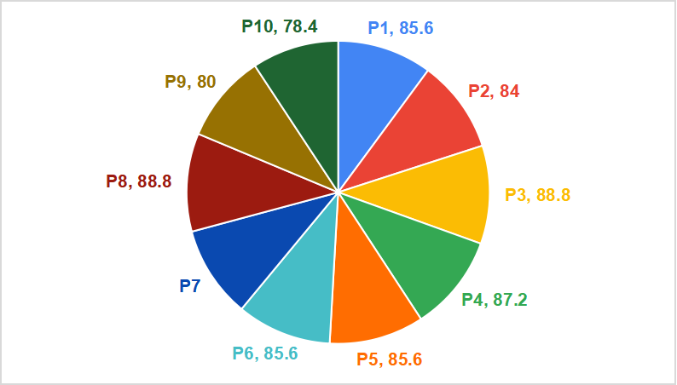
Gambar 4. 18 Pie Chart Skor Rata-rata
Berdasarkan diagram di atas, seluruh pernyataan memperoleh persentase di atas 78%, yang menunjukkan bahwa responden memberikan penilaian yang sangat baik terhadap aplikasi Falambar App. Persentase tertinggi diperoleh pada pernyataan P3 dan P8, masing-masing sebesar 88,8%, sedangkan persentase terendah diperoleh pada pernyataan P10 sebesar 78,4%. Hasil tersebut menunjukkan bahwa sebagian besar aspek yang diujikan, seperti kemudahan penggunaan aplikasi, tampilan antarmuka, kemudahan navigasi, proses deteksi, serta penyajian informasi, memperoleh tanggapan positif dari responden. Meskipun demikian, pernyataan P9 dan P10 memiliki persentase yang relatif lebih rendah dibandingkan pernyataan lainnya, sehingga aspek kestabilan aplikasi dan kesesuaian fitur masih memiliki ruang untuk ditingkatkan. Secara keseluruhan, hasil pengujian menunjukkan bahwa aplikasi Falambar App memiliki tingkat usability yang sangat baik dan dapat diterima dengan baik oleh pengguna sebagai media pendukung deteksi tingkat kematangan buah Pala Papua berbasis Android.
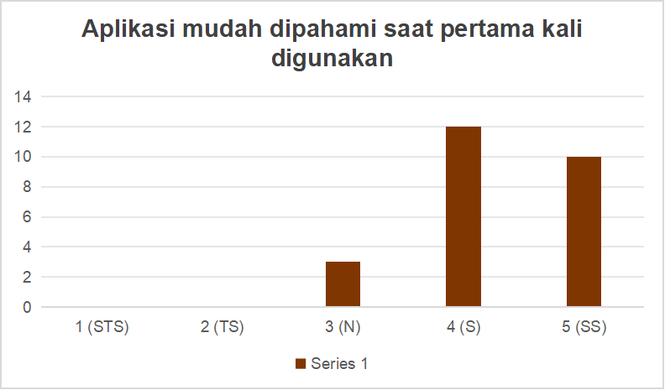
Gambar 4. 19 Bar Chart Kemudahan Penggunaan
Diagram di atas mengukur tingkat kemudahan adaptasi awal (learnability) aplikasi ketika pertama kali digunakan oleh pengguna. Berdasarkan hasil pengujian, sebanyak 40% responden memberikan penilaian Sangat Setuju, 48% memberikan penilaian Setuju, dan 12% memberikan penilaian Netral terhadap pernyataan bahwa aplikasi mudah dipahami saat pertama kali digunakan. Tidak terdapat responden yang memilih kategori Tidak Setuju maupun Sangat Tidak Setuju. Hasil tersebut menunjukkan bahwa mayoritas responden menilai antarmuka dan alur penggunaan aplikasi telah dirancang secara sederhana, intuitif, dan mudah dipelajari oleh pengguna baru tanpa memerlukan panduan penggunaan yang rumit. Dengan demikian, aplikasi deteksi kematangan buah pala berbasis Android yang dikembangkan memiliki tingkat learnability yang baik sehingga mampu memberikan pengalaman penggunaan yang nyaman dan mendukung efektivitas proses deteksi secara mandiri.

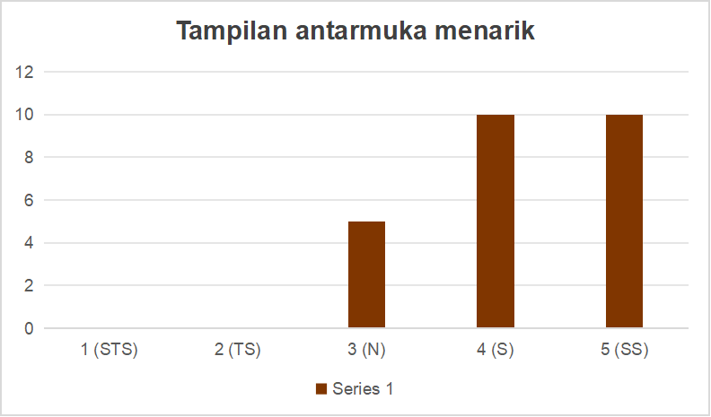
Gambar 4. 20 Bar Chart Tampilan Antarmuka
Diagram di atas menunjukkan penilaian responden terhadap tampilan antarmuka (user interface) aplikasi. Berdasarkan hasil pengujian, sebanyak 40% responden memberikan penilaian Sangat Setuju, 40% memberikan penilaian Setuju, dan 20% memberikan penilaian Netral terhadap pernyataan bahwa tampilan antarmuka aplikasi menarik. Tidak terdapat responden yang memberikan penilaian Tidak Setuju maupun Sangat Tidak Setuju. Hasil tersebut menunjukkan bahwa sebagian besar responden menilai desain antarmuka aplikasi telah disusun secara menarik, sederhana, dan mudah dipahami. Penggunaan tata letak (layout), pemilihan warna, ikon, serta penempatan tombol dinilai mampu memberikan kenyamanan dan memudahkan pengguna dalam berinteraksi dengan aplikasi. Dengan demikian, aspek antarmuka aplikasi telah memenuhi prinsip user interface yang baik sehingga dapat meningkatkan pengalaman pengguna (user experience) selama menggunakan aplikasi deteksi kematangan buah pala berbasis Android.
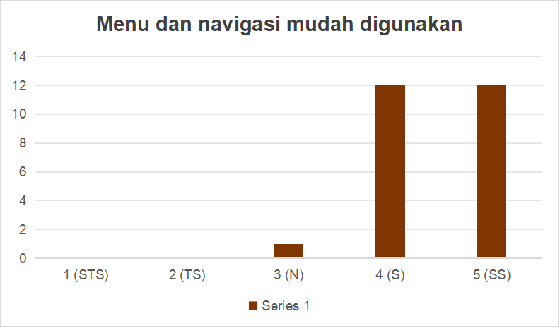
Gambar 4. 21 Bar Chart Navigasi
Diagram di atas menunjukkan penilaian responden terhadap kemudahan penggunaan menu dan navigasi pada aplikasi. Berdasarkan hasil pengujian, sebanyak 48% responden memberikan penilaian Sangat Setuju, 48% memberikan penilaian Setuju, dan 4% memberikan penilaian Netral terhadap pernyataan bahwa menu dan navigasi aplikasi mudah digunakan. Tidak terdapat responden yang memberikan penilaian Tidak Setuju maupun Sangat Tidak Setuju. Hasil tersebut menunjukkan bahwa mayoritas responden dapat memahami alur navigasi aplikasi dengan mudah, mulai dari proses login, pemilihan menu deteksi, pengambilan gambar melalui kamera atau galeri, hingga melihat hasil deteksi dan mengakses informasi aplikasi. Tata letak menu yang sederhana serta penempatan tombol yang konsisten dinilai mampu mempermudah interaksi pengguna dengan sistem. Dengan demikian, aplikasi deteksi kematangan buah pala berbasis Android memiliki tingkat kemudahan navigasi yang sangat baik sehingga pengguna dapat mengoperasikan seluruh fitur secara efektif tanpa mengalami kesulitan yang berarti.
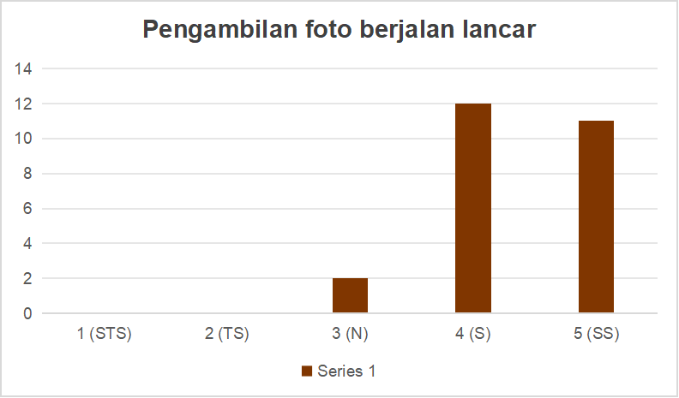
Gambar 4. 22 Bar Chart Pengambilan Gambar
Diagram di atas menunjukkan penilaian responden terhadap kelancaran proses pengambilan foto pada aplikasi. Berdasarkan hasil pengujian, sebanyak 44% responden memberikan penilaian Sangat Setuju, 48% memberikan penilaian Setuju, dan 8% memberikan penilaian Netral terhadap pernyataan bahwa proses pengambilan foto berjalan lancar. Tidak terdapat responden yang memberikan penilaian Tidak Setuju maupun Sangat Tidak Setuju. Hasil tersebut menunjukkan bahwa mayoritas responden menilai fitur pengambilan foto telah berfungsi dengan baik dan mampu mendukung proses deteksi kematangan buah pala secara optimal. Integrasi antara aplikasi dengan kamera perangkat Android memungkinkan proses pengambilan citra berlangsung dengan lancar sehingga pengguna dapat memperoleh gambar yang siap diproses oleh model YOLOv10 dan YOLOv12 tanpa mengalami kendala yang berarti. Dengan demikian, fitur pengambilan foto telah memenuhi kebutuhan fungsional aplikasi dan mampu mendukung proses deteksi secara efektif.

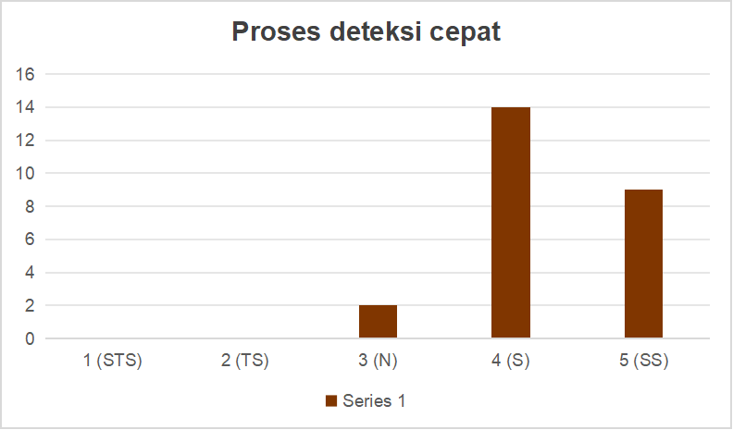
Gambar 4. 23 Bar Chart Kecepatan Deteksi
Diagram di atas menunjukkan penilaian responden terhadap kecepatan proses deteksi pada aplikasi. Berdasarkan hasil pengujian, sebanyak 36% responden memberikan penilaian Sangat Setuju, 56% memberikan penilaian Setuju, dan 8% memberikan penilaian Netral terhadap pernyataan bahwa proses deteksi berjalan dengan cepat. Tidak terdapat responden yang memberikan penilaian Tidak Setuju maupun Sangat Tidak Setuju. Hasil tersebut menunjukkan bahwa sebagian besar responden menilai aplikasi mampu melakukan proses identifikasi tingkat kematangan buah pala dalam waktu yang relatif singkat setelah citra dipilih melalui kamera maupun galeri. Kecepatan proses deteksi ini didukung oleh implementasi model YOLOv10 dan YOLOv12 yang dirancang untuk melakukan inferensi secara efisien pada perangkat Android, sehingga pengguna dapat memperoleh hasil deteksi tanpa mengalami waktu tunggu yang lama. Dengan demikian, aplikasi telah memenuhi kebutuhan pengguna terhadap sistem deteksi yang responsif dan praktis digunakan di lapangan.

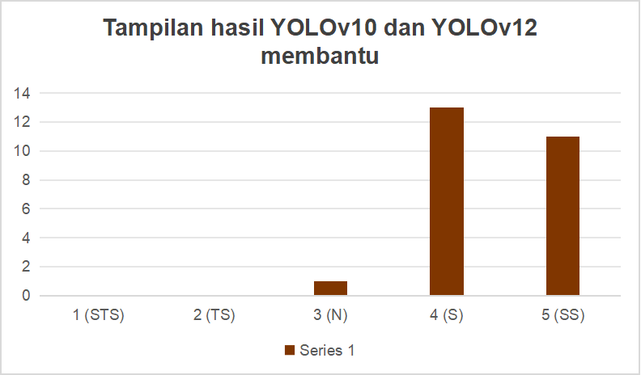
Gambar 4. 24 Bar Chart Perbandingan Hasil YOLOv10 dan YOLOv12
Diagram di atas menunjukkan penilaian responden terhadap tampilan hasil deteksi menggunakan model YOLOv10 dan YOLOv12 pada aplikasi. Berdasarkan hasil pengujian, sebanyak 44% responden memberikan penilaian Sangat Setuju, 52% memberikan penilaian Setuju, dan 4% memberikan penilaian Netral terhadap pernyataan bahwa tampilan hasil YOLOv10 dan YOLOv12 membantu pengguna dalam mengetahui tingkat kematangan buah pala. Tidak terdapat responden yang memberikan penilaian Tidak Setuju maupun Sangat Tidak Setuju. Hasil tersebut menunjukkan bahwa mayoritas responden menilai hasil deteksi yang ditampilkan aplikasi telah informatif dan mudah dipahami. Sistem mampu menyajikan hasil klasifikasi tingkat kematangan buah pala secara jelas sehingga pengguna dapat mengetahui kondisi buah berdasarkan hasil analisis model YOLOv10 dan YOLOv12. Dengan demikian, tampilan hasil deteksi mampu mendukung proses pengambilan keputusan pengguna secara lebih cepat dan efektif.
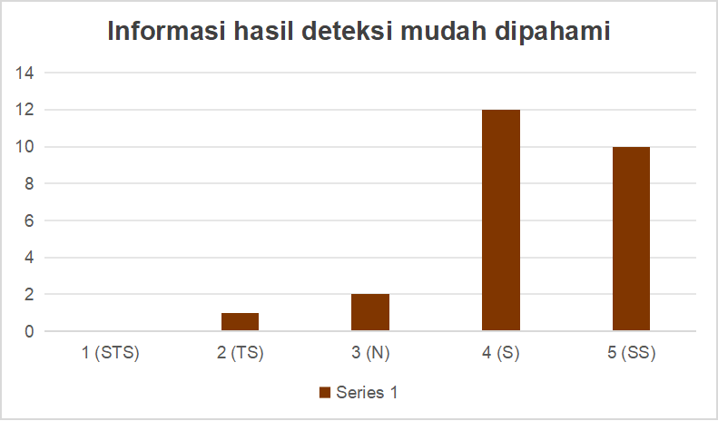
Gambar 4. 25 Bar Chart Kejelasan Informasi Hasil Deteksi
Diagram di atas menunjukkan penilaian responden terhadap kemudahan memahami informasi hasil deteksi yang ditampilkan oleh aplikasi. Berdasarkan hasil pengujian, sebanyak 40% responden memberikan penilaian Sangat Setuju, 48% memberikan penilaian Setuju, 8% memberikan penilaian Netral, dan 4% memberikan penilaian Tidak Setuju terhadap pernyataan bahwa informasi hasil deteksi mudah dipahami. Tidak terdapat responden yang memberikan penilaian Sangat Tidak Setuju. Hasil tersebut menunjukkan bahwa sebagian besar responden menilai informasi yang disajikan aplikasi telah jelas dan mudah dipahami. Informasi berupa hasil klasifikasi tingkat kematangan buah pala ditampilkan secara sederhana sehingga pengguna dapat langsung mengetahui hasil deteksi tanpa memerlukan interpretasi yang rumit. Dengan demikian, penyajian informasi pada aplikasi telah mendukung pengguna dalam memahami hasil deteksi secara cepat dan membantu proses pengambilan keputusan terkait tingkat kematangan buah pala.
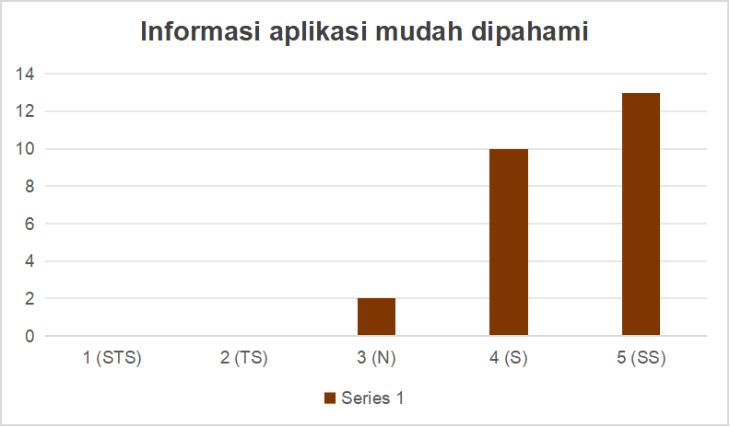
Gambar 4. 26 Bar Chart Informasi Aplikasi
Diagram di atas menunjukkan penilaian responden terhadap kemudahan memahami informasi yang disediakan pada menu informasi aplikasi. Berdasarkan hasil pengujian, sebanyak 52% responden memberikan penilaian Sangat Setuju, 40% memberikan penilaian Setuju, dan 8% memberikan penilaian Netral terhadap pernyataan bahwa informasi aplikasi mudah dipahami. Tidak terdapat responden yang memberikan penilaian Tidak Setuju maupun Sangat Tidak Setuju. Hasil tersebut menunjukkan bahwa mayoritas responden menilai informasi yang disajikan pada aplikasi telah disusun dengan bahasa yang jelas, ringkas, dan mudah dipahami. Menu informasi aplikasi mampu memberikan penjelasan mengenai tujuan, fungsi, serta cara kerja aplikasi deteksi tingkat kematangan buah pala sehingga pengguna dapat memahami manfaat aplikasi sebelum maupun setelah menggunakan fitur deteksi. Dengan demikian, penyajian informasi pada aplikasi telah mendukung aspek edukasi sekaligus meningkatkan pemahaman pengguna terhadap sistem yang dikembangkan.

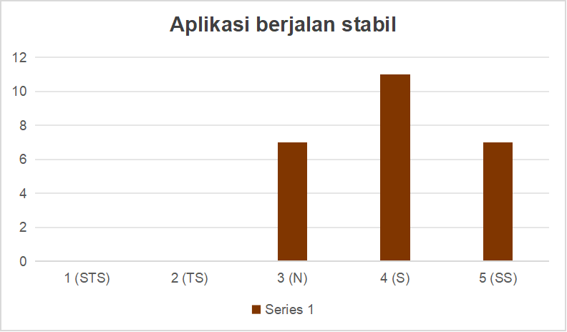
Gambar 4. 27 Bar Chart Stabilitas Aplikasi
Diagram di atas menunjukkan penilaian responden terhadap stabilitas aplikasi selama digunakan. Berdasarkan hasil pengujian, sebanyak 28% responden memberikan penilaian Sangat Setuju, 44% memberikan penilaian Setuju, dan 28% memberikan penilaian Netral terhadap pernyataan bahwa aplikasi berjalan dengan stabil. Tidak terdapat responden yang memberikan penilaian Tidak Setuju maupun Sangat Tidak Setuju. Hasil tersebut menunjukkan bahwa mayoritas responden menilai aplikasi mampu berjalan dengan baik tanpa mengalami gangguan yang berarti selama proses penggunaan. Pengguna dapat menjalankan fitur login, pemilihan gambar, proses deteksi tingkat kematangan buah pala, hingga menampilkan hasil deteksi tanpa mengalami kegagalan fungsi (crash) yang signifikan. Dengan demikian, aplikasi telah menunjukkan tingkat stabilitas yang baik dalam mendukung proses deteksi pada perangkat Android.

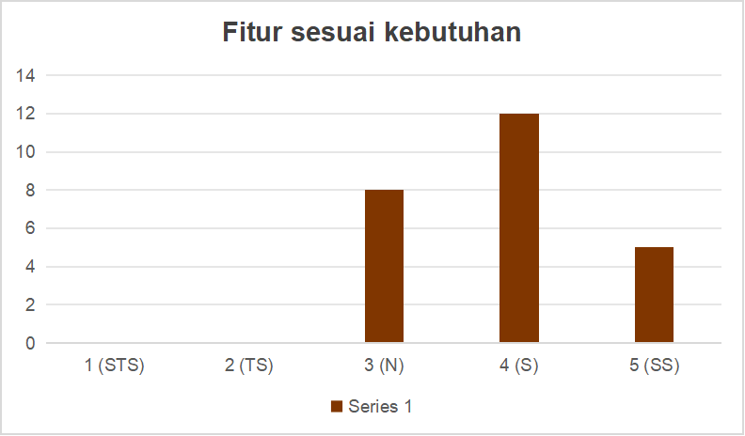
Gambar 4. 28 Bar Chart Kesesuaian Fitur
Diagram di atas menunjukkan penilaian responden terhadap kesesuaian fitur yang tersedia pada aplikasi dengan kebutuhan pengguna. Berdasarkan hasil pengujian, sebanyak 20% responden memberikan penilaian Sangat Setuju, 48% memberikan penilaian Setuju, dan 32% memberikan penilaian Netral terhadap pernyataan bahwa fitur pada aplikasi telah sesuai dengan kebutuhan pengguna. Tidak terdapat responden yang memberikan penilaian Tidak Setuju maupun Sangat Tidak Setuju. Hasil tersebut menunjukkan bahwa sebagian besar responden menilai fitur-fitur yang disediakan, seperti login, pemilihan gambar melalui kamera atau galeri, proses deteksi tingkat kematangan buah pala menggunakan model YOLOv10 dan YOLOv12, penampilan hasil deteksi, serta informasi aplikasi telah mampu memenuhi kebutuhan dasar pengguna dalam melakukan proses identifikasi tingkat kematangan buah pala.

BAB V
PENUTUP

Kesimpulan
Berdasarkan hasil penelitian yang telah dilakukan, mulai dari tahap pengumpulan data, pra-pemrosesan data, anotasi, pembagian dataset, pelatihan model YOLOv10 dan YOLOv12, pengujian model, hingga analisis dan perbandingan performa kedua model, dapat ditarik beberapa kesimpulan sebagai berikut:
- Penelitian ini berhasil mengembangkan aplikasi Android Falambar App yang mampu mendeteksi tingkat kematangan buah Pala Papua menggunakan model YOLOv10 dan YOLOv12 secara real-time. Aplikasi menyediakan fitur pengambilan gambar melalui kamera maupun galeri serta menampilkan hasil deteksi berupa tingkat kematangan beserta nilai confidence dari masing-masing model.
- Berdasarkan hasil pengujian performa model, diperoleh bahwa kedua model mampu melakukan deteksi tingkat kematangan buah Pala Papua dengan baik. Namun, berdasarkan hasil evaluasi menggunakan metrik seperti Precision, Recall, F1-Score, Accuracy, dan Mean Average Precision (mAP), terdapat perbedaan performa antara model YOLOv10 dan YOLOv12. Model dengan nilai evaluasi terbaik dinilai lebih sesuai untuk diimplementasikan pada aplikasi Android sebagai model utama dalam proses deteksi.
- Berdasarkan hasil usability testing yang melibatkan 25 responden, aplikasi memperoleh total skor sebesar 1059 dari skor maksimum 1250, sehingga diperoleh nilai usability sebesar 84,72%. Hasil tersebut menunjukkan bahwa aplikasi memiliki tingkat usability yang sangat baik. Mayoritas responden memberikan penilaian positif terhadap kemudahan penggunaan aplikasi, tampilan antarmuka, kemudahan navigasi, kecepatan proses deteksi, kejelasan informasi hasil deteksi, serta kestabilan aplikasi selama digunakan.
- Berdasarkan hasil penelitian secara keseluruhan, aplikasi Falambar App dinilai layak digunakan sebagai media pendukung dalam membantu proses
- dentifikasi tingkat kematangan buah Pala Papua berbasis citra digital pada perangkat Android.

Saran
Berdasarkan hasil penelitian dan keterbatasan yang ditemukan selama proses pengembangan, beberapa saran yang dapat diberikan untuk pengembangan penelitian selanjutnya antara lain:
- Menambahkan jumlah dataset dengan variasi kondisi pencahayaan, latar belakang, posisi objek, serta tingkat kematangan buah yang lebih beragam sehingga model mampu menghasilkan tingkat akurasi yang lebih tinggi.
- Mengembangkan aplikasi agar mampu mendeteksi lebih banyak kategori tingkat kematangan buah Pala Papua, tidak hanya berdasarkan klasifikasi yang digunakan pada penelitian ini.
- Mengimplementasikan model YOLO versi terbaru atau membandingkannya dengan model deteksi objek lainnya, seperti RT-DETR, YOLOv11, maupun model berbasis Transformer untuk mengetahui performa terbaik dalam proses deteksi.
- Mengembangkan aplikasi agar dapat berjalan secara optimal pada berbagai spesifikasi perangkat Android dengan tetap mempertahankan kecepatan inferensi dan akurasi deteksi.
- Menambahkan fitur penyimpanan riwayat hasil deteksi, ekspor hasil pengujian, serta integrasi dengan layanan cloud atau basis data sehingga hasil deteksi dapat dikelola dan dianalisis lebih lanjut.
- Melakukan pengujian aplikasi dengan jumlah responden yang lebih banyak dan melibatkan pengguna dari berbagai latar belakang agar diperoleh evaluasi usability yang lebih komprehens

DAFTAR PUSTAKA
Aldiansah, F., Meisak, D., Studi, P., Informasi, S., Bangsa, U. D., & Author, C. (2022). DESIGN OF SALES AND SERVICE INFORMATION SYSTEMS AT THE DELIMA International Conference on Business Management and Accounting ( ICOBIMA ). International Conference on Business Management and Accounting, 1(1), 276–292. https://doi.org/https://doi.org/10.35145/icobima.v1i1.2842
Aljaafreh, A., Elzagzoug, E. Y., Abukhait, J., Soliman, A. H., Alja’afreh, S. S., Sivanathan, A., & Hughes, J. (2023). A Real-Time Olive Fruit Detection for Harvesting Robot Based on YOLO Algorithms. Acta Technologica Agriculturae, 26(3), 121–132. https://doi.org/10.2478/ata-2023-0017
Arif, Z., Sugandi, W., Nugraha, Y. A., & Anam, S. N. (2022). Implementasi Konsep Pemrograman Berorientasi Objek Dalam Aplikasi Pembukuan Keuangan Penjual Jus Buah Menggunakan Bahasa Pemrograman Java. Jurnal Ilmiah ITCIDA, 8(1), 1–8. https://doi.org/https://doi.org/10.55635/jic.v8i1.154
Badan Pusat Statistik. (2023). Statistik Hortikultura. 5, 42–46.
Bakir, C., & Gezer, A. (2025). Real-Time Automatic Detection of Nutrient Deficiency in Lettuce Plants With New YOLOV12 model. Journal of Sensors, 2025(1). https://doi.org/https://doi.org/10.1155/js/55922255592225
Guntara Gelar. (2023). Pemanfaatan Google Colab Untuk Aplikasi Pendeteksian Masker Wajah Menggunakan Algoritma Deep Learning YOLOv7. Jurnal Teknologi Dan Sistem Informasi Bisnis, 5(1), 55–60. https://doi.org/https://doi.org/10.47233/jteksis.v5i1.750
Karmana, P. D., Bagus, I. P., Yasa, A., Komang, G., Wismana, T., Suyasa, I. P. B., Wagimin, J., & Kediri, N. (2024). Rancangan Pengarsipan Laporan Digital pada Instansi Dinas Kebudayaan Provinsi Bali Berbasis Google Site. JURNAL JIS SIWIRABUDA, 02(01), 11–16. https://doi.org/https://doi.org/10.58878
Kaswar, A. B., Adiba, F., & Andayani, D. D. (2023). Sistem Klasifikasi Tingkat Kematangan Buah Cabai Katokkon Berdasarkan Fitur Warna LAB Menggunakan Artificial Neural Network Backpropagation. Journal of Embedded System Security and Intelligent System, 4(November), 149–157. https://doi.org/https://doi.org/10.59562/jessi.v4i2.996
Kurniawan, C. S., & Nurhasanah, S. (2024). MEDIA PEMBELAJARAN BAHASA ARAB BERBASIS CANVA. JURNAL PESANTREN DAN MADRASAH, 3(1), 192–203.
Kurniawan, D., Yuamita, F., Sains, F., Teknologi, D., Industri, J. T., & Yogyakarta, U. T. (2023). Usability Testing Penggunaan Menu Kartu Hasil Studi Di Website Sistem Informasi Akademik Universitas Teknologi Yogyakarta. Jurnal Teknologi dan Manajemen Industri Terapan (JTMIT), 2(1), 41–52. https://doi.org/https://doi.org/10.55826/tmit.v2iI.57
Lapodi, A. R., Umagapi, F., Sinay, H., & Jamil, P. S. (2025). Kreativitas Pengolahan Daging Buah Pala Menjadi Usaha UMKM Masyarakat Desa Negeri Lima. Jompa Abdi: Jurnal Pengabdian Masyarakat, 4(2), 231–236. https://doi.org/https://doi.org/10.57218/jompaabdi.v4i2.1639
Lubis, N., Siambaton, M. Z., & Aulia, R. (2024). Implementasi Algoritma Deep Learning pada Aplikasi Speech to Text Online dengan Metode Recurrent Neural Network (RNN). Jurnal Teknik Informatika. https://doi.org/https://doi.org/10.56211/sudo.v3i3.583
Mabruri, A. B., & Sanjaya, F. I. (2025). Implementation of Prototyping Method for SDN Krandan Online Exam Application Based on Android Using Firebase Implementasi Metode Prototyping untuk Aplikasi Ujian Online SDN Krandan Berbasis Android Menggunakan Firebase. Indonesian Journal of Machine Learning and Computer Science, 5(January), 309–320. https://doi.org/https://doi.org/10.57152/malcom.v5i1.1732
Mahardika, F., Merani, S. G., & Suseno, A. T. (2023). Penerapan Metode Extreme Programming pada Perancangan UML Sistem Informasi Penggajian Karyawan. Blend Sains Jurnal Teknik, 2(3), 204–217. https://doi.org/10.56211/blendsains.v2i3.313
Mei, J., & Zhu, W. (2024). BGF-YOLOv10: Small Object Detection Algorithm from Unmanned Aerial Vehicle Perspective Based on Improved YOLOv10. sensors, 1–16. https://doi.org/https://doi.org/10.3390/ s24216911
Naisin, M. A., & Asyik, M. F. (2022). Strategi Pemberdayaan Petani Pala Dalam Meningkatkan Kualitas Tanaman Pala Oleh Dinas Perkebunan Di Kabupaten Fakfak. Jurnal Terapan Pemerintahan Minangkabau, 2(1), 73–91. https://doi.org/https://doi.org/10.33701/jtpm.v2i1.2439
Prasetyo, S. E., Wijaya, G., Kwan, A., Informasi, P. T., Komputer, F. I., & Batam, U. I. (2026). Klasifikasi Kematangan Buah Pisang Menggunakan YOLOv12 Berbasis Deep Learning. Jurnal Ilmiah Teknik dan Ilmu Komputer, 5(1), 30–39. https://doi.org/https://doi.org/10.55123/storage.v5i1.7557
Rismayanti, A., & Rahmadewi, R. (2025). Deteksi Dan Klasifikasi Tingkat Kematangan Buah Mangga Harum Manis Menggunakan You Only Look Once (Yolo) V8. JATI (Jurnal Mahasiswa Teknik Informatika), 9(3), 3645–3654. https://doi.org/10.36040/jati.v9i3.13320
Romzi, M., & Kurniawan, B. (2022). Implementasi Pemrograman Python Mengguankan Visual Code. Jik, XI(2), 1–9. https://doi.org/https://doi.org/10.35308/.v1i1.5486
Sary, N., Handoko Syahputra Pasaribu, H., Juliana Situmeang, R., & Darmawan Darus, R. (2025). Implementasi Algoritma YOLOv11 Dan Roboflow Untuk Deteksi Tingkat Kematangan Anggur Berbasis Web. Media Teknologi Informasi Dan Komputer Jurnal, 9(https://journal.universitasmulia.ac.id/index.php/metik/issue/view/70), 264–274. https://doi.org/10.47002/metik.v9i2.1121
Satria, F., & Edhy Poerwandono. (2025). Implementasi Yolov8 Untuk Deteksi Dan Klasifikasi Tingkat Kematangan Buah Mangga Berdasarkan Citra Digital. Jurnal Ilmiah Teknik dan Ilmu Komputer, 4(4), 294–301. https://doi.org/10.55123/storage.v4i4.6381
Soekarta, rendra, Pangri, M., & Katmas, M. (2022). Implementasi DL Pada Kematangan Buah Pala Menggunakan CNN. Insect, 9, 30–38. https://doi.org/https://doi.org/10.33506/insect.v10i1.3650
Sri Anardani, Yessi Yunitasari, K. S. (2023). Analisis Perancangan Sistem Informasi Monitoring dan Evaluasi Kerjasama Menggunakan UML. Riset dan E-Jurnal Manajemen Informatika Komputer Volume, 7(1), 522–532. https://doi.org/https://doi.org/10.33395/remik.v7i1.12070
Studi, P., Informasi, S., Teknologi, F., & Battuta, U. (2023). Pemodelan Sistem Penerimaan Anggota Baru dengan Unified Modeling Language ( UML ) ( Studi Kasus : Programmer Association of Battuta ). Jurnal Minfo Polgan, 12(1), 1514–1521. https://doi.org/https://doi.org/10.33395/jmp.v12i1.12870
Sujana, N., Mutoffar, M. M., & Haryanto, A. A. (2024). ANALISIS KINERJA YOLOV8 OPTIMALISASI ROBOFLOW UNTUK DETEKSI EKSPRESI WAJAH EMOSIONAL DENGAN MACHINE LEARNING. Jurnal Ilmiah Nasional Riset Aplikasi dan Teknik Informatika, 06(02), 115–124. https://doi.org/https://doi.org/10.53580/naratif.v6i2.292
Ulfa, M., Abidin, T. F., & Muchtar, K. (2026). Ripeness Detection and Shelf Life Prediction of Avocados Using YOLOv8 and Hybrid Machine Learning. Journal of Information Systems Engineering and Business Intelligence, 12(1), 31–42. https://doi.org/http://dx.doi.org/10.20473/jisebi.12.1.31-42
Wahditiya, A. A. (2024). Karakterisasi Pala Berdasarkan Morfologi Buah dari Kepulauan Banda, Maluku Tengah. Jurnal Sains dan Teknologi Elektro, 14(02), 336–349. https://doi.org/https://doi.org/10.47709/elektriese.v14i02.5479
Wang, C., Wang, H., Han, Q., Zhang, Z., Kong, D., & Zou, X. (2024). Strawberry Detection and Ripeness Classification Using YOLOv8+ Model and Image Processing Method. Agriculture, 14(5). https://doi.org/10.3390/agriculture14050751
Yang, Z., Li, Y., Han, Q., Wang, H., Li, C., & Wu, Z. (2025). A Method for Tomato Ripeness Recognition and Detection Based on an Improved YOLOv8 Model. Horticulturae, 11(1), 1–21. https://doi.org/10.3390/horticulturae11010015
Yogatura, M. A., Voutama, A., Informasi, S., & Karawang, U. S. (2024). PERANCANGAN UI / UX UNTUK PLATFORM E-LEARNING KELAS FOTOGRAFI DAN VIDEOGRAFI BERBASIS WEB MENGGUNAKAN FIGMA. Jurnal Mahasiswa Teknik Informatika, 8(3), 2735–2742. https://doi.org/https://doi.org/10.36040/jati.v8i3.9552
Yolov, S., Widyawati, D. K., Ali, F., & Aprizal, D. (2026). Rock Melon Ripeness Detection Using YOLOv8 and SE-Lightweight YOLOv8. Engineering, Technology & Applied Science Research, 16(2), 33518–33524. https://doi.org/https://doi.org/10.48084/etasr

LAMPIRAN
Lampiran 1 Evaluasi Pengerjaan Tugas
No | Nama | NIM | Bagian
1. | Johanis Calvin Darondo | 202555202157 | Sampul  Daftar Isi  Daftar Gambar  Daftar Tabel  BAB I  BAB II  BAB III  BAB IV  BAB V  Daftar Pustaka  Lampiran  Pengumpulan dan pengolahan dataset, Pelabelan dataset  Pelatihan model YOLOv10  Pelatihan model YOLOv12  Evaluasi dan perbandingan model  Implementasi aplikasi Android  Integrasi model ke Android Studio  GitHub
2. | Nadia Juniati Rumadan | 202555202105 | Pengumpulan Dataset  UI/UX
3. | Hotman Parulian Sitorus | 202555202048 | Pengumpulan Dataset

Mengetahui,
Dosen Pengampu Mata Kuliah
Fajar Rahardika Bahari Putra, S.Kom., M.Kom.
NIDN. 1428099501

Lampiran 2 Lembar Asistensi

Lampiran 3 Dokumentasi
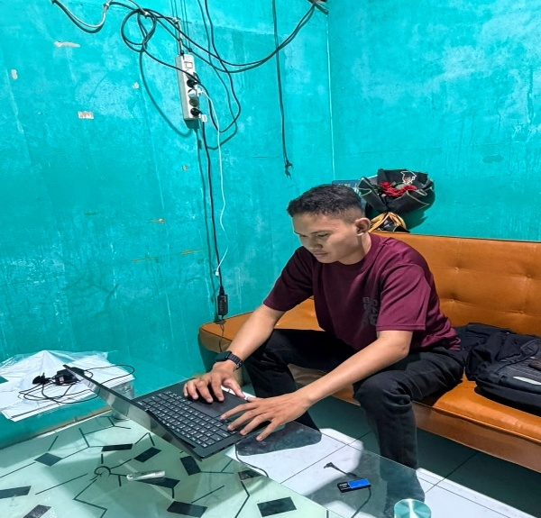 | 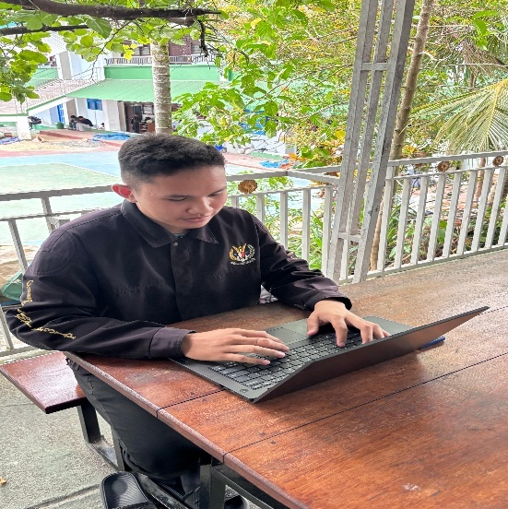

Lampiran 4 Dokumentasi Usability Testing

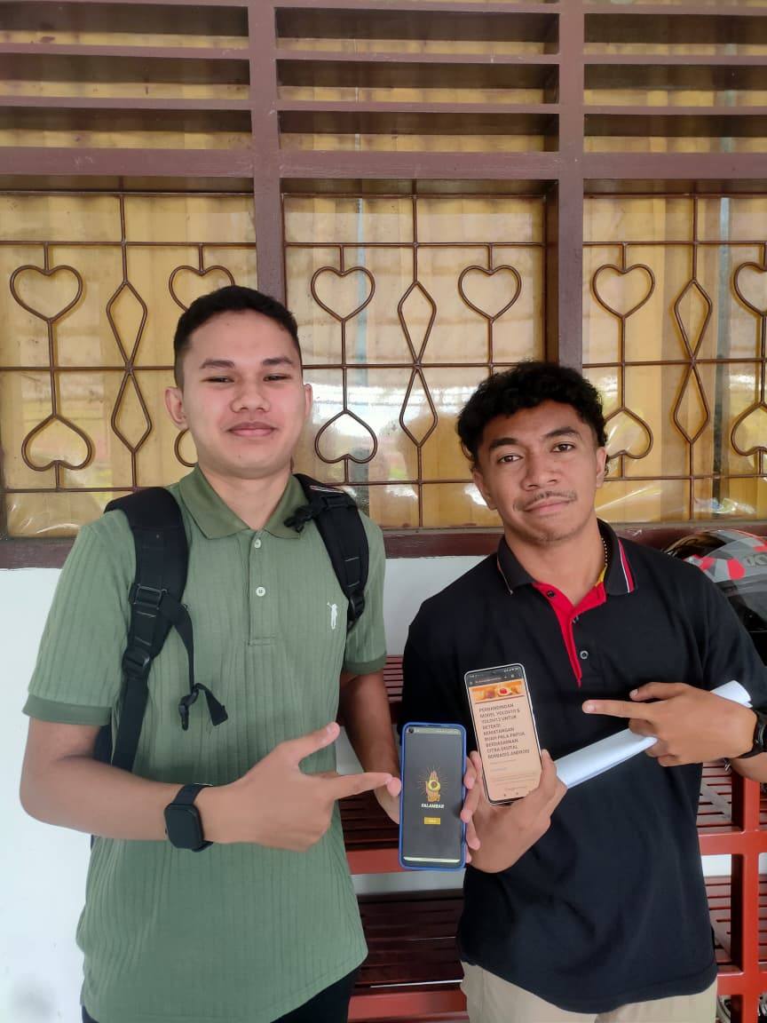  Responden 1  Israel Yoeman Amunau  Prodi Teknik Informatika  202555202001 | 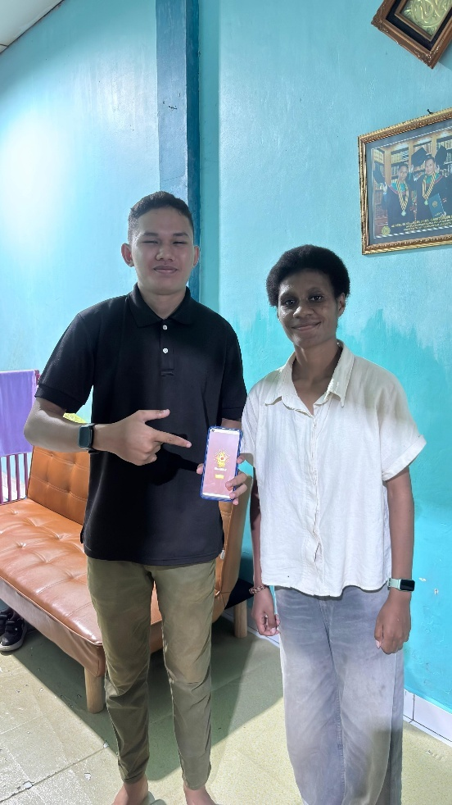  Responden 2  Iqsan Ratna Abigael Sentuf  Prodi Teknik Informatika  202555202158

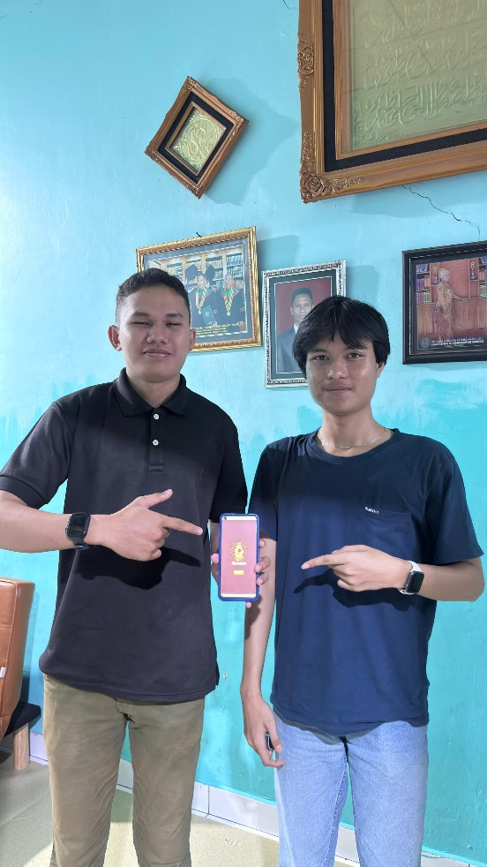  Responden 3  Rizky Januar Saputra  Prodi Teknik Informatika  202555202036 | 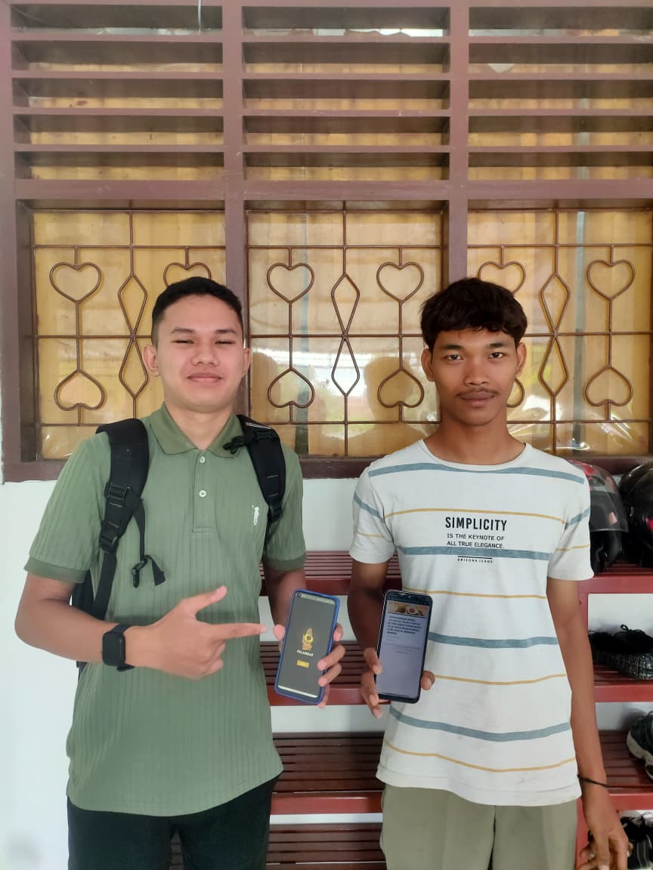  Responden 4  Nanda Fathurrohman  Prodi Teknik Informatika  202555202004

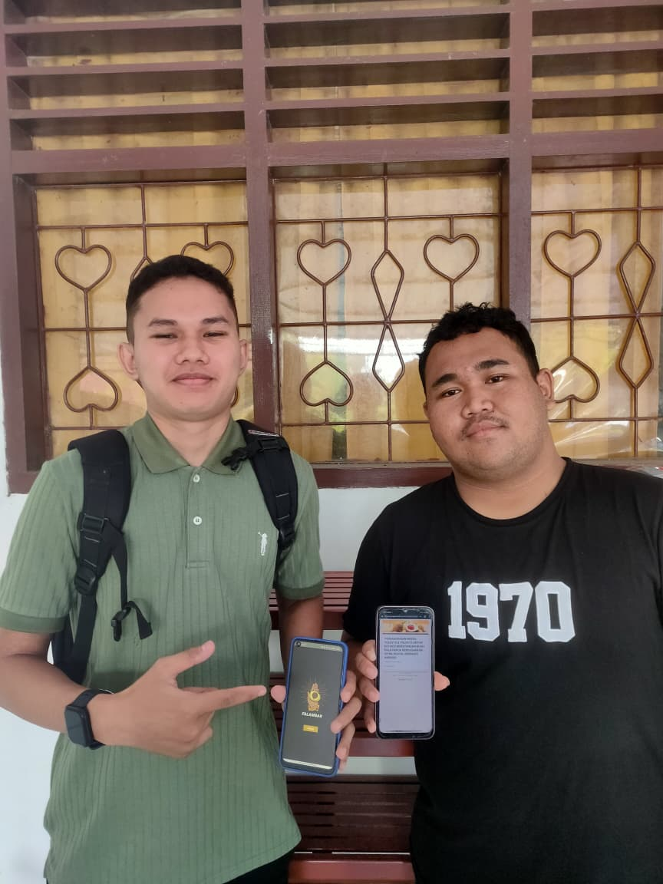  Responden 5  Muhammad Muqsit Faiz Maulana  Prodi Teknik Informatika  202555202026 | 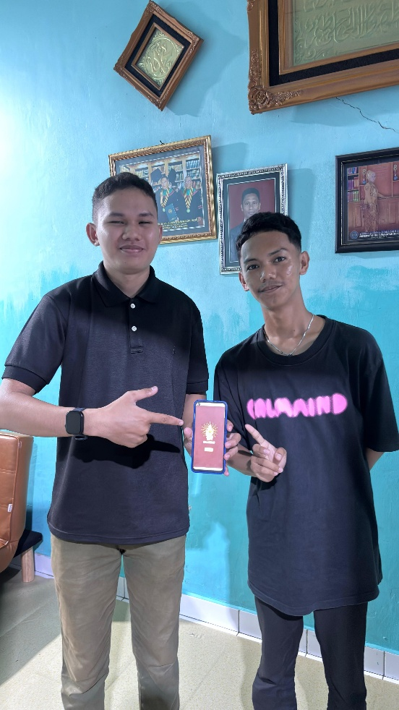  Responden 6  Wahyudin Andian Mpalangi  Prodi Teknik Informatika  202555202137

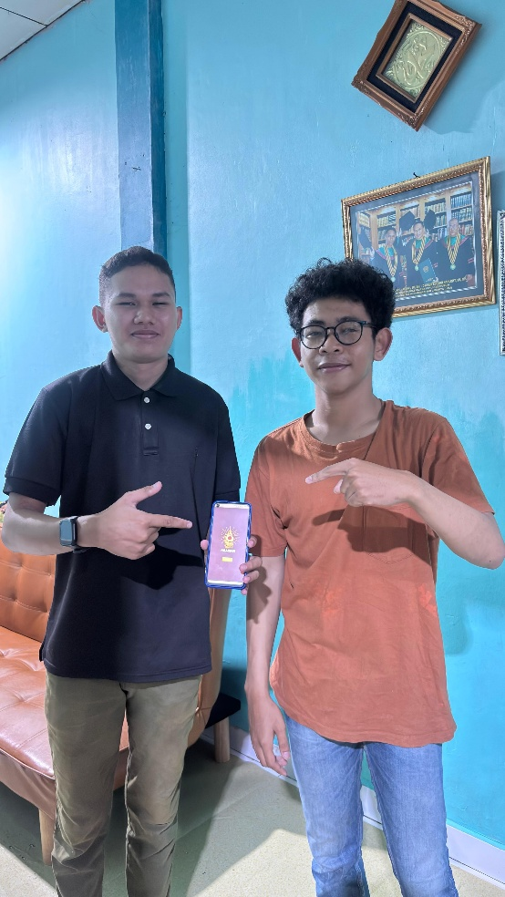  Responden 7  Iqsan Maulana  Prodi Teknik Informatika  202555202052 | 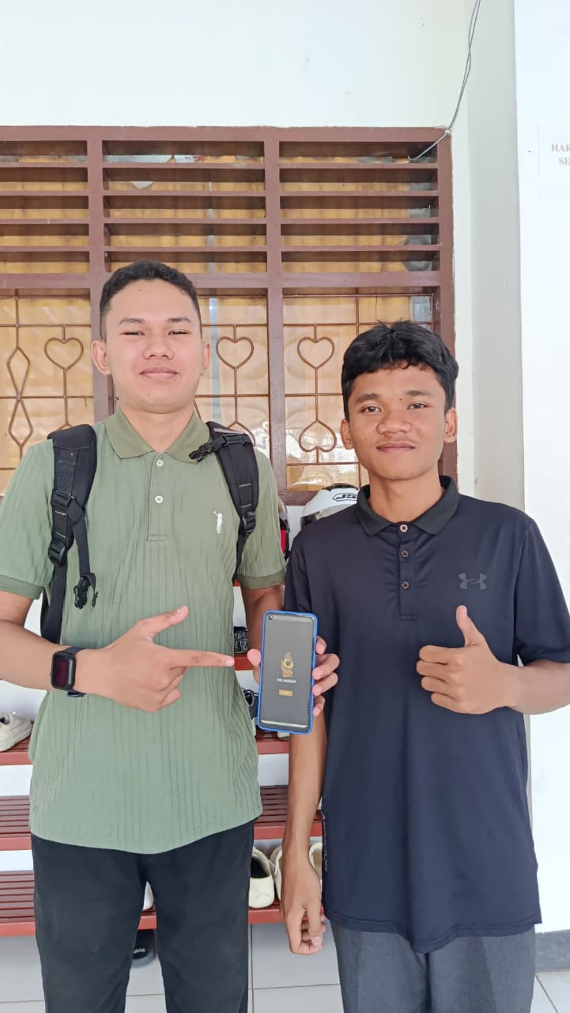  Responden 8  Muh. Rizky S  Prodi Teknik Informatika  202555202083

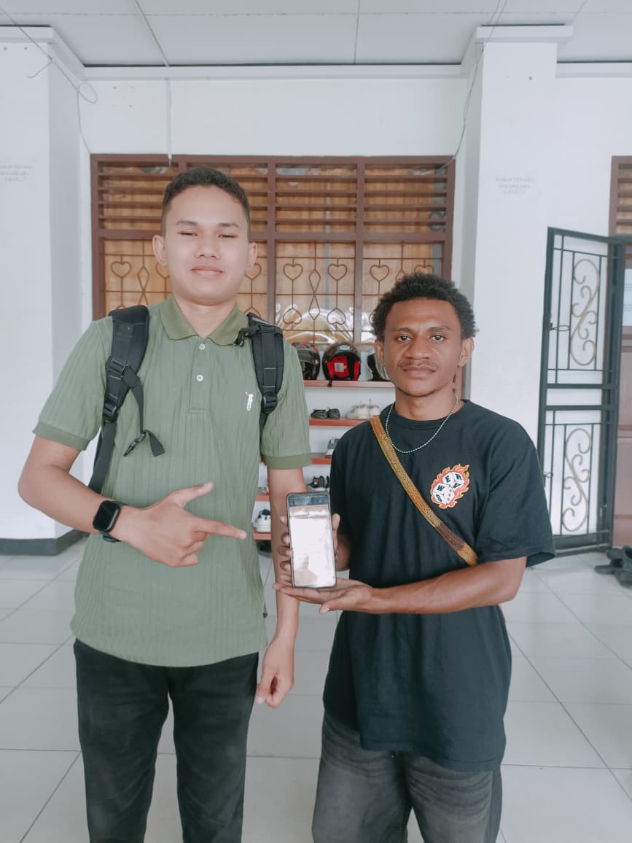  Responden 9  William Leonard Tawer  Prodi Teknik Informatika  202555202017 | 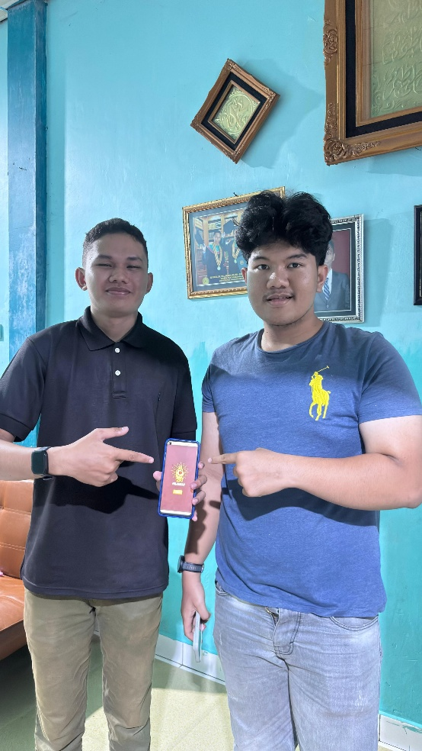  Responden 10  Ahmad Faiz Ersyah  Prodi Teknik Informatika  202555202035

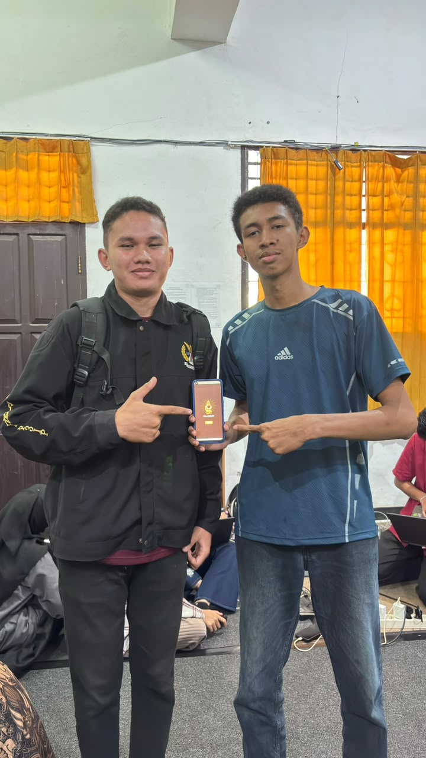  Responden 11  Smith Arthur Menanti  Prodi Teknik Informatika  202555202016 | 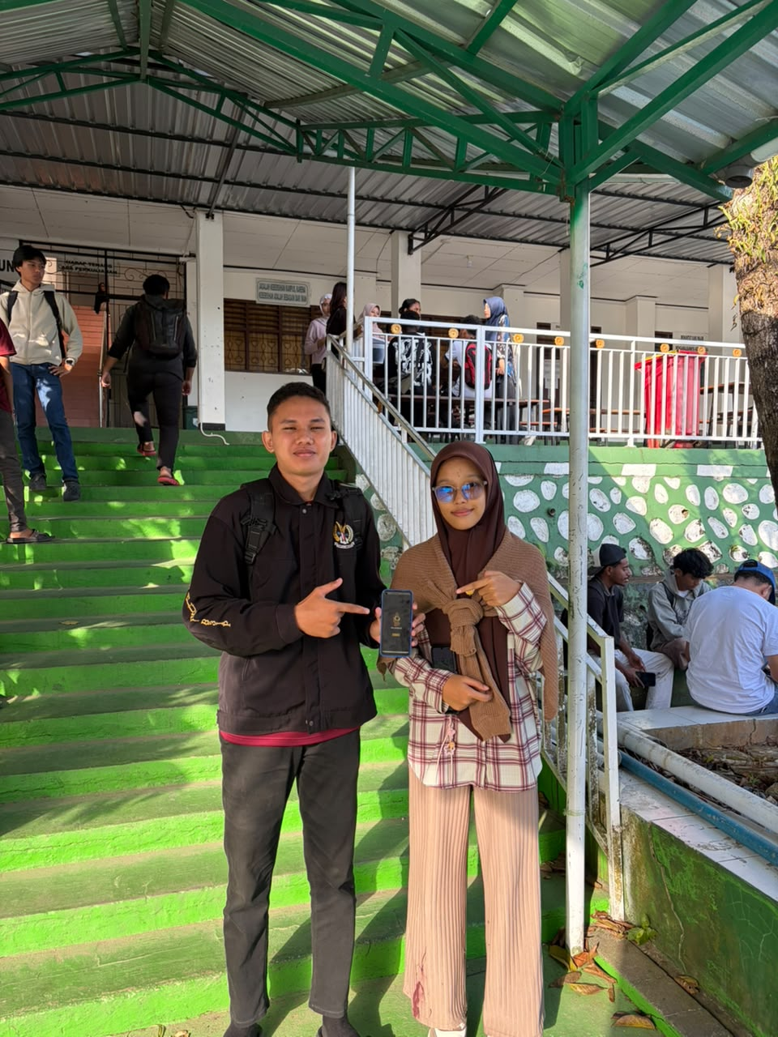  Responden 12  Dewi Nur Latifah  Prodi Teknik Informatika  202555202011

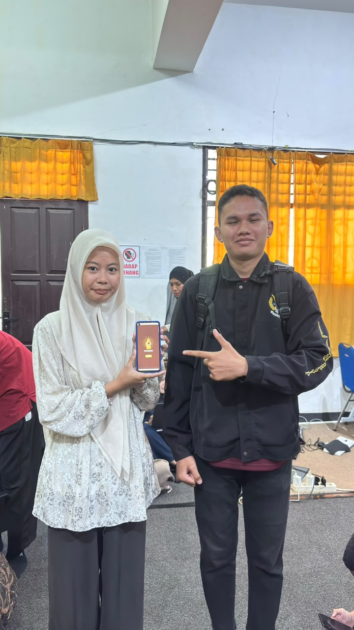  Responden 13  Andini Setyaningsi  Prodi Teknik Informatika  202555202043 | 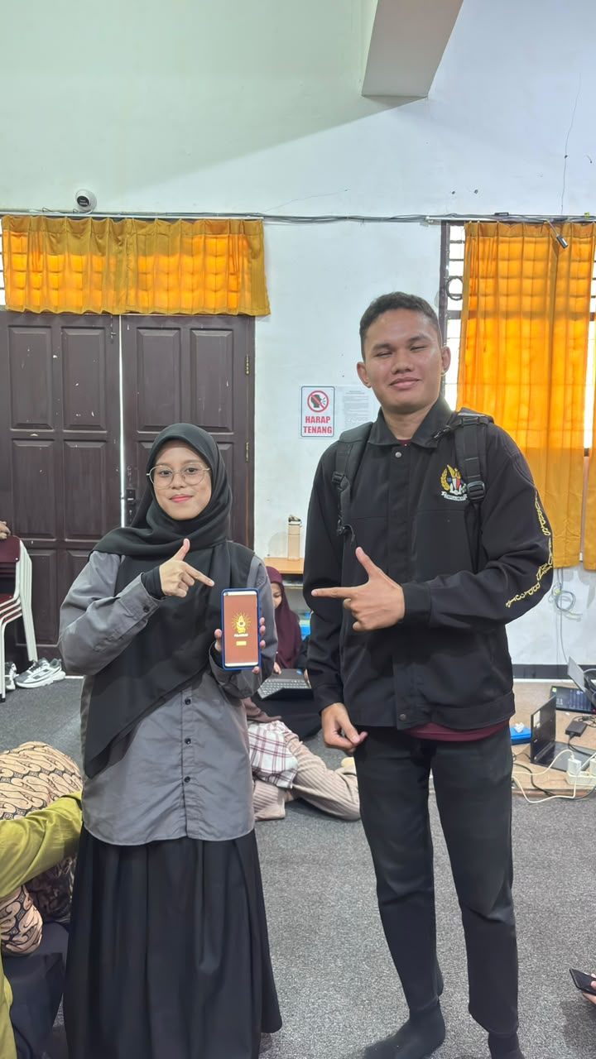  Responden 14  Farah Raihanun Badiu  Prodi Teknik Informatika  202555202118

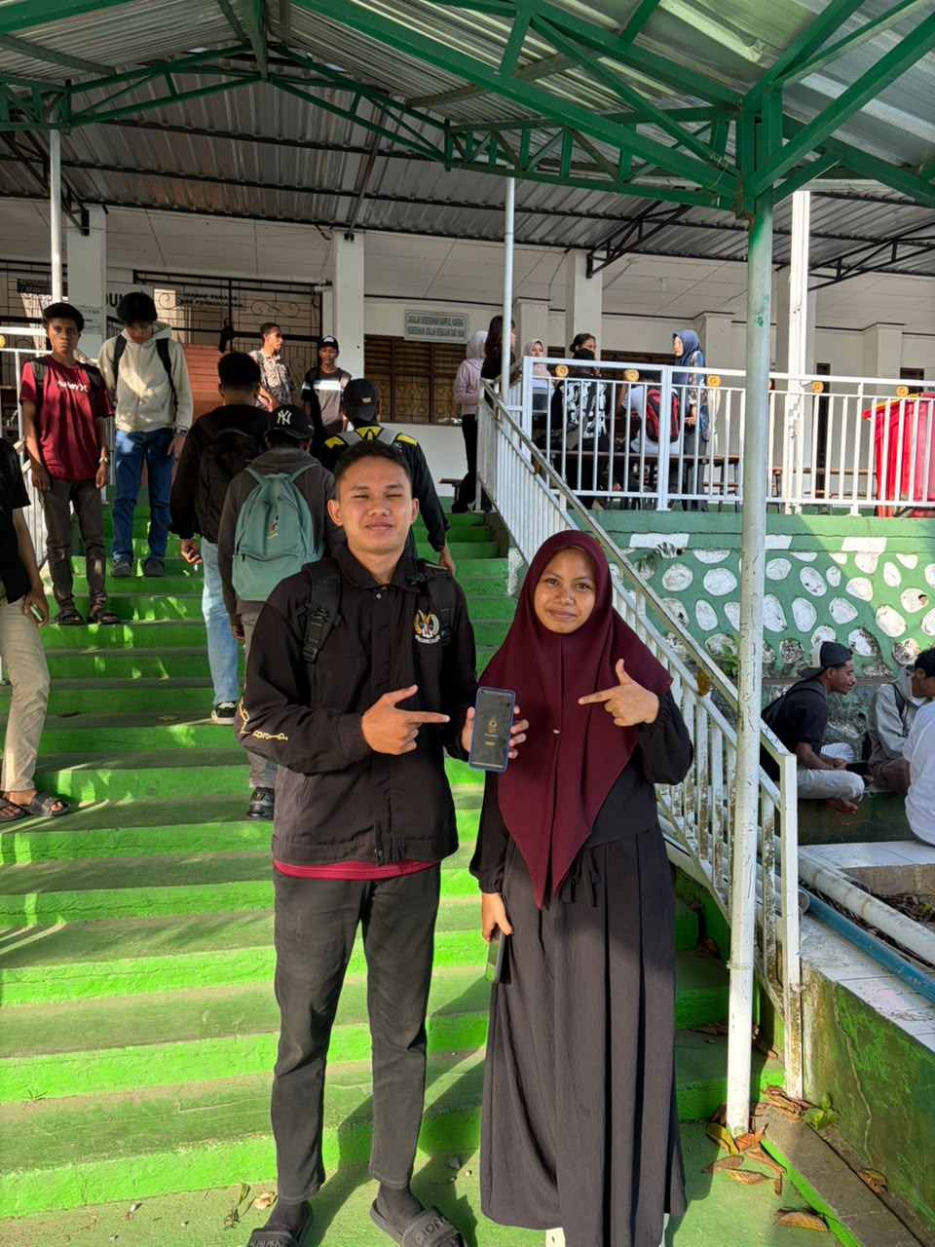  Responden 15  Annur Hasanah Budiarsa  Prodi Teknik Informatika  202555202039 | 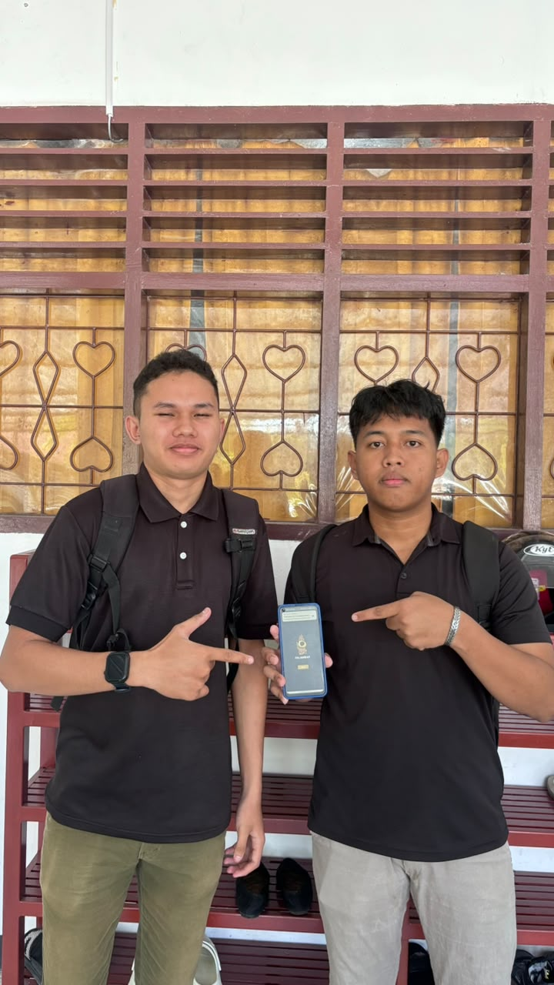  Responden 16  Muhammad Firdaus Siradjuddin  Prodi Teknik Informatika  202555202054

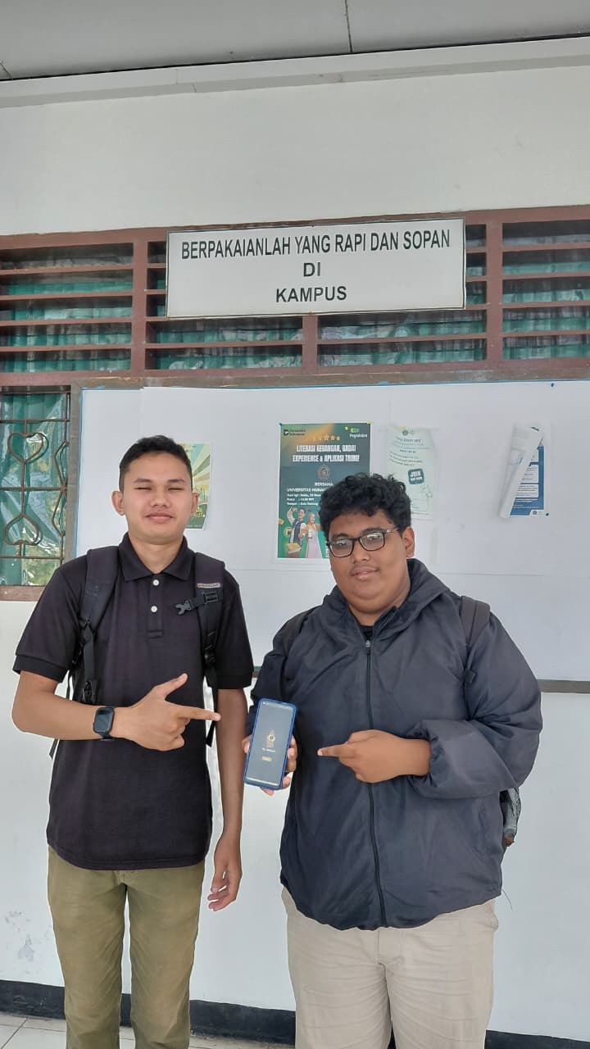  Responden 17  Ragil Bintang Raditya  Prodi Teknik Informatika  202555202069 | 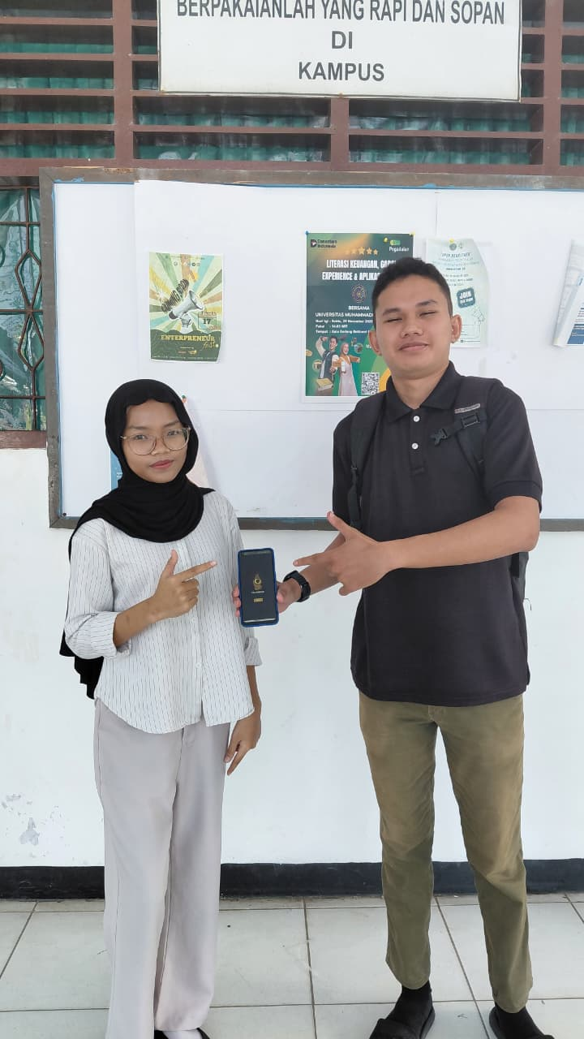  Responden 18  Fenny Putri Anggraeni  Prodi Teknik Informatika  202555202042

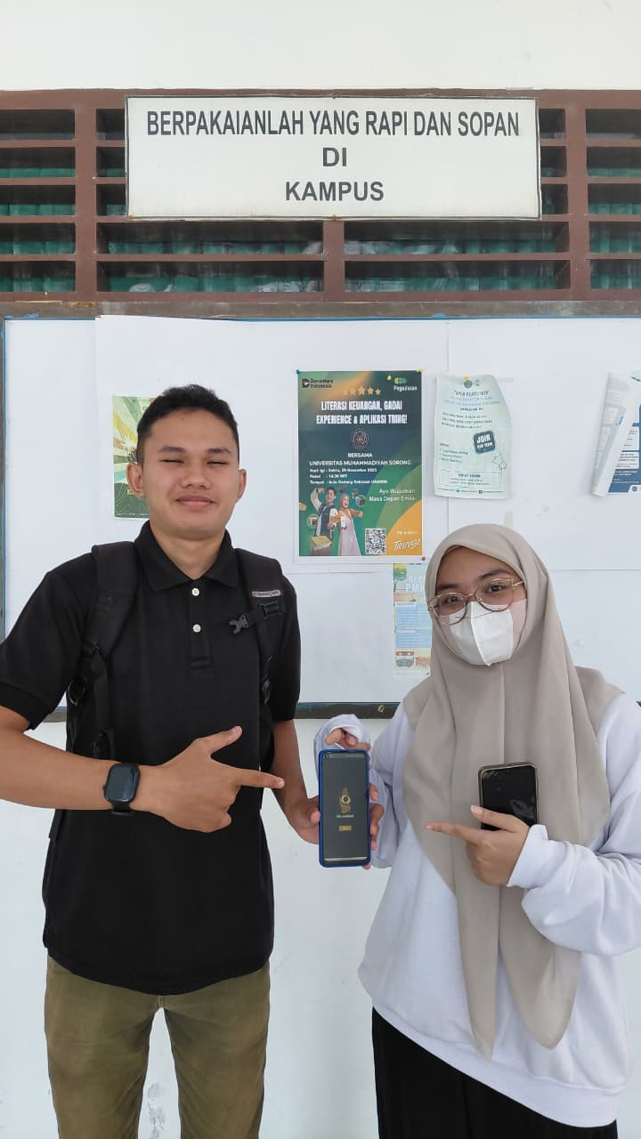  Responden 19  Amrina Rosyada Nur Ahma  Prodi Teknik Informatika  202555202076 | 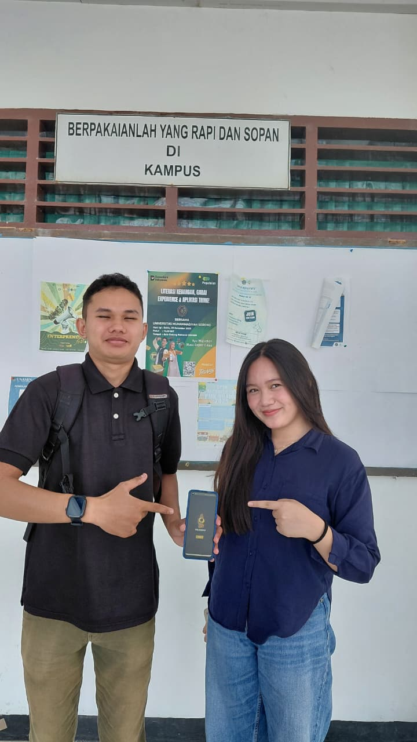  Responden 20  Mitzuko Nicole Walalangi  Prodi Teknik Informatika  202555202020

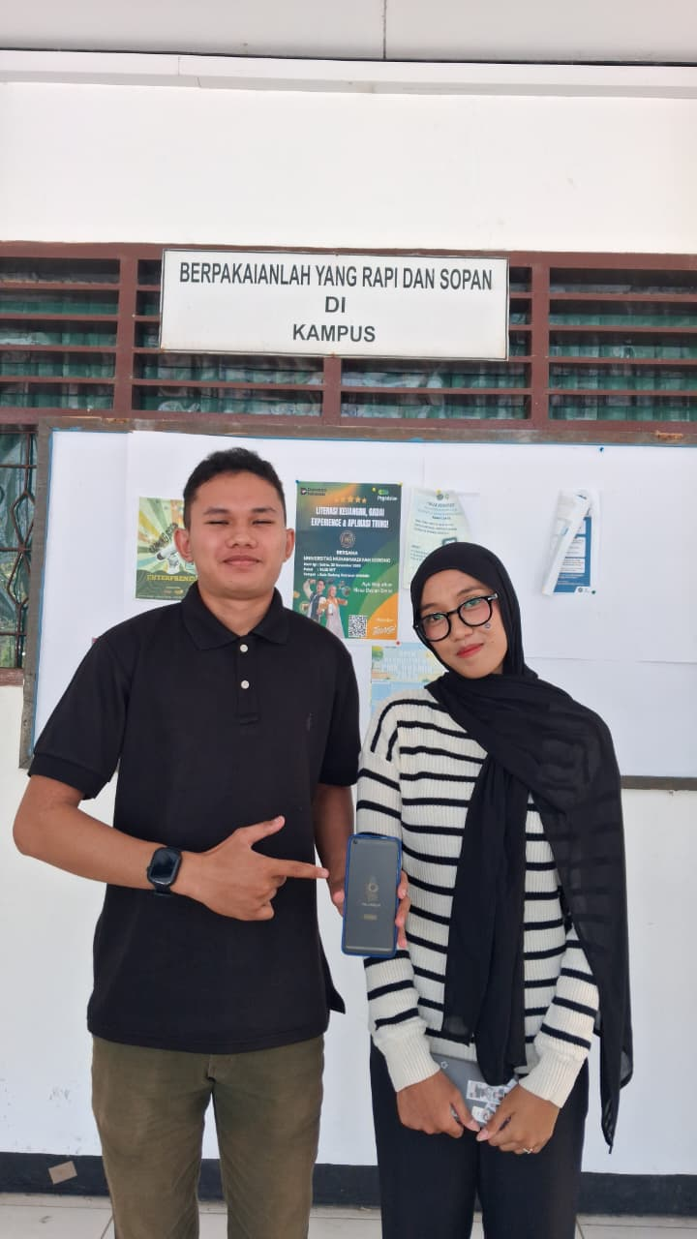  Responden 21  Hirza Ainina Zakia  Prodi Teknik Informatika  202555202076 | 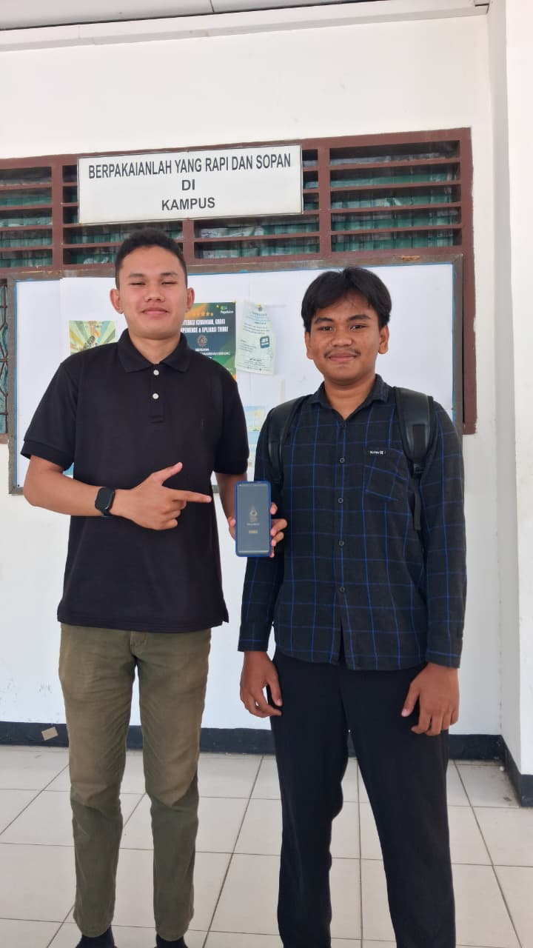  Responden 22  Rifky Rahmat Safari  Prodi Teknik Informatika  202555202023

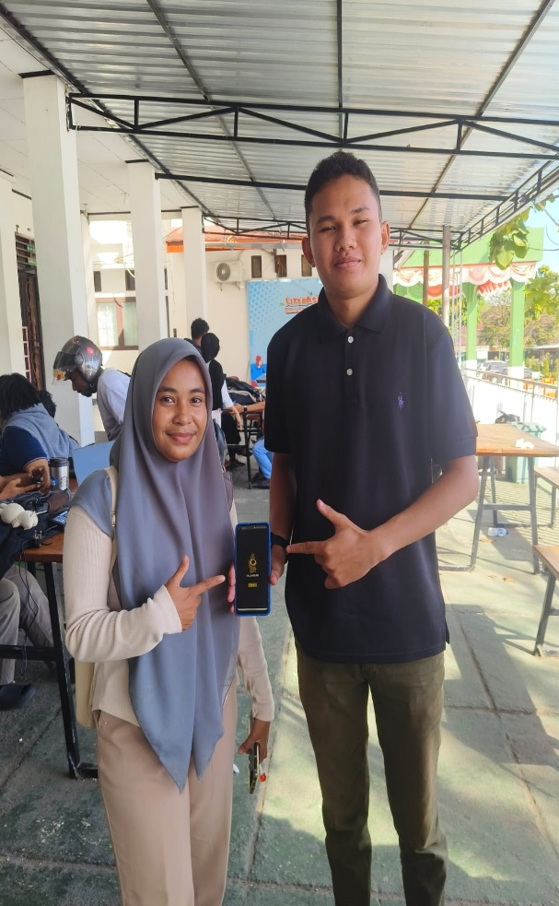  Responden 23  Siti Indrayani Rumanama  Prodi Teknik Informatika  202555202025 | 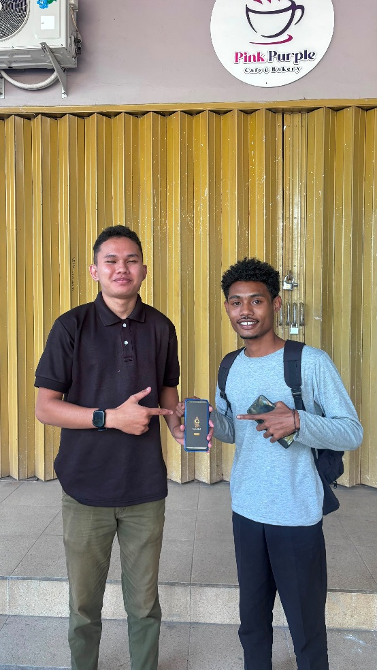  Responden 24  Yanses Sudrajad  Prodi Teknik Informatika  202555202065

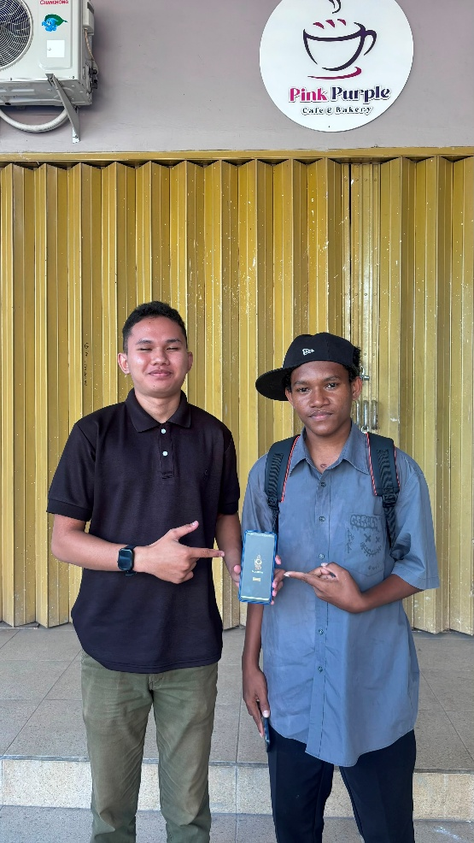
Responden 25
Gelard Isak Mambrasar
Prodi Teknik Informatika
202555202098

Lampiran 5 Link GitHub

